**Міністерство освіти і науки України**

**Національний технічний університет України «КПІ» імені Ігоря Сікорського**

**Кафедра інформатики та програмної інженерії**

**ЗВІТ**

**з лабораторної роботи №3**

**з навчальної дисципліни «Інфраструктура інформаційних систем»**

**Виконав:**

Студент 3 курсу кафедри ІПІ ФІОТ,

Навчальної групи ІП-11

Лошак В.І.

**Перевірив:**

Жаріков Е.В.

**Київ 2024**

Table of Contents

**Комплекс лабораторних робіт «Virtualization 101»** 3

1. MODULE 1 - INTRODUCTION TO MANAGEMENT WITH VCENTER SERVER (60 MINUTES) 3

2. MODULE 2 - INTRODUCTION TO VSPHERE NETWORKING AND SECURITY (60 MINUTES) 40

3. Module 3 - Introduction to vSphere Storage (60 minutes) 67

# **Комплекс лабораторних робіт «Virtualization 101»**

1. MODULE 1 - INTRODUCTION TO MANAGEMENT WITH VCENTER SERVER (60 MINUTES)

**Завдання:** Цей модуль розпочнеться з інтерактивного моделювання встановлення ESXI. ESXI - це основа vSphere і іноді його називають господарем. Після встановлення буде розглянуто клієнт -хост ESXI. Це веб-інструмент управління, який дозволяє керувати одним хостом ESXi одночасно. Залишок модуля буде зосереджено на використанні клієнта vSphere для доступу до сервера vCenter та управління всією віртуальною інфраструктурою за допомогою одного інтерфейсу. Будуть створені віртуальні машини, з більш детальним детацією, як керувати та стежити за навколишнім середовищем.

* 1. ON LABS INTERACTIVE SIMULATION AND VIDEOS: ESXI INSTALLATION AND CONFIGURATION

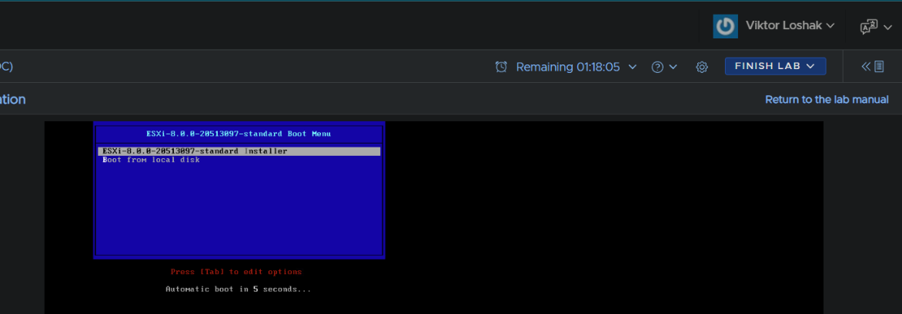

На першому скріншоті відображено початкове завантаження інсталятора ESXi 8.0.0. Я вибрав стандартний інсталятор для початку установки операційної системи на сервер.

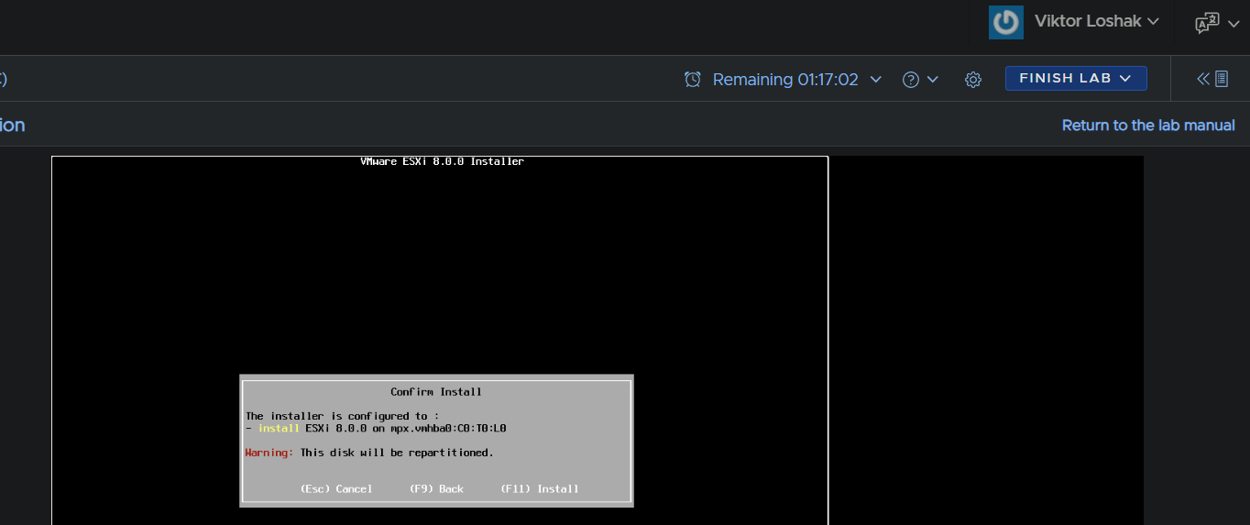На другому скріншоті відображено екран підтвердження встановлення. Я переконався, що інсталятор налаштований на встановлення ESXi 8.0.0 на правильний диск і підтвердив репартіціонування диска.

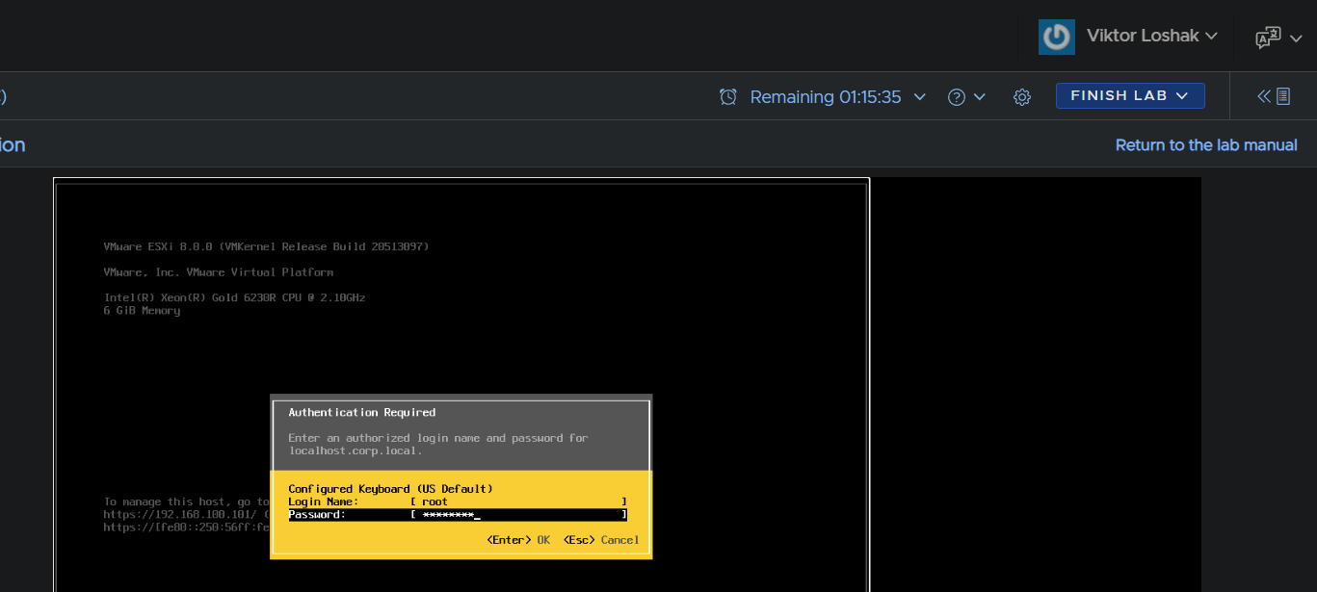

Cкріншот показує запит аутентифікації. Я ввів ім'я користувача "root" та відповідний пароль для доступу до системи.

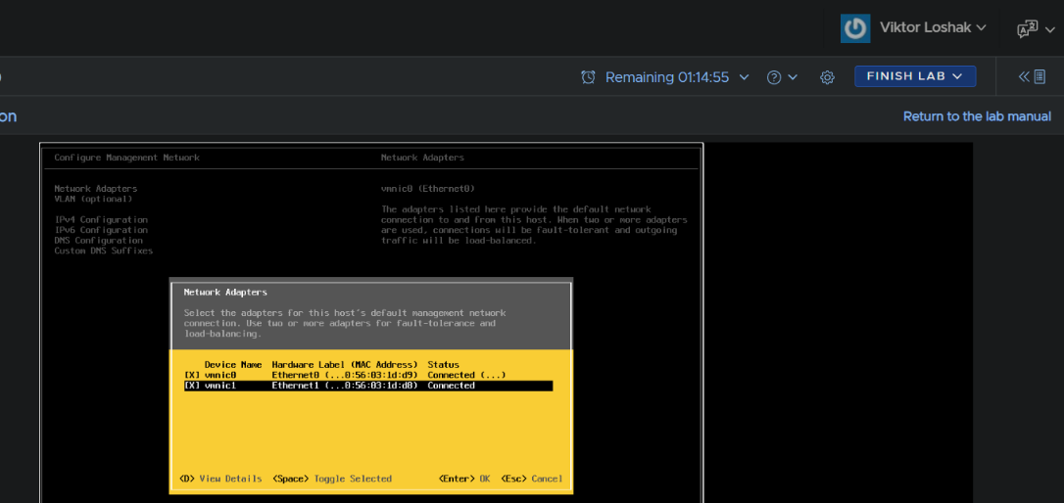

Я вибрав адаптери, які будуть використовуватися для управління мережею на цьому хості.

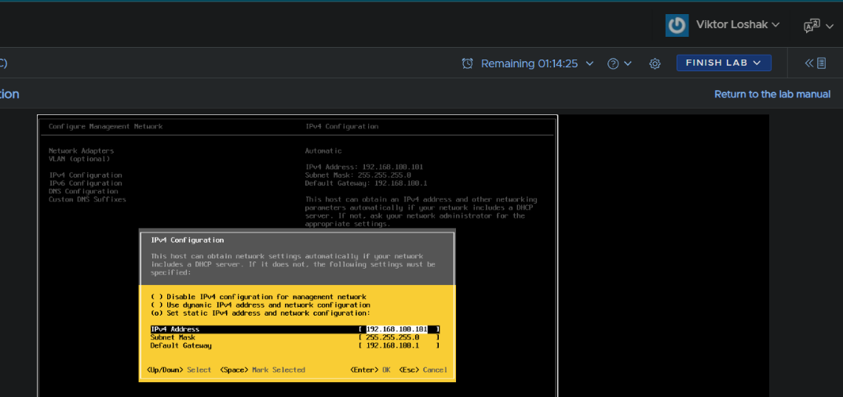

П'ятий скріншот показує конфігурацію IPv4. Я налаштував статичну IP-адресу, маску підмережі та шлюз за замовчуванням для управління мережею.

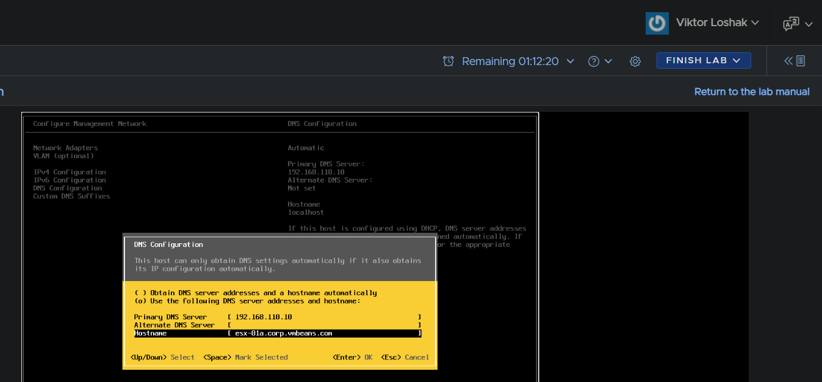

На шостому скріншоті відображено конфігурацію DNS. Я ввів основний та альтернативний DNS-сервери, а також задав ім'я хоста для ESXi.

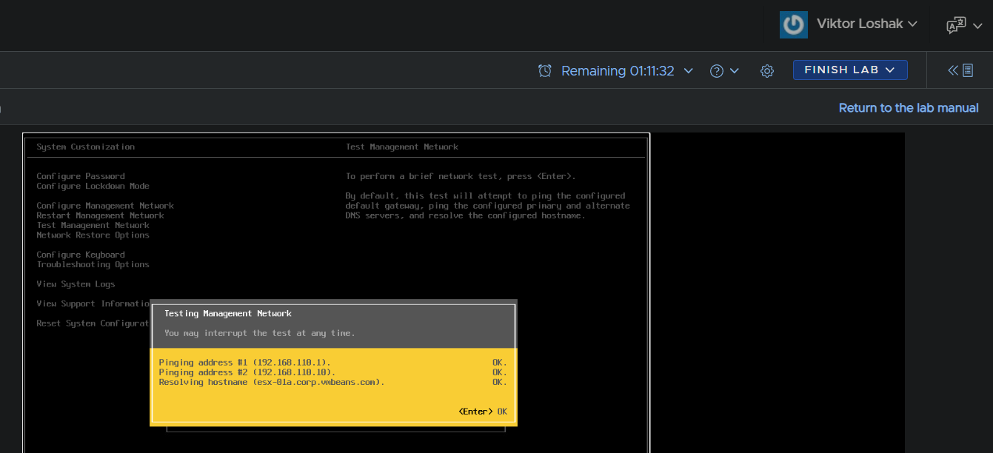

Сьомий скріншот показує результат тестування мережі управління. Тест підтвердив успішне підключення до заданого шлюзу та DNS-серверів, а також успішне розв'язання імені хоста.

* 1. ESXI HOST CLIENT

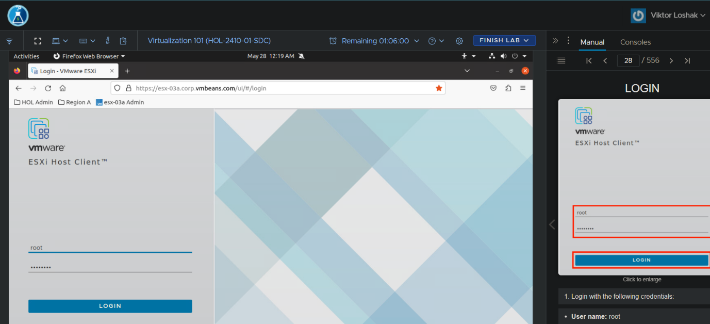

На першому скріншоті показано екран входу в ESXi Host Client через веб-інтерфейс. Я ввів облікові дані адміністратора (ім'я користувача "root" та пароль) для доступу до управління хостом.

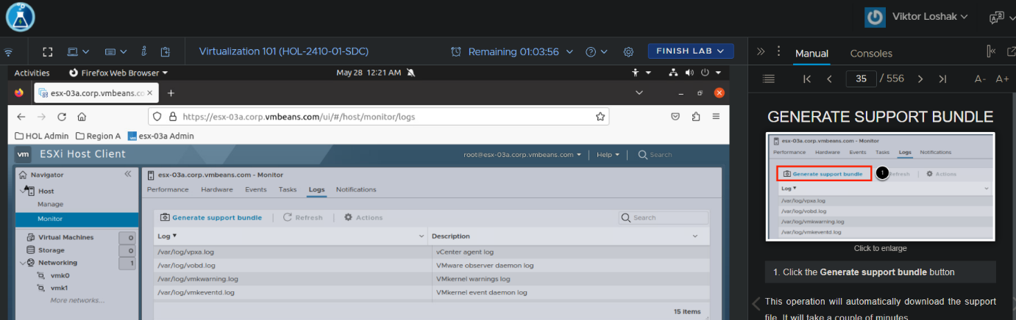

На другому скріншоті видно, що я перейшов до розділу "Monitor" в ESXi Host Client. Тут я вибрав вкладку "Logs" для перегляду журналів подій хоста та натиснув кнопку "Generate support bundle" для створення пакету підтримки.

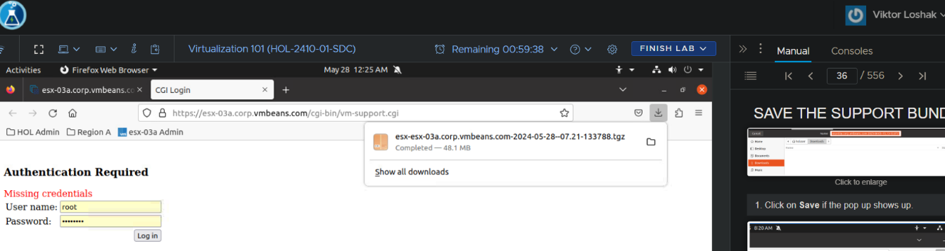

Третій скріншот відображає процес завантаження створеного пакету підтримки. Система вимагала повторної аутентифікації, де я знову ввів облікові дані адміністратора. Після цього пакет підтримки було успішно завантажено.

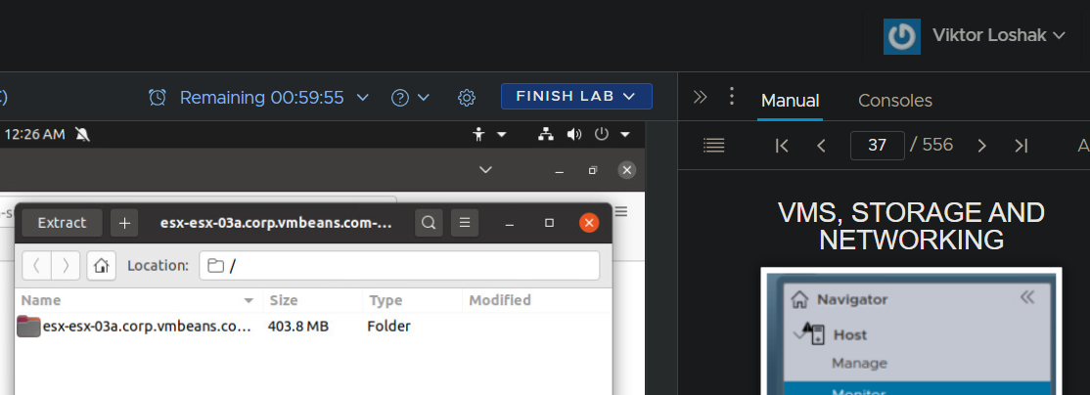

На четвертому скріншоті показано розпакування завантаженого пакету підтримки. Я відкрив файл архіву та перевірив його вміст для подальшого аналізу.

* 1. vCenter Server and Creating a Virtual Machine

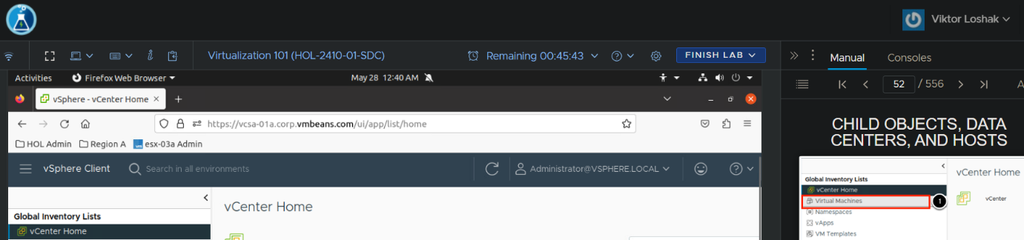

На першому скріншоті я увійшов у vSphere Client та перебуваю на головній сторінці vCenter. Тут я вибираю пункт меню "Virtual Machines" для перегляду списку всіх віртуальних машин, що керуються vCenter.

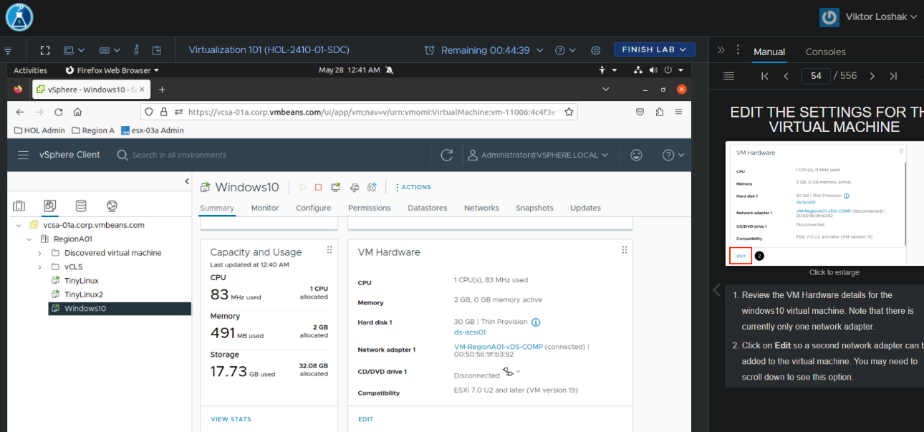

На другому скріншоті відображено інформацію про конкретну віртуальну машину з ім'ям "Windows10". Я переглядаю деталі конфігурації цієї машини, включаючи використання ресурсів ЦП та пам'яті, а також підключені мережеві адаптери.

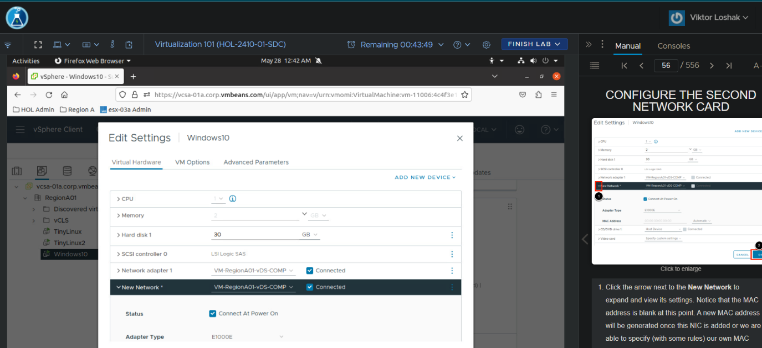

Третій скріншот показує вікно редагування налаштувань віртуальної машини "Windows10". Я додаю новий мережевий адаптер, вибираючи опцію "Add New Device" та налаштовую його параметри.

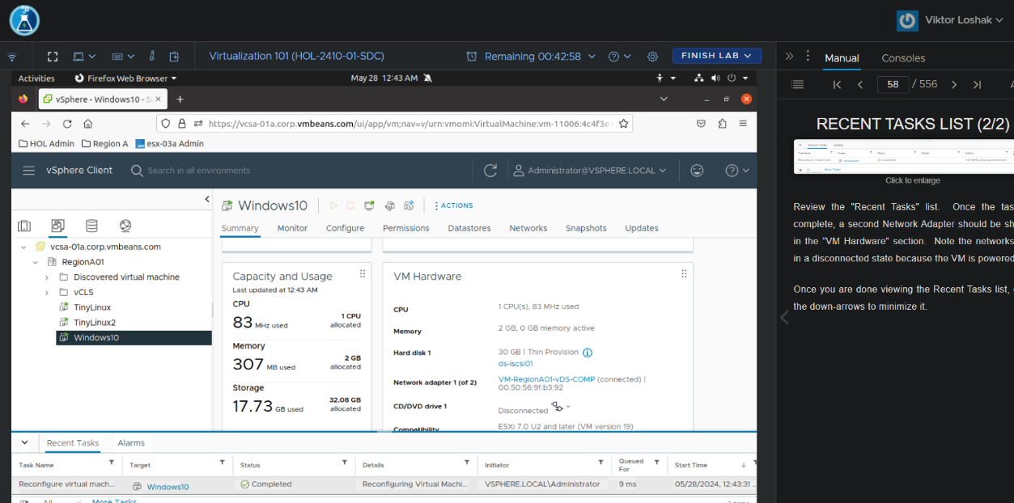

На четвертому скріншоті видно, що я завершив додавання нового мережевого адаптера до віртуальної машини "Windows10". Тут я перевіряю стан нового адаптера та переконуюся, що він підключений та готовий до використання. П'ятий скріншот показує журнал нещодавніх завдань (Recent Tasks) у vSphere Client.

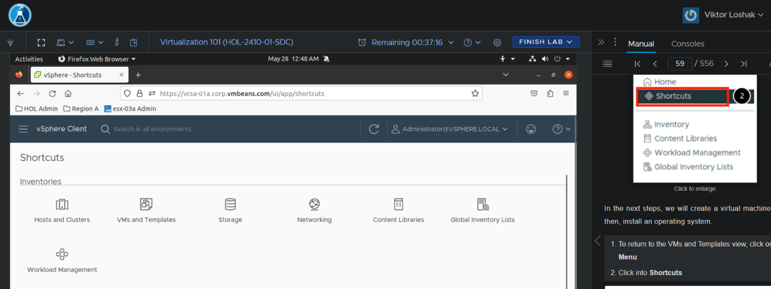

я знаходжусь у vSphere Client на сторінці "Shortcuts". Тут я обираю пункт меню "Shortcuts" для доступу до різних розділів та швидких дій.

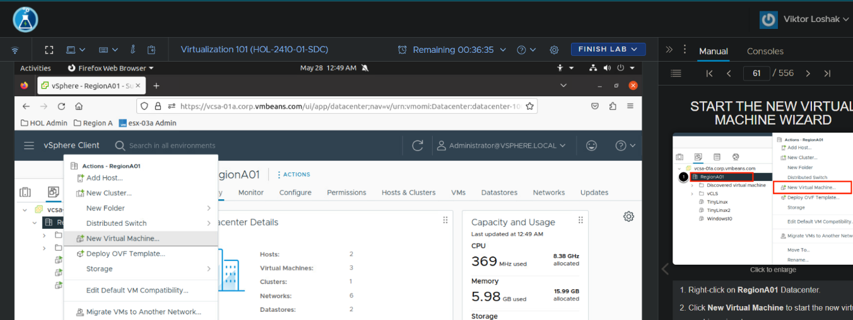

На скріншоті я знаходжусь у розділі "RegionA01" і відкриваю меню "Actions". Тут я вибираю опцію "New Virtual Machine..." для створення нової віртуальної машини.

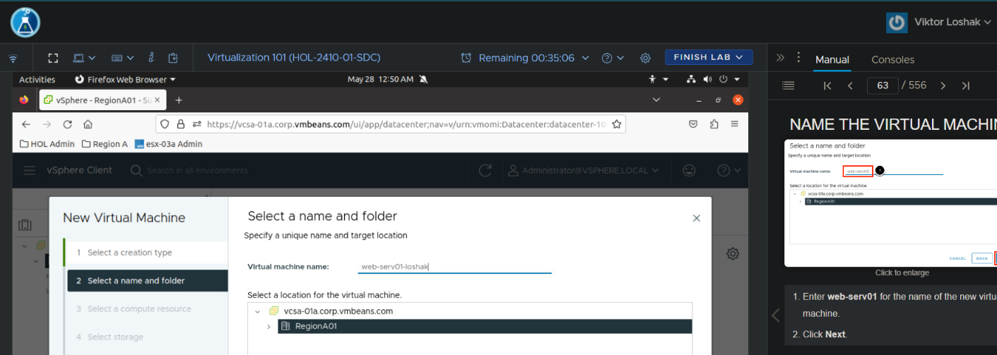

На скріншоті відображено процес створення нової віртуальної машини. Я ввожу ім'я нової віртуальної машини "web-serv01-loshak" та вибираю розташування для цієї машини.

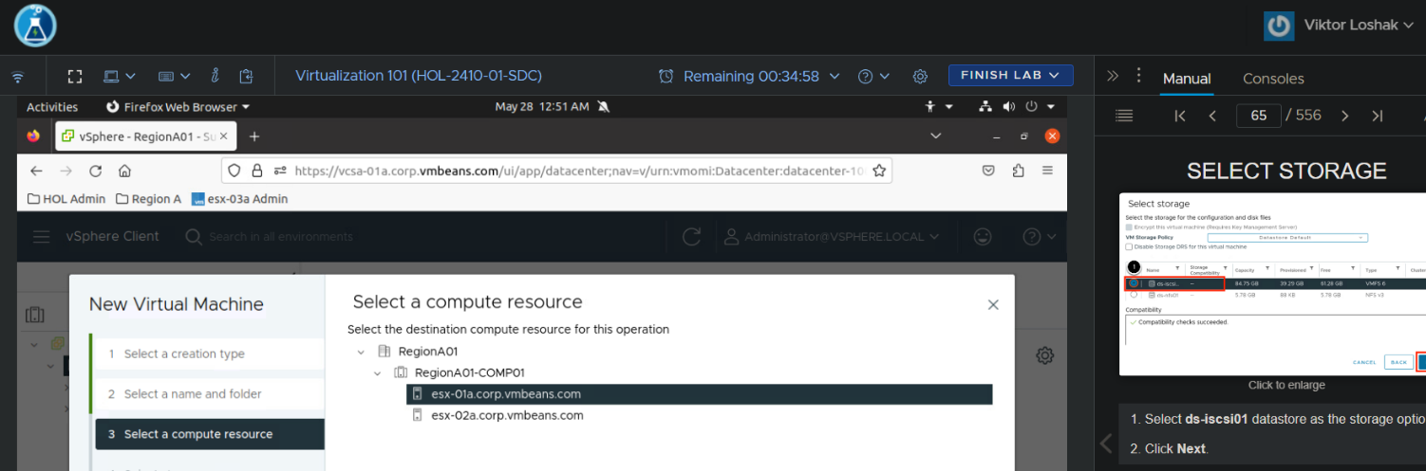 скріншот показує вибір ресурсу обчислення для нової віртуальної машини. Я вибираю необхідний сервер з доступних у списку.

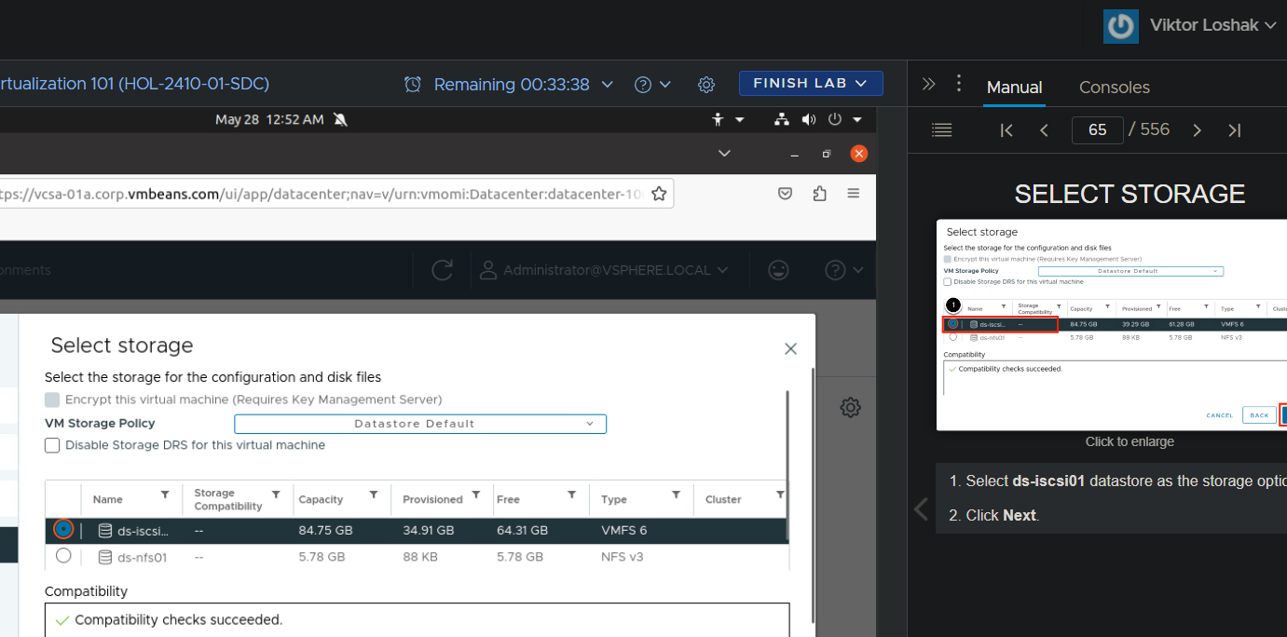

На скріншоті я обираю сховище для конфігурації та файлів дисків нової віртуальної машини. Я вибираю сховище "ds-iscsi01" для розміщення віртуальної машини.

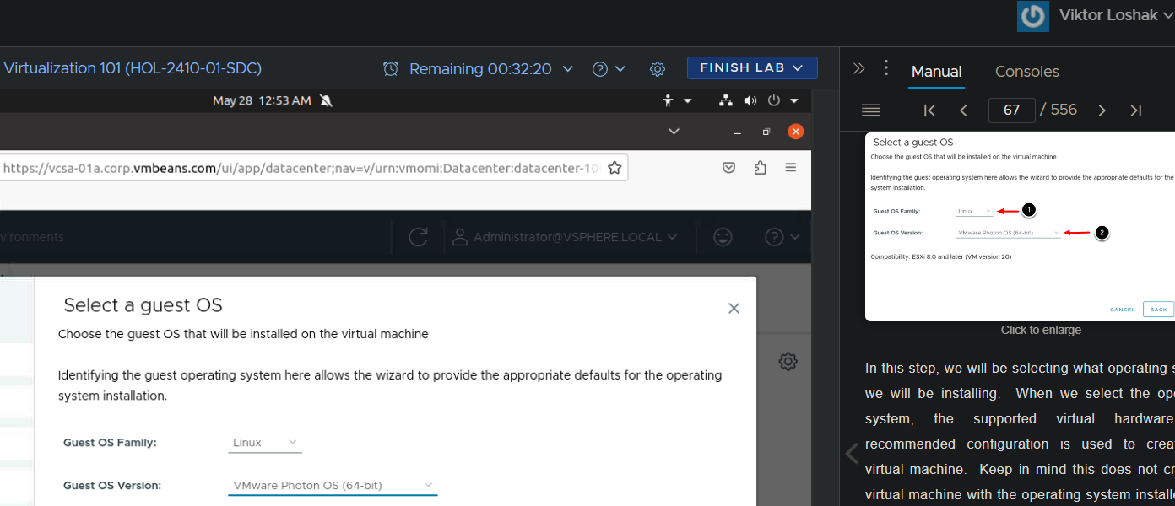

скріншот відображає процес вибору гостьової операційної системи для нової віртуальної машини. Я обираю сімейство ОС "Linux" та версію "VMware Photon OS (64-bit)".

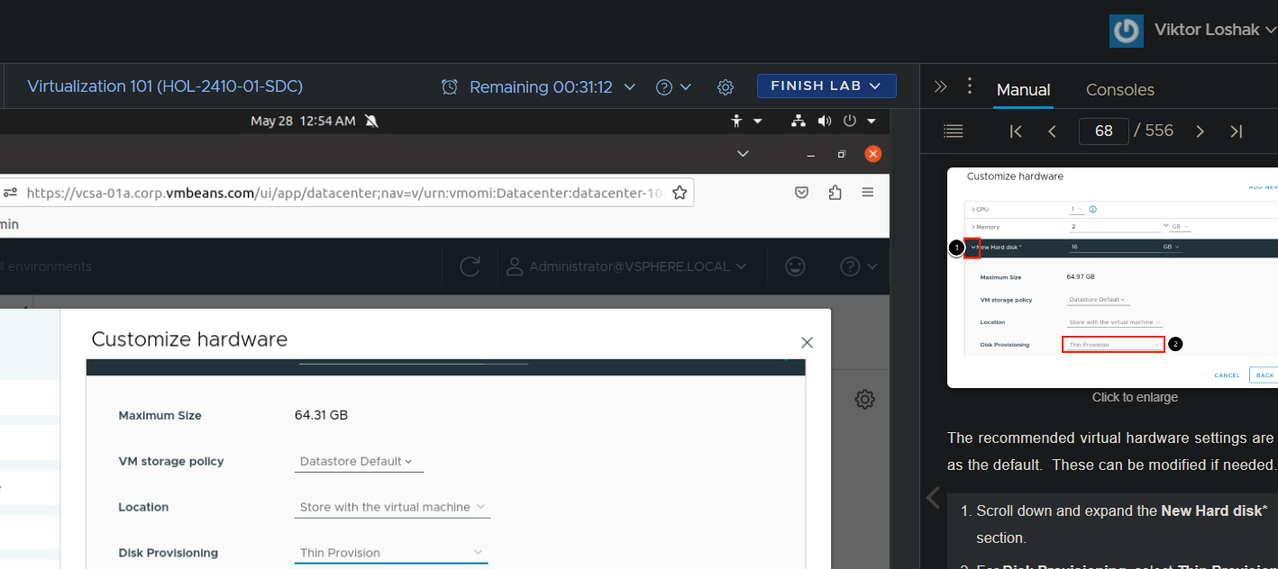

На скріншоті показано налаштування обладнання нової віртуальної машини. Я налаштовую розмір жорсткого диска та тип провізування диска для оптимізації використання ресурсів.

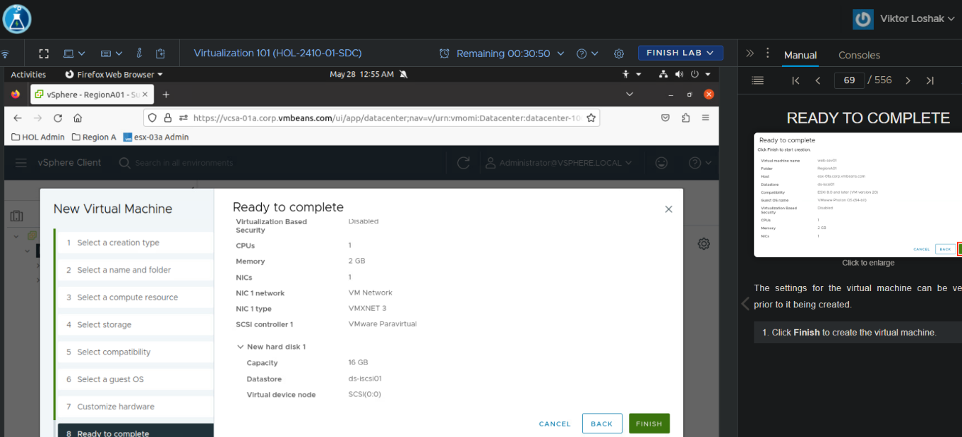

Cкріншот відображає останній етап створення нової віртуальної машини. Я перевіряю всі налаштування та натискаю кнопку "Finish" для завершення процесу створення нової віртуальної машини.

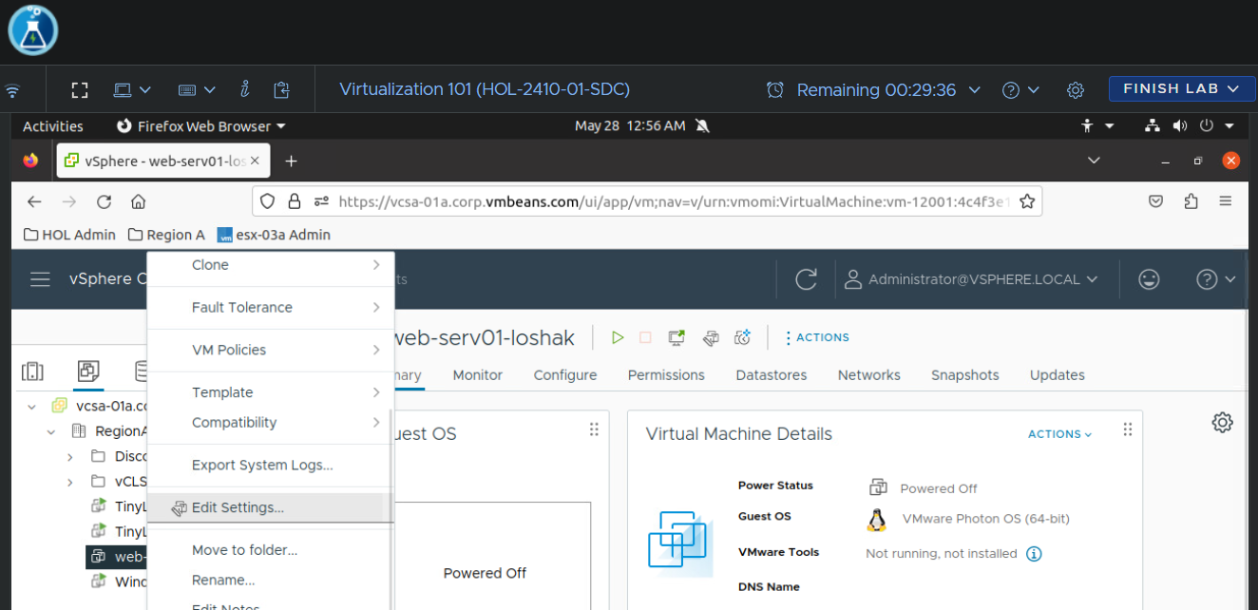

На цьому скріншоті я увійшов у веб-клієнт vSphere, обрав створену віртуальну машину `web-serv01-loshak`, і в контекстному меню вибрав пункт "Edit Settings", щоб змінити налаштування віртуальної машини.

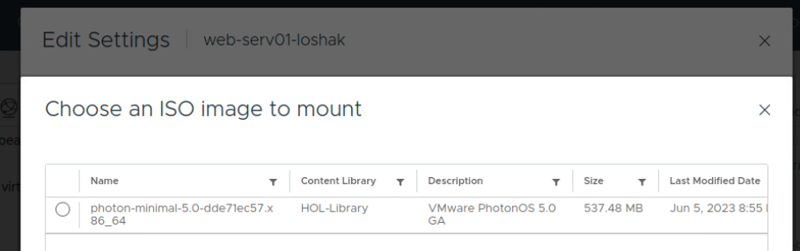

Тут я вибрав ISO-образ `photon-minimal-5.0` з бібліотеки контенту HOL-Library, щоб змонтувати його для встановлення операційної системи на віртуальну машину.

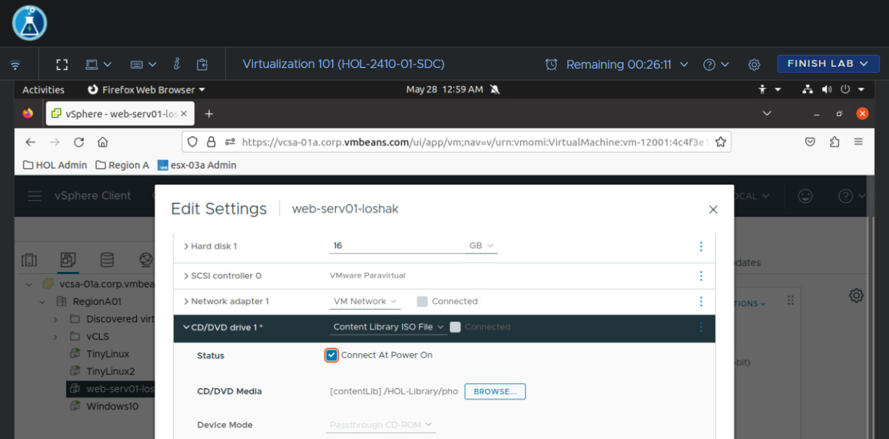

Після вибору ISO-образу, я переконався, що опція "Connect At Power On" увімкнена, щоб віртуальна машина автоматично підключила ISO-образ при запуску.

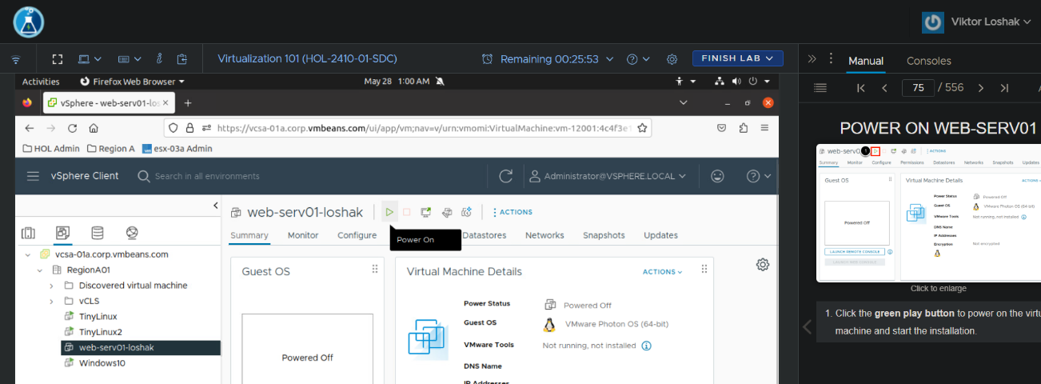

Тут я натиснув на кнопку "Power On" (зелена кнопка зі стрілкою), щоб увімкнути віртуальну машину та розпочати процес встановлення операційної системи.

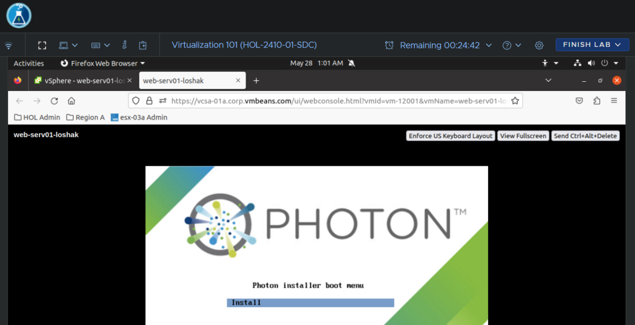

На цьому скріншоті показано початковий екран встановлення Photon OS. Я обрав опцію "Install", щоб розпочати процес інсталяції.

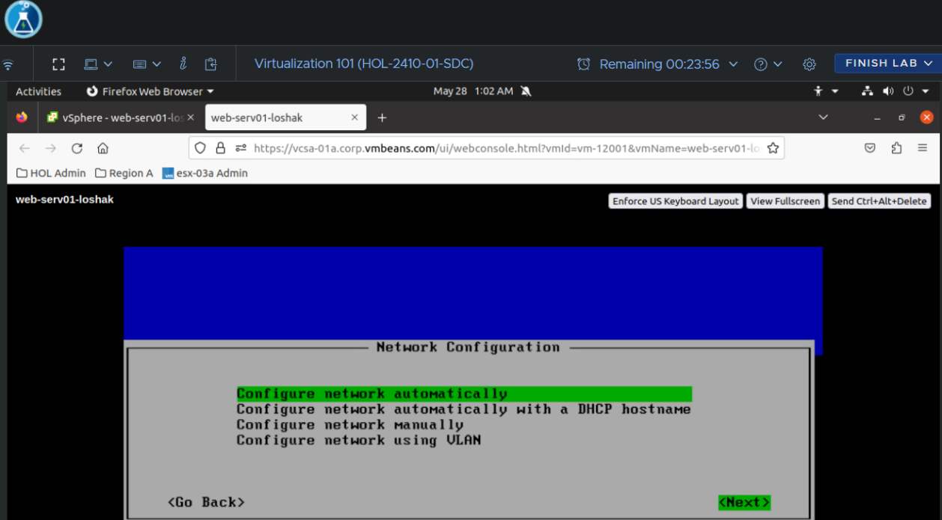

У меню конфігурації мережі я обрав "Configure network automatically", щоб автоматично налаштувати мережу для віртуальної машини.

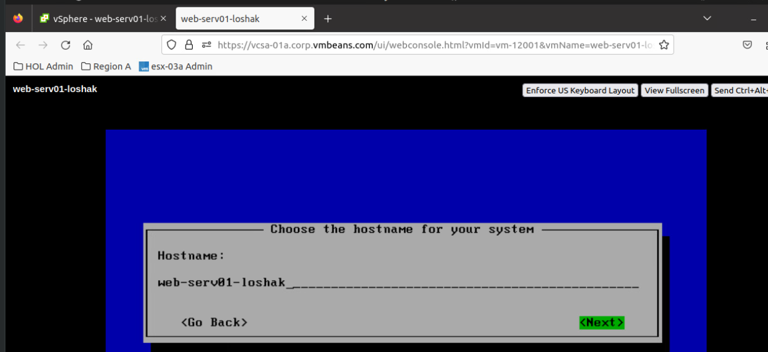

Тут я ввів ім'я хосту `web-serv01-loshak` для нової віртуальної машини та натиснув "Next" для продовження.

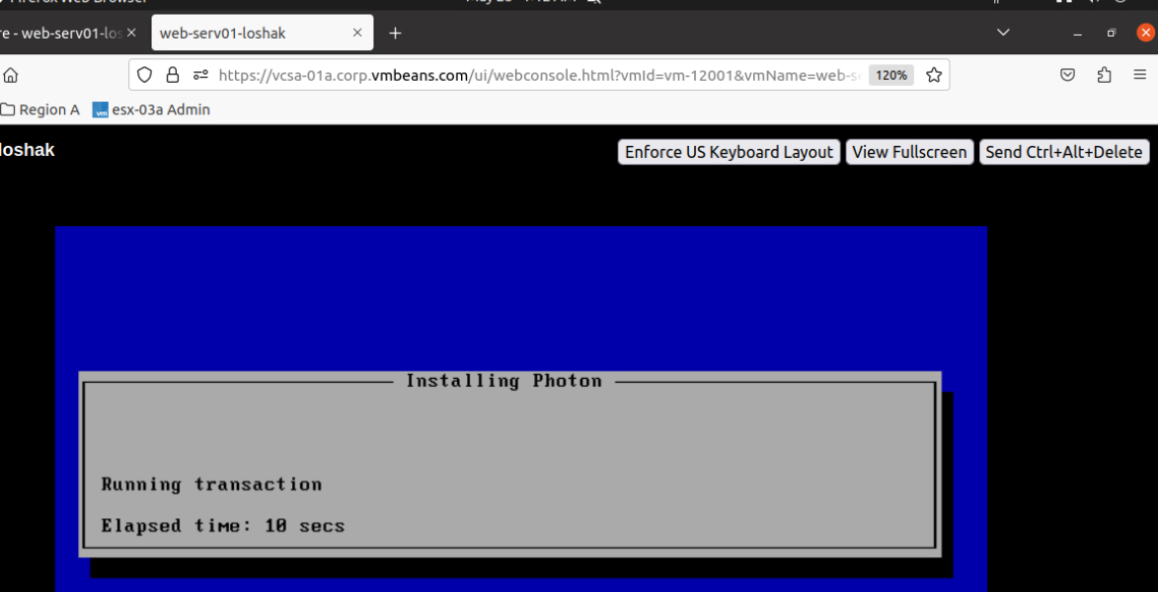

На останньому скріншоті показано процес встановлення Photon OS, де система виконує інсталяцію.

* 1. CLONING VIRTUAL MACHINES AND USING TEMPLATES

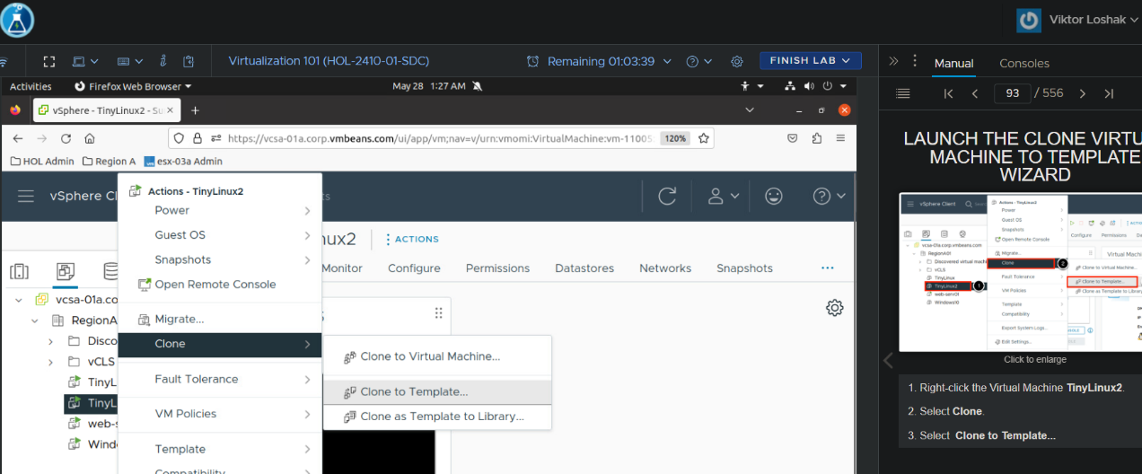

В цьому кроці я клацнув правою кнопкою миші на віртуальній машині TinyLinux2, вибрав опцію "Clone" і потім "Clone to Template...". Це відкриває майстер клонування віртуальної машини до шаблону.

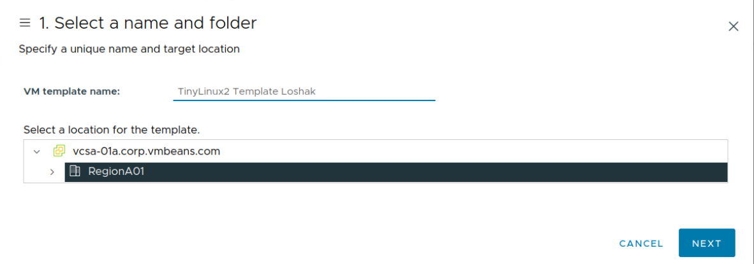

На цьому екрані я вказав ім'я шаблону для віртуальної машини та обрав місце розташування для збереження цього шаблону. Ім'я шаблону - TinyLinux2 Template Loshak, а розташування - RegionA01.

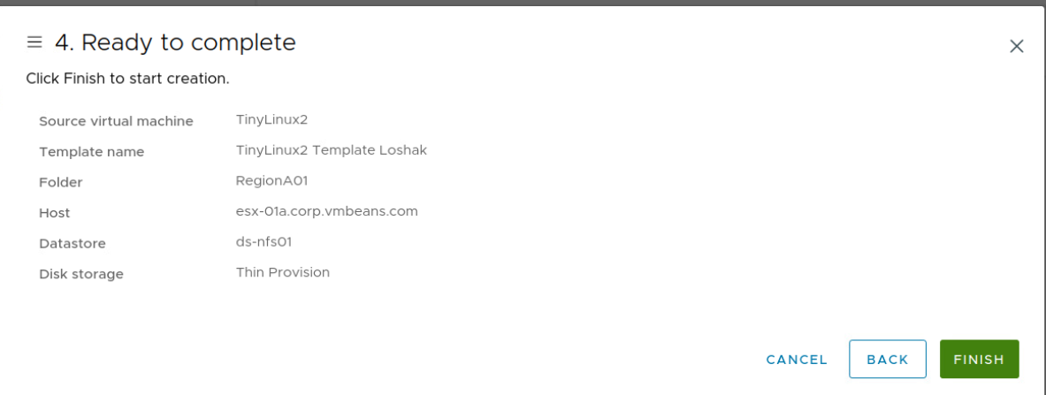

Це підсумковий екран майстра клонування, де я перевірив усі деталі перед завершенням процесу створення шаблону. Вказано джерело віртуальної машини, ім'я шаблону, папку, хост, сховище даних та формат диска.

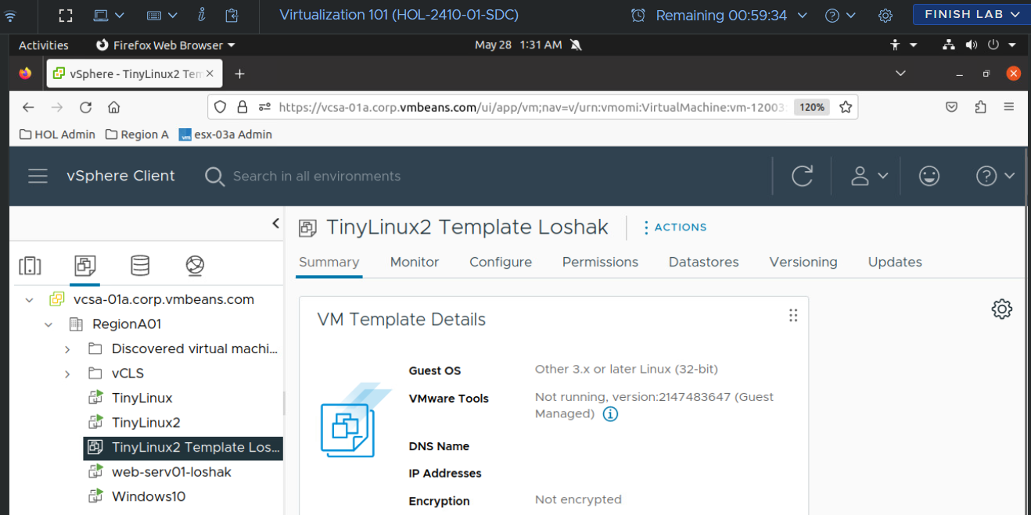

Шаблон успішно створений і відображається в списку віртуальних машин під назвою TinyLinux2 Template Loshak.

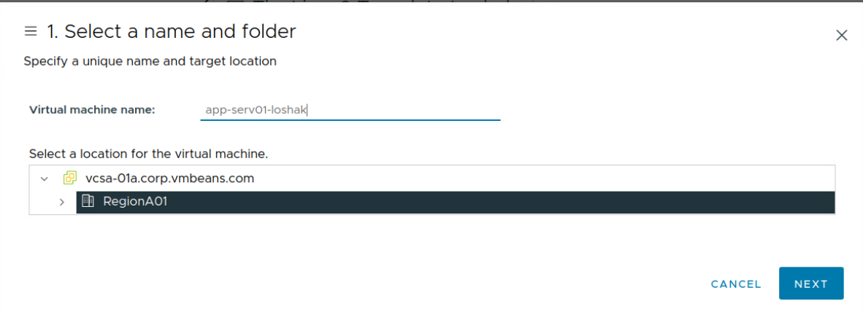

Тепер я створюю нову віртуальну машину з цього шаблону. На цьому екрані я вказав ім'я нової віртуальної машини - app-serv01-loshak, та обрав місце розташування для цієї машини.

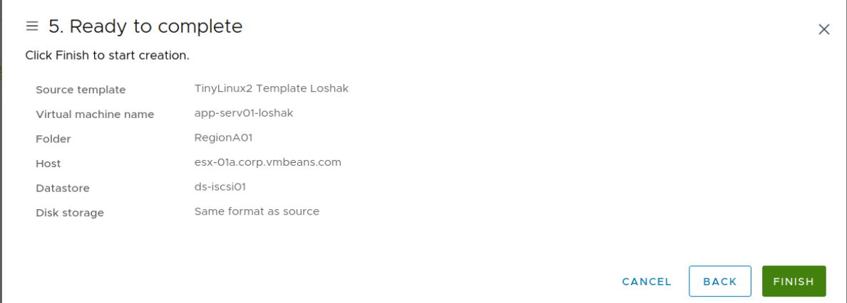

Це підсумковий екран майстра створення віртуальної машини, де я перевірив усі деталі перед завершенням процесу. Джерелом є шаблон TinyLinux2 Template Loshak, ім'я віртуальної машини - app-serv01-loshak, папка - RegionA01, хост - esx-01a.corp.vmbeans.com, сховище даних - ds-iscsi01, формат диска - той самий, що у джерела.

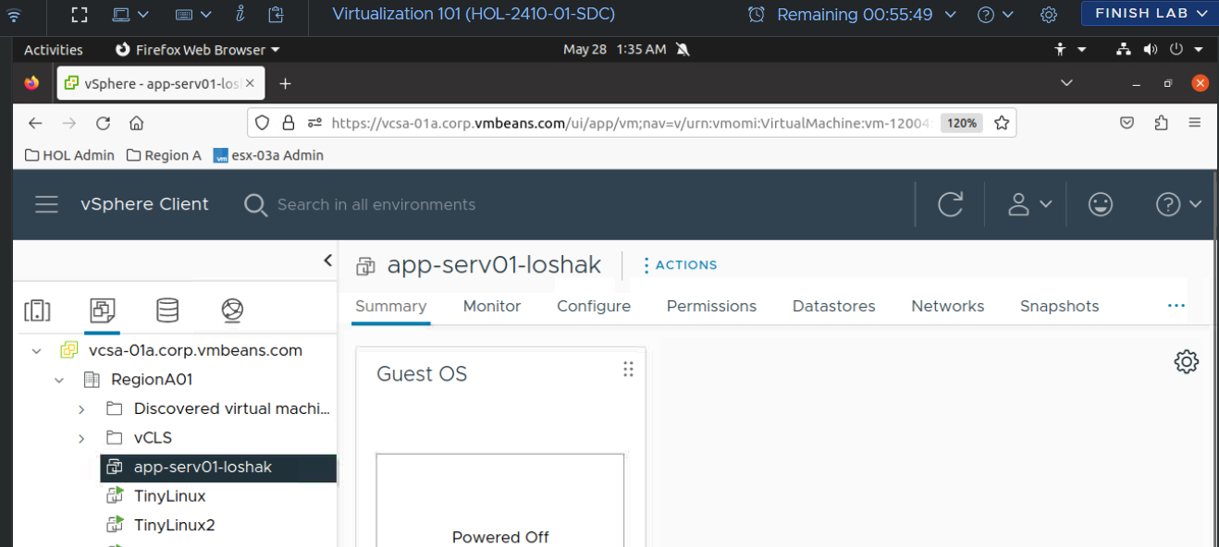

Нова віртуальна машина успішно створена і відображається в списку під назвою app-serv01-loshak.

* 1. USING TAGGING AND SEARCH TO FIND OBJECTS QUICKLY

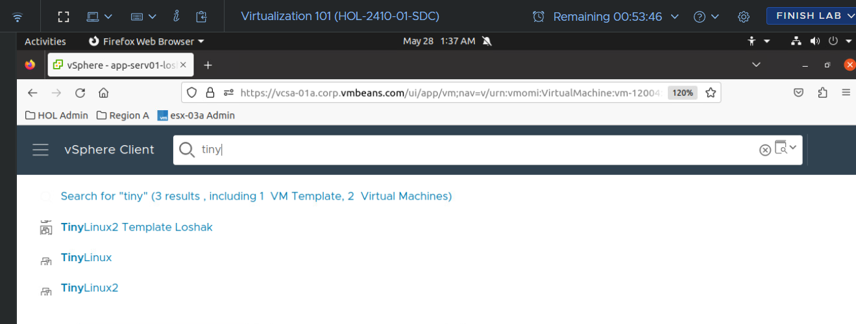

На першому скріншоті я ввів запит "tiny" у пошукове поле, щоб знайти всі об'єкти, пов'язані з цим терміном.

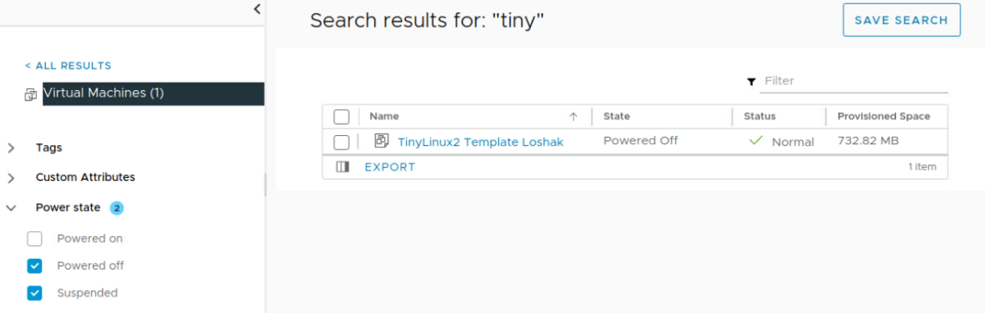

Результати пошуку показали всі віртуальні машини та шаблони, які містять "tiny" у своїй назві.

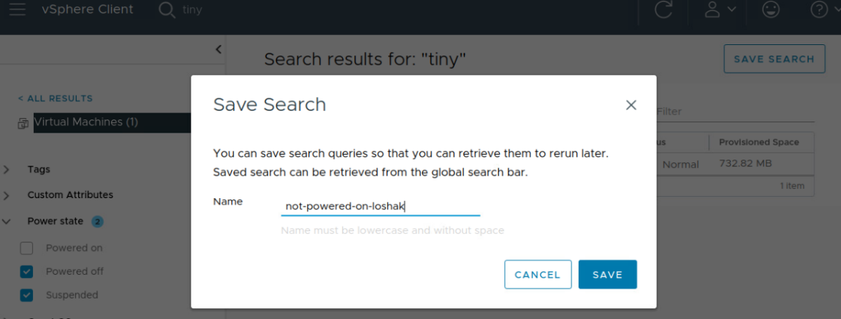

Я зберіг запит пошуку під назвою "not-powered-on-loshak", щоб мати можливість швидко повторно використовувати цей пошук у майбутньому.

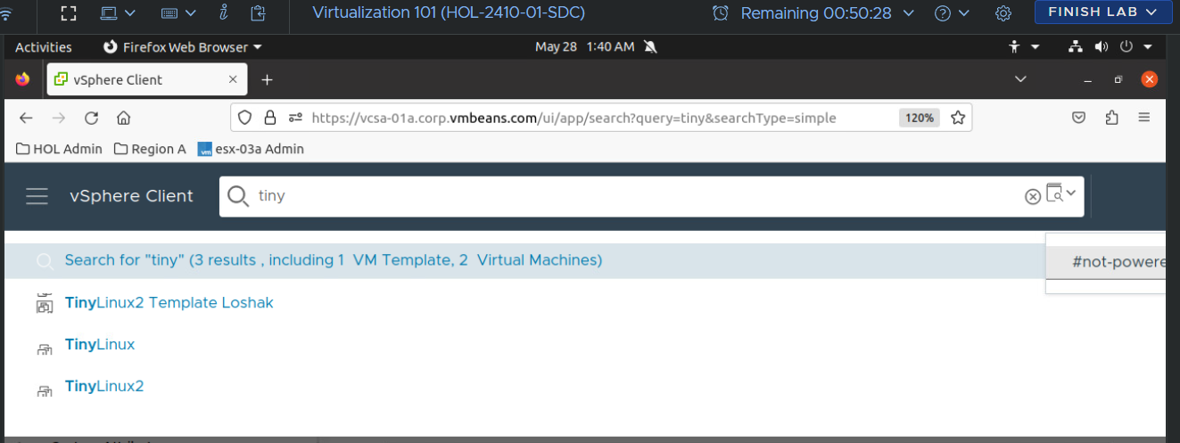

Потім я перевірив збережений пошук, щоб переконатися, що він правильно працює та показує ті ж результати.

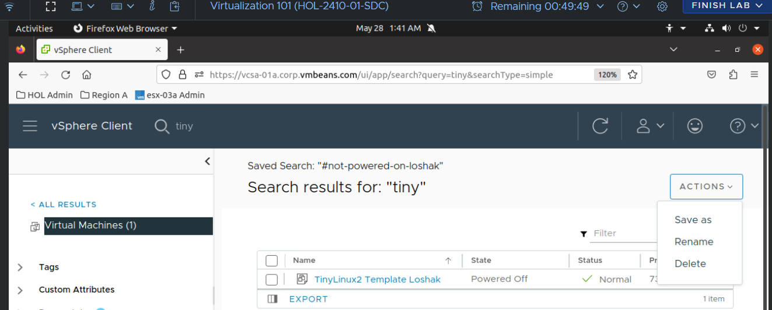

На цьому скріншоті видно опції збереження, перейменування або видалення збереженого пошуку.

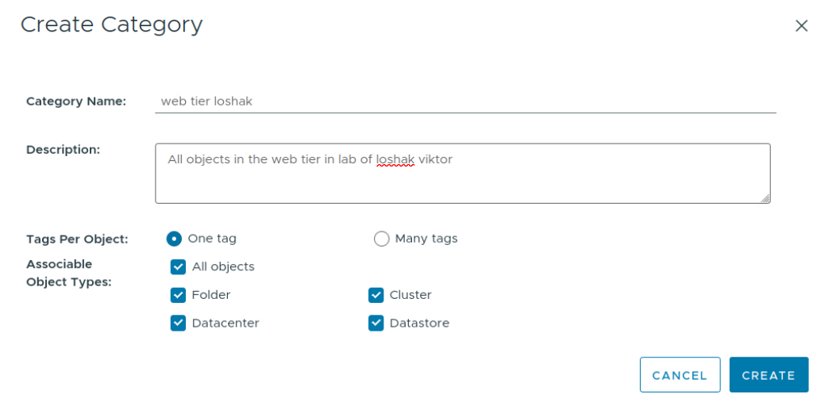

Далі я створив нову категорію тегів під назвою "web tier loshak" для кращої організації об'єктів у моєму лаборато́рному середовищі.

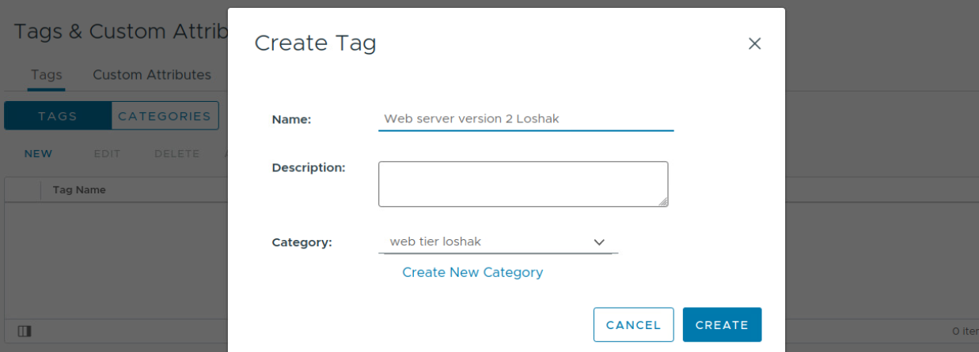

Створив новий тег "Web server version 2 Loshak" і призначив його до новоствореної категорії "web tier loshak".

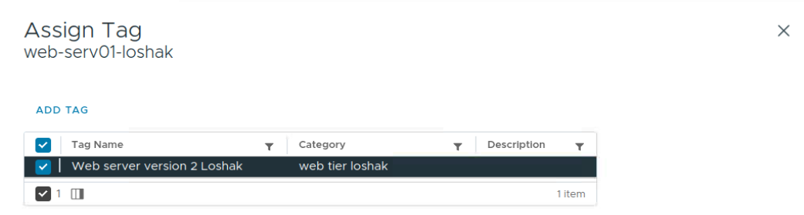

Після створення тегу я призначив його до віртуальної машини "web-serv01-loshak".

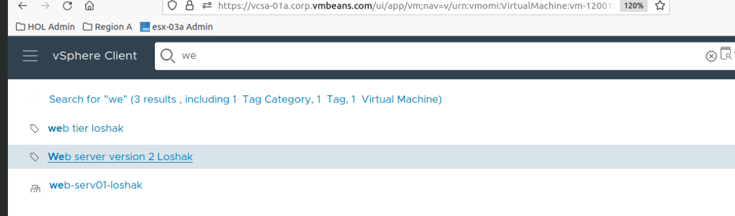

Використавши пошук, я швидко знайшов всі об'єкти, пов'язані з тегами "web tier loshak" та "Web server version 2 Loshak".

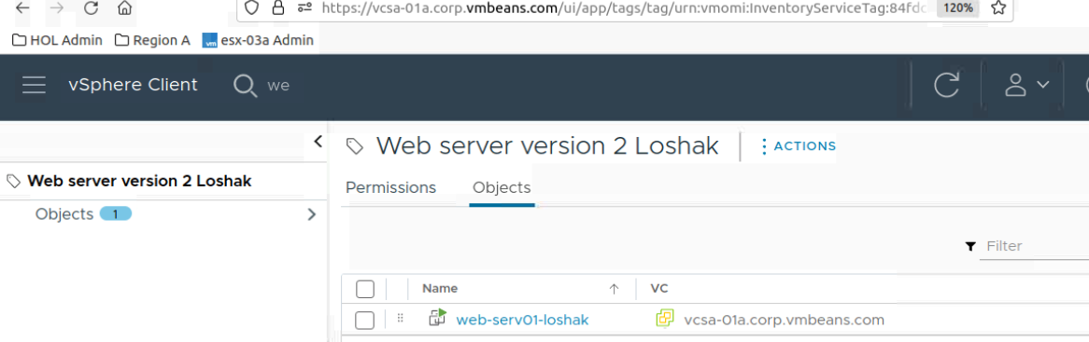

Останній скріншот показує деталі об'єкта, який має призначений тег "Web server version 2 Loshak", що дозволяє легко знаходити і керувати об'єктами за допомогою тегів.

* 1. UNDERSTANDING VSPHERE HIGH AVAILABILITY AND DISTRIBUTED RESOURCE SCHEDULER (DRS)

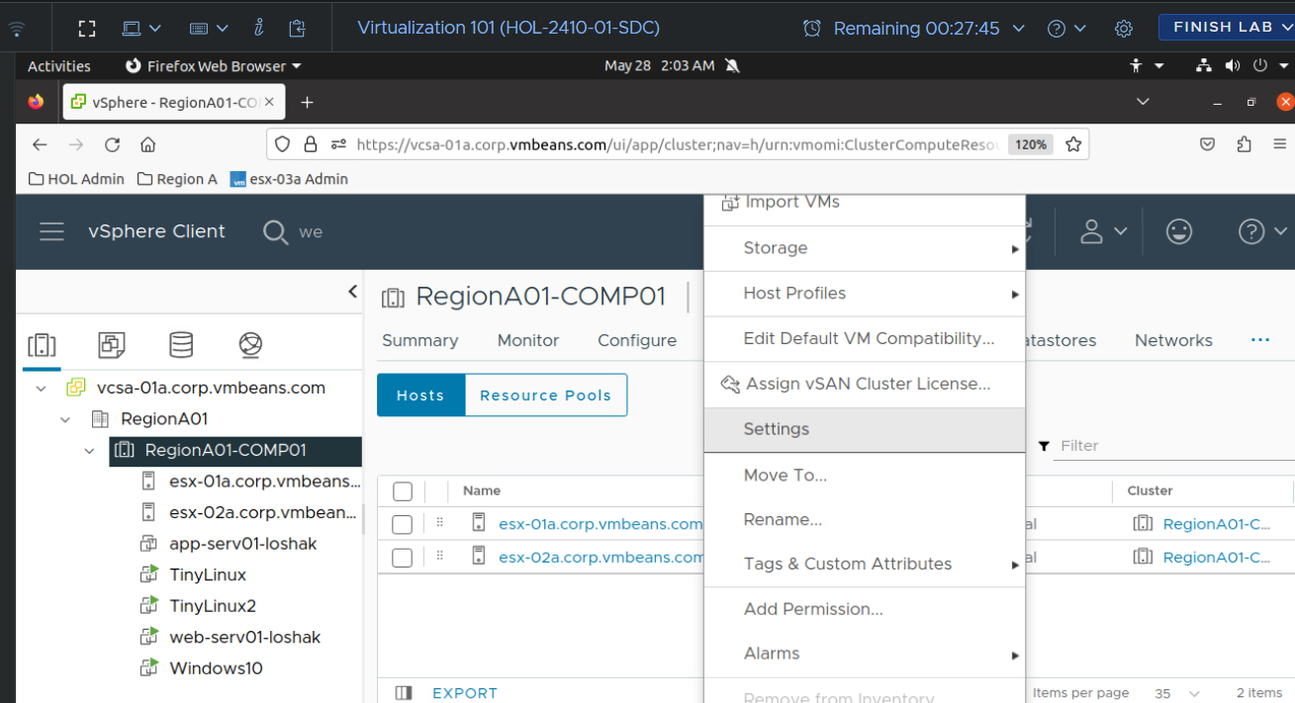

На цьому знімку екрана я знаходжусь у vSphere Client і вибираю вкладку "RegionA01-COMP01" у лівій панелі навігації. Далі я обираю опцію "Settings" у випадаючому меню для налаштувань кластера.

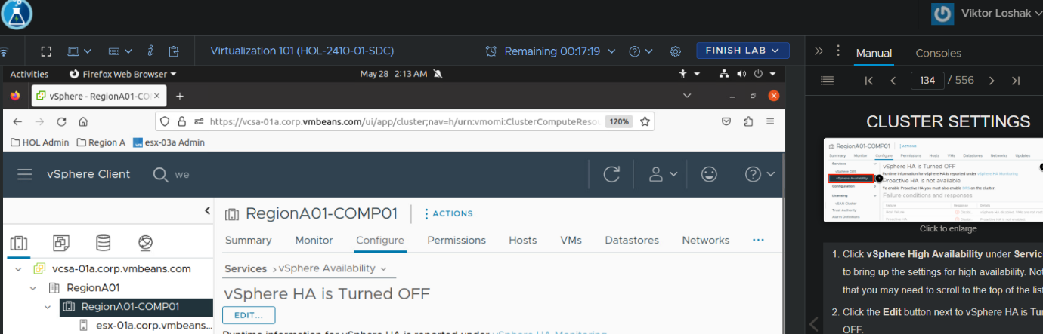

На цьому знімку я переглядаю керівництво з налаштування кластеру у вікні з інструкціями праворуч. Це допомагає мені зорієнтуватися, які саме дії необхідно виконати для увімкнення vSphere HA. Водночас я перевіряю, що vSphere HA наразі вимкнено.

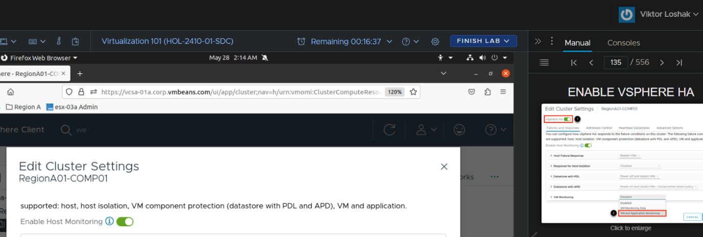

На цьому знімку я починаю налаштування vSphere HA для кластера "RegionA01-COMP01". Я натискаю на кнопку "Edit..." поряд з "vSphere HA is Turned OFF", щоб увімкнути цю функцію.

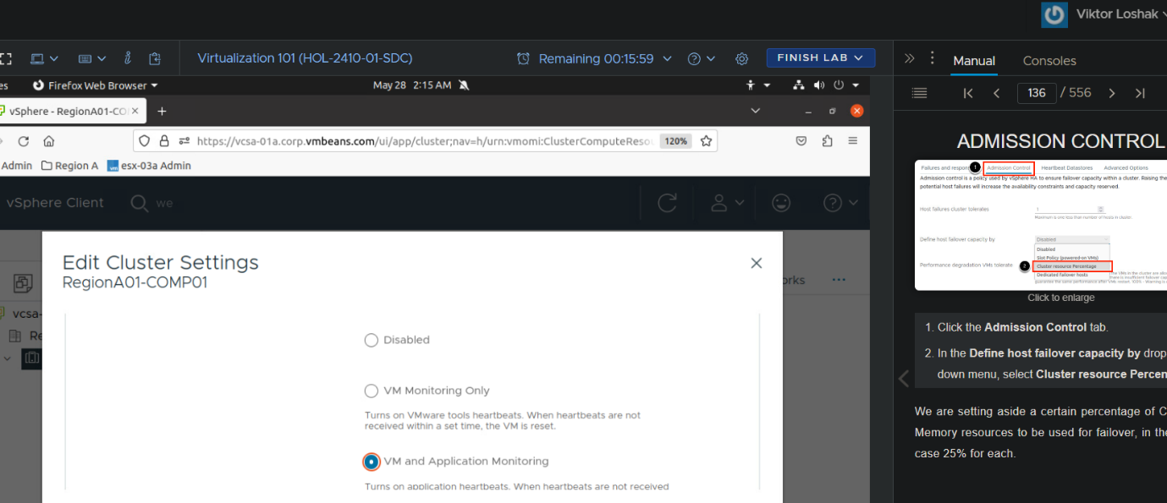

Тут я продовжую налаштування вікна "Edit Cluster Settings". Я увімкнув параметр "Enable Host Monitoring" та вибрав опцію "VM and Application Monitoring" для забезпечення більш детального моніторингу віртуальних машин та додатків.

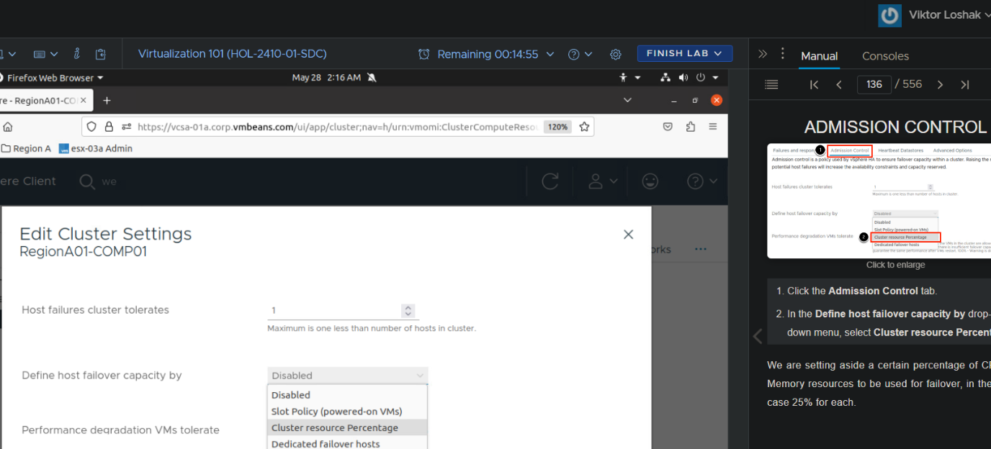

На цьому знімку я обираю вкладку "Admission Control" та встановлюю параметри "Define host failover capacity by" на "Cluster resource Percentage", що дозволяє виділити певний відсоток ресурсів для фейловера.

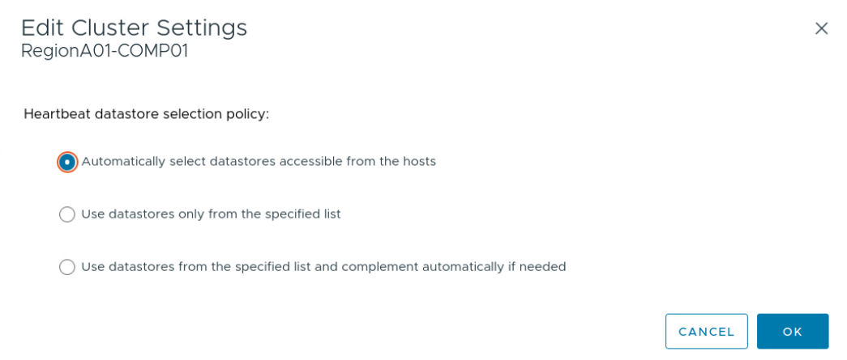

Тут я налаштовую політику вибору сховищ для Heartbeat Datastore. Я обираю опцію "Automatically select datastores accessible from the hosts", щоб vSphere автоматично обирав доступні сховища для моніторингу.

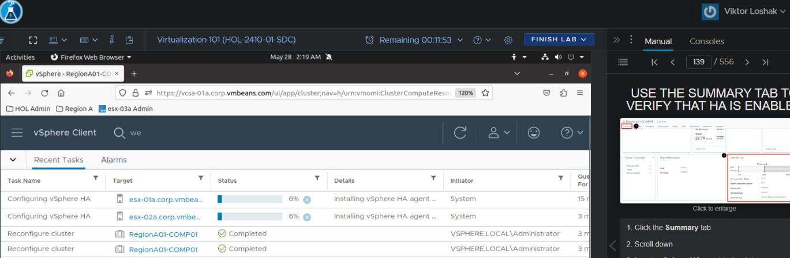

На цьому знімку я перевіряю стан завдань у вкладці "Recent Tasks". Я бачу, що процес налаштування vSphere HA для обох хостів (esx-01a та esx-02a) продовжується.

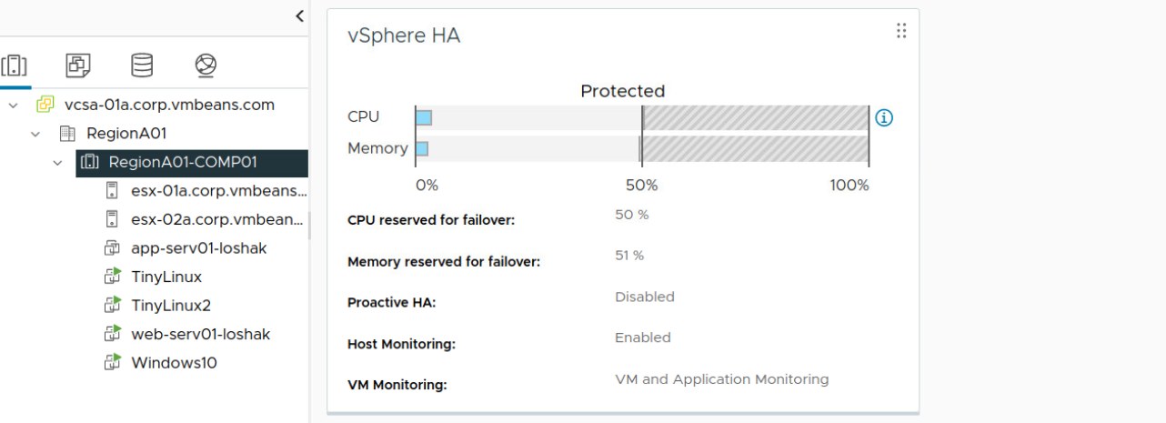

На цьому знімку видно, що налаштування vSphere HA завершено успішно, і тепер показано, що кластер "RegionA01-COMP01" захищений. Резервні ресурси CPU та пам'яті виділено для забезпечення фейловера.

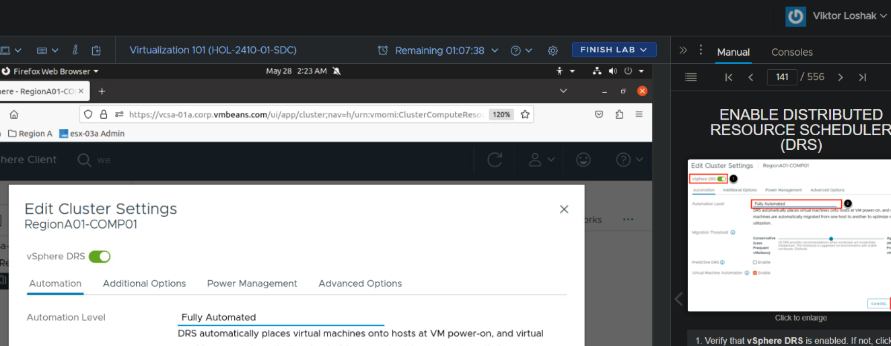

Тут я налаштовую vSphere DRS для кластеру "RegionA01-COMP01". Я увімкнув опцію "vSphere DRS" та встановив рівень автоматизації на "Fully Automated" для автоматичного розподілу віртуальних машин між хостами.

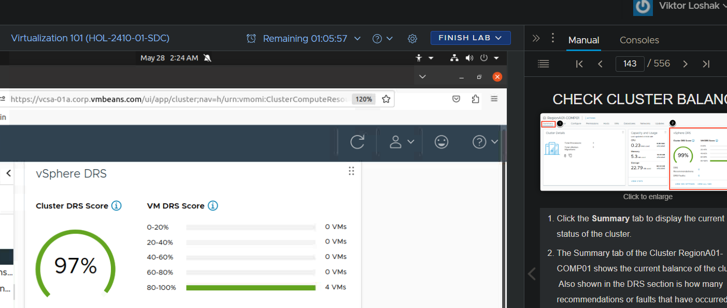

На цьому знімку я перевіряю балансування кластера у вкладці "Summary". Видно, що DRS показує загальний рейтинг кластера 97%, що означає високий рівень балансування та ефективного розподілу ресурсів.

* 1. MONITORING EVENTS AND CREATING ALARMS

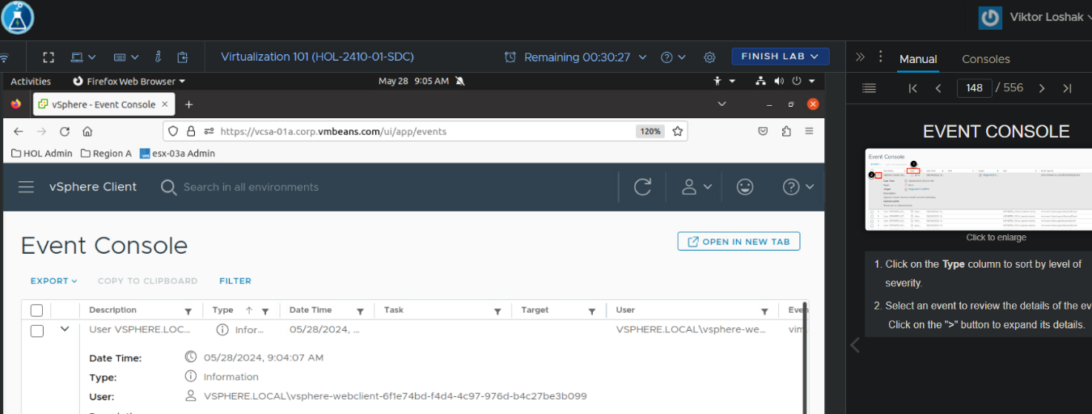

Відкриваю консоль подій у vSphere, щоб переглянути журнали подій і переконатися, що налаштування були застосовані без помилок.

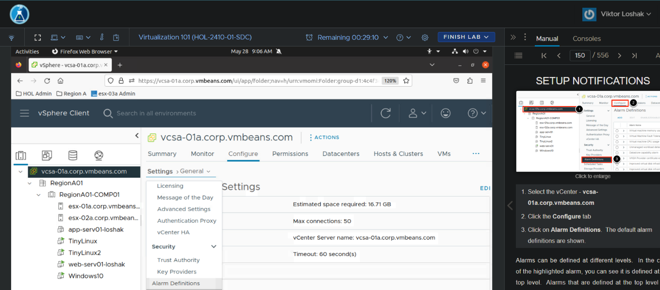

Перехожу до налаштувань сповіщень для vCenter. Обираю вкладку "Configure" і переходжу до розділу "Alarm Definitions".

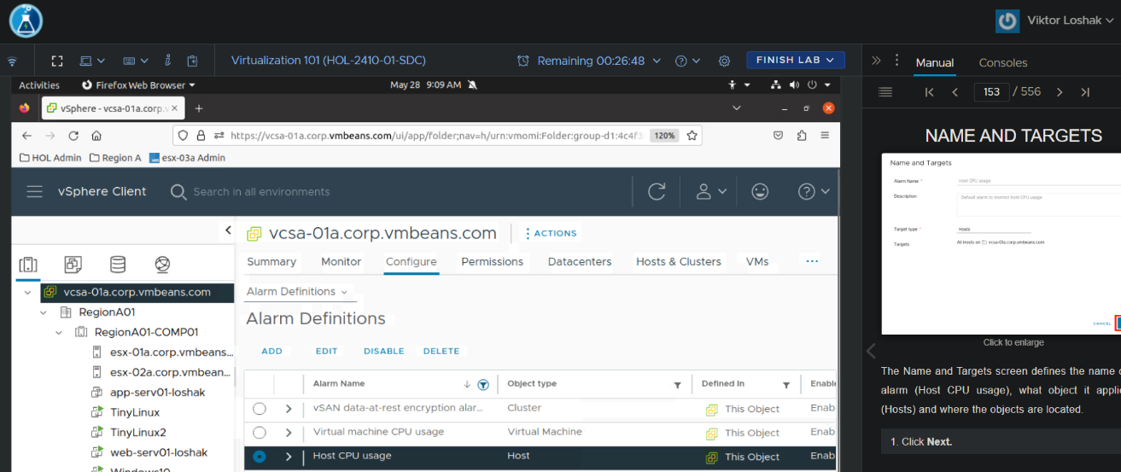

Відкриваю список визначень сповіщень і додаю нове сповіщення для моніторингу використання CPU хосту.

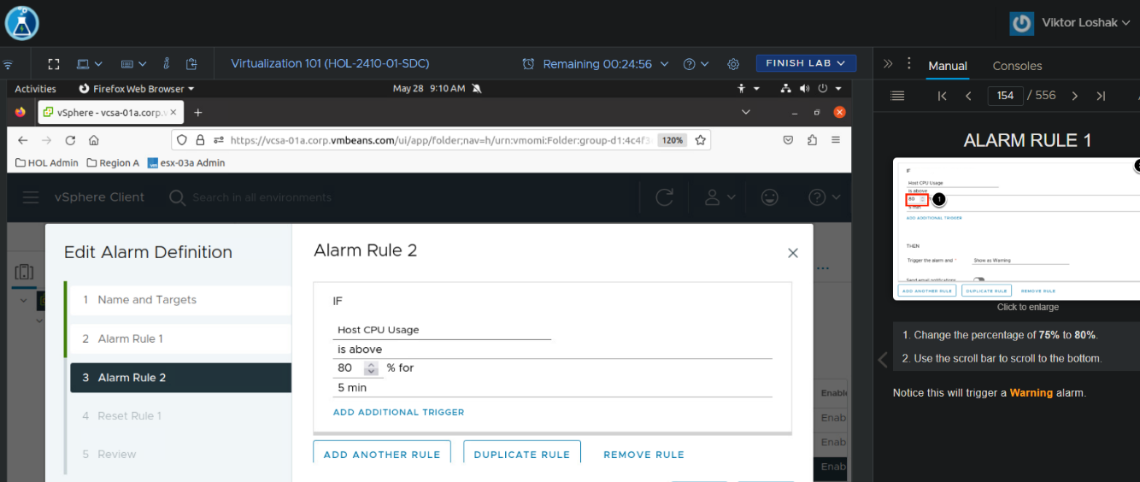

Налаштовую правила для нового сповіщення, визначаючи умови для тривоги. Встановлюю поріг використання CPU на 80% протягом 5 хвилин.

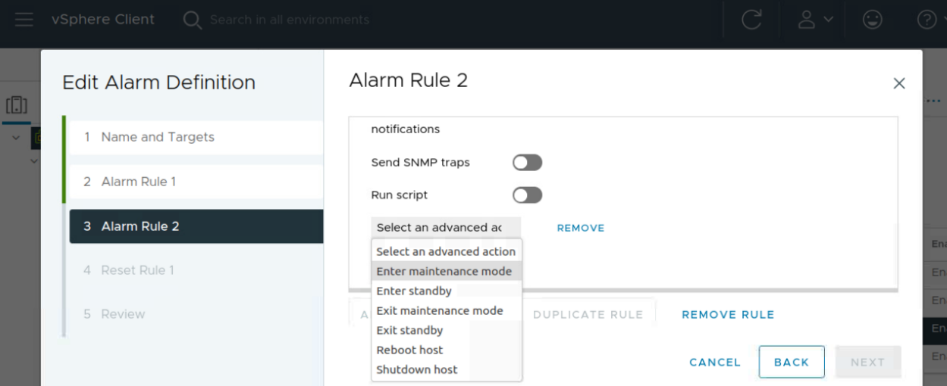

Визначаю додаткові дії для сповіщення. Обираю опцію ввімкнення режиму обслуговування, якщо тривога спрацьовує.

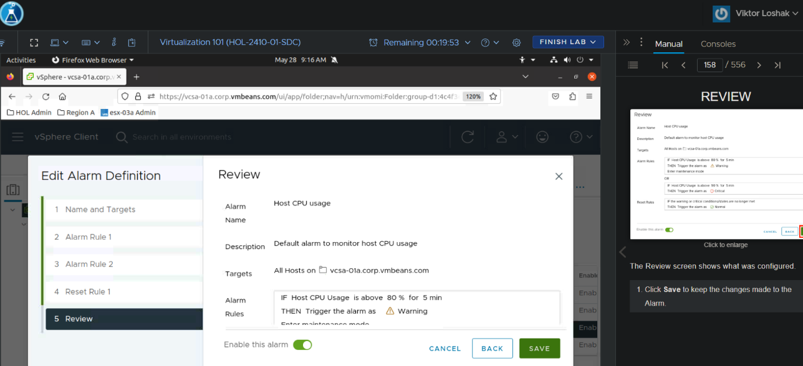

Переглядаю налаштування тривоги перед збереженням. Переконуюсь, що всі параметри вірно налаштовані і натискаю "Save" для збереження змін.

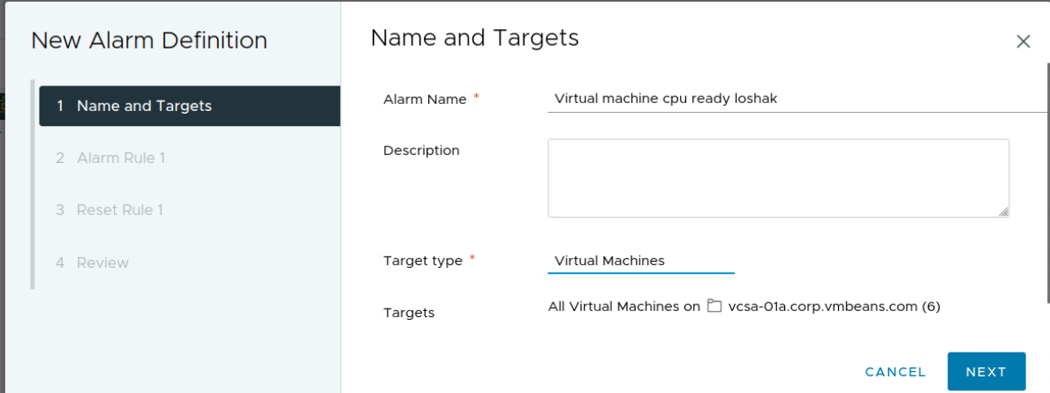

Додаю нове сповіщення для моніторингу готовності CPU віртуальних машин. Вводжу назву і вибираю цільові об'єкти.

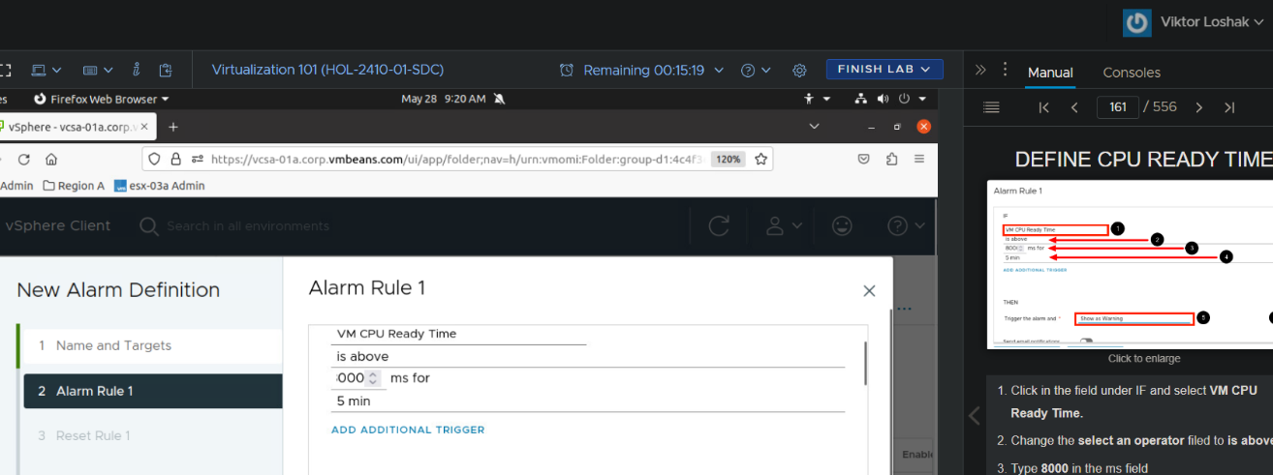

Налаштовую правило для сповіщення, визначаючи поріг готовності CPU в 8000 мс протягом 5 хвилин.

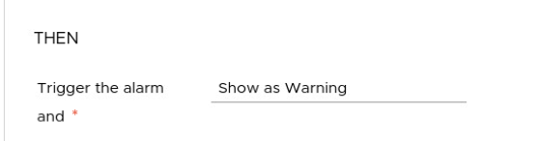

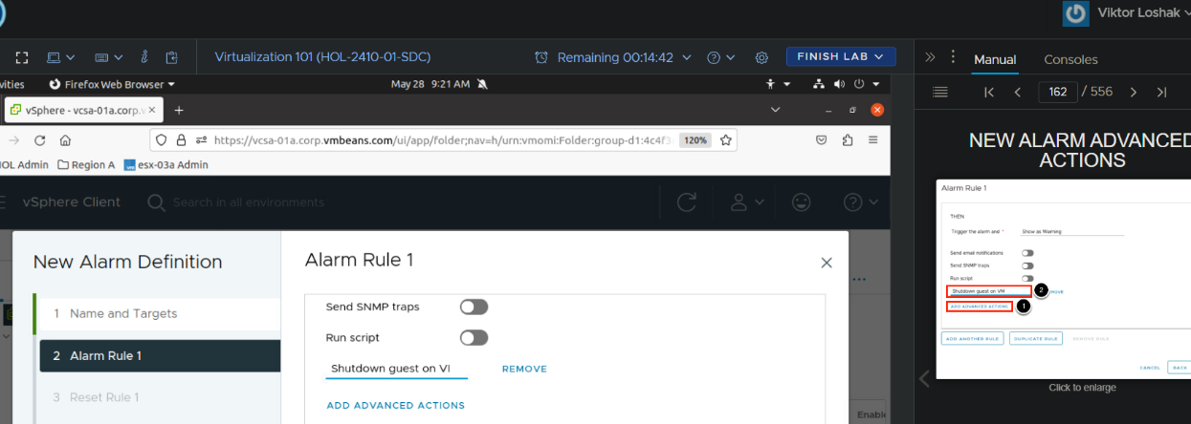

Визначаю дії для нового сповіщення. Обираю опцію "Shutdown guest on VM" для вимкнення віртуальної машини у разі перевищення порогу.

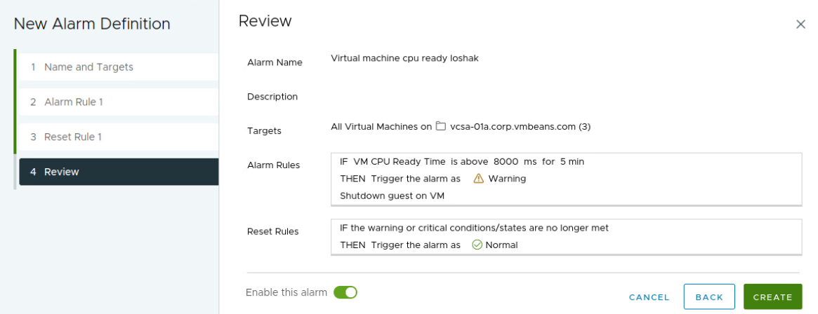

Цей скріншот показує екран огляду (Review), де можна переглянути всі налаштування створеного сповіщення перед збереженням. Я перевірив всі налаштування і натиснув "Create", щоб завершити створення сповіщення.

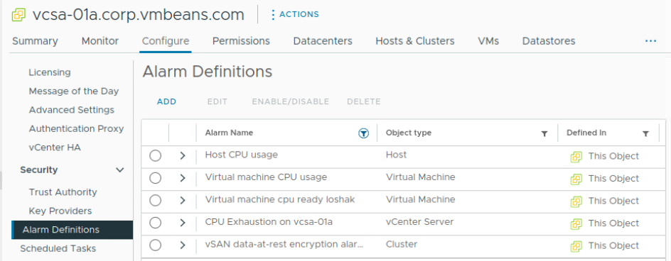

На останньому скріншоті показано список всіх визначених сповіщень після додавання нового сповіщення "Virtual machine cpu ready loshak". Це сповіщення тепер відображається в списку разом з іншими існуючими сповіщеннями.

* 1. MIGRATING VIRTUAL MACHINES WITH VMWARE VMOTION

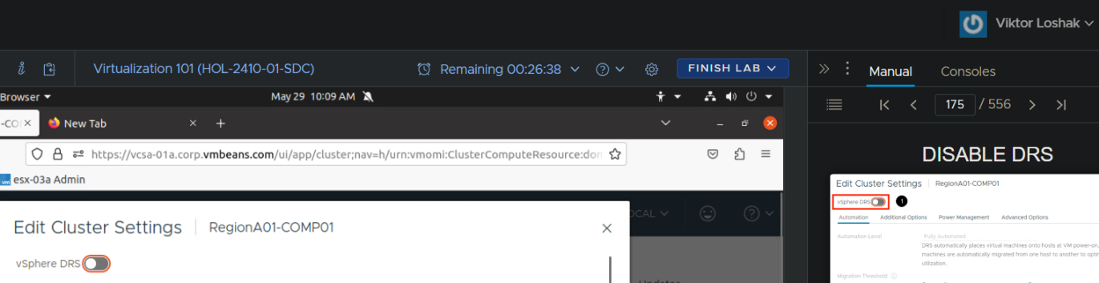

На цьому скріншоті я виконав вимкнення опції vSphere DRS (Distributed Resource Scheduler) у налаштуваннях кластера RegionA01-COMP01. Це було зроблено для демонстрації, яким чином можна керувати розподілом ресурсів вручну, без автоматичного балансування навантаження між віртуальними машинами.

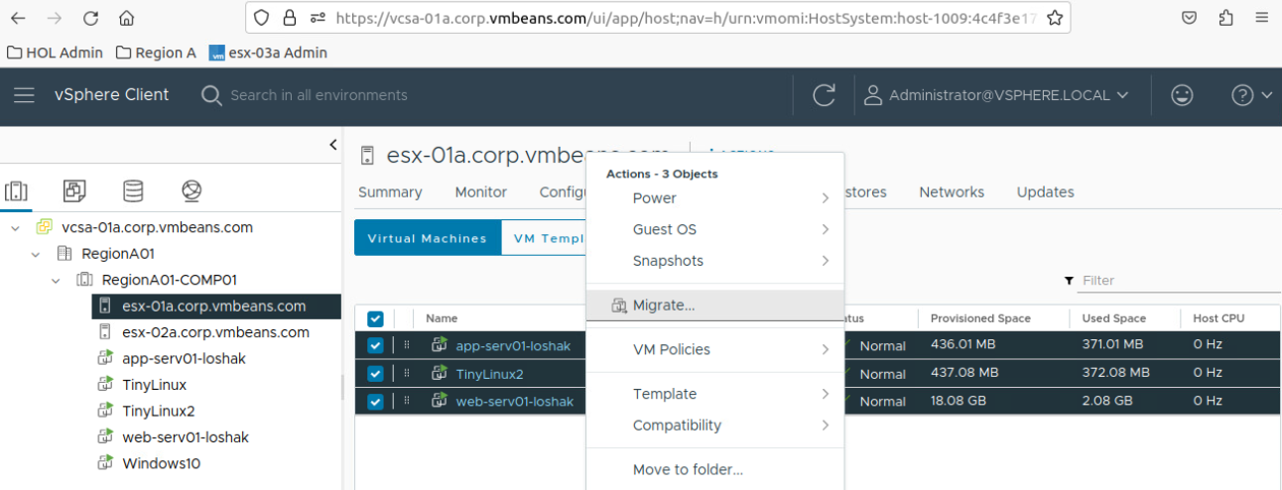

Тут відображено основний інтерфейс vSphere Client, де я переглядаю список всіх віртуальних машин на сервері esx-01a.corp.vmbeans.com. Це дозволяє мені перевірити стан та доступність віртуальних машин перед їх міграцією.

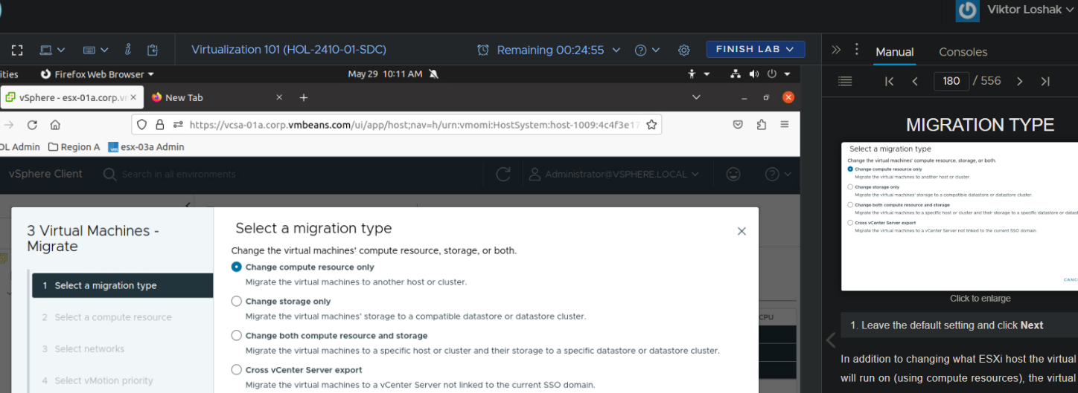

На цьому етапі я ініціюю процес міграції трьох віртуальних машин. Вибрано опцію міграції лише обчислювальних ресурсів, що дозволяє переміщення віртуальних машин між хостами без зміни їхнього сховища даних.

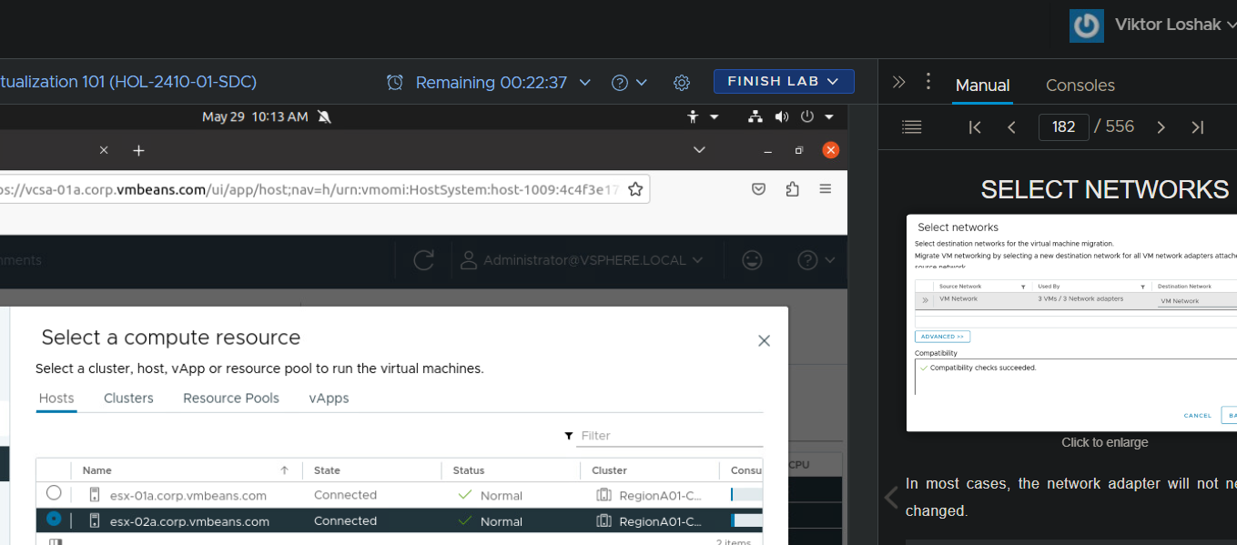

Тут я вибираю конкретний ресурс обчислення для міграції віртуальних машин. Вибір падає на хост esx-02a.corp.vmbeans.com у кластері RegionA01-COMP01.

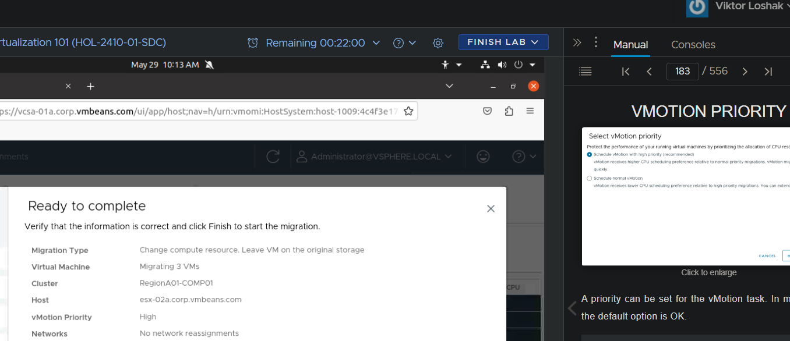

У цьому діалозі я перевіряю мережеві налаштування, що використовуватимуться під час міграції. Це дозволяє гарантувати, що віртуальні машини зможуть взаємодіяти в новому середовищі без перебоїв.

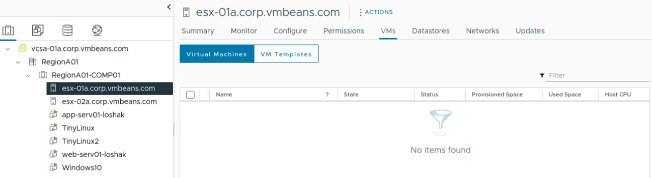

Після завершення міграції я перевіряю стан хосту esx-01a.corp.vmbeans.com. Усі віртуальні машини були успішно переміщені, і тепер цей хост не містить жодних віртуальних машин.

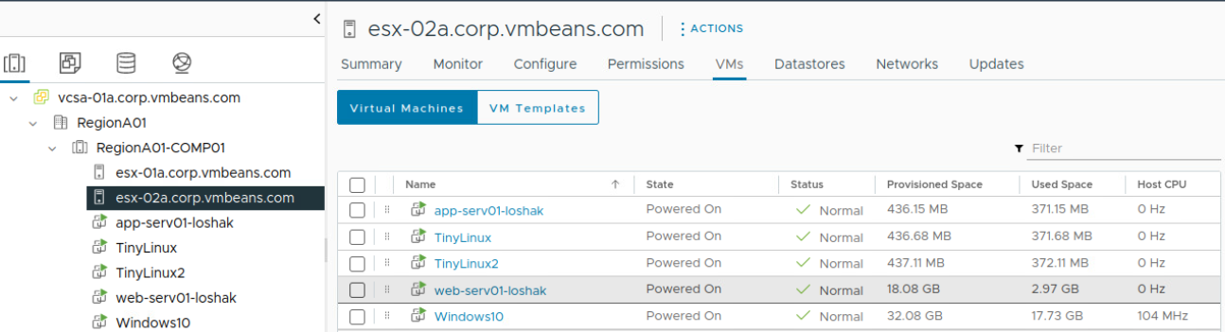

Останній скріншот показує хост esx-02a.corp.vmbeans.com, де зараз знаходяться усі переміщені віртуальні машини. Це демонструє успішне завершення міграції.

* 1. VSPHERE MONITORING AND PERFORMANCE

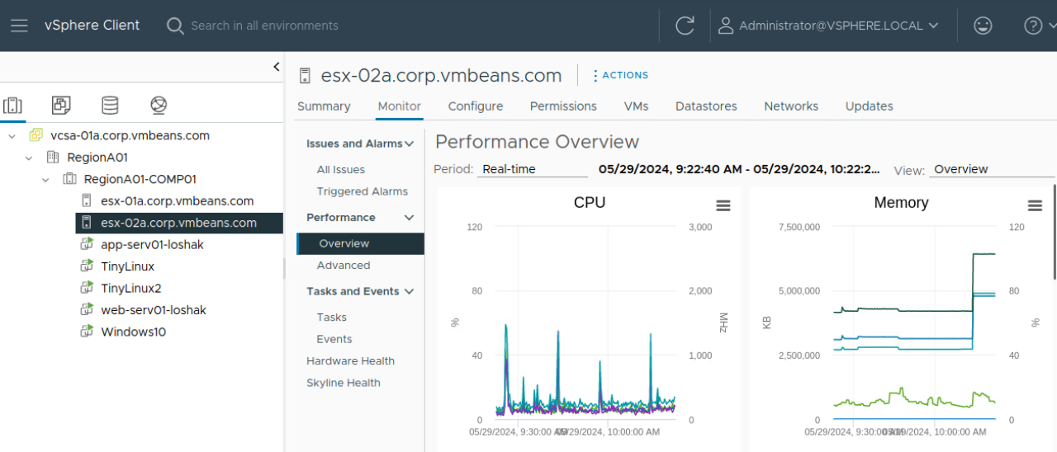

На цьому знімку екрана я переглядаю загальний огляд роботи процесора і пам'яті на хості esx-02a.corp.vmbeans.com у режимі реального часу. Ці графіки дозволяють відстежувати піки завантаження та інші параметри використання, що важливо для забезпечення оптимальної продуктивності віртуальних машин.

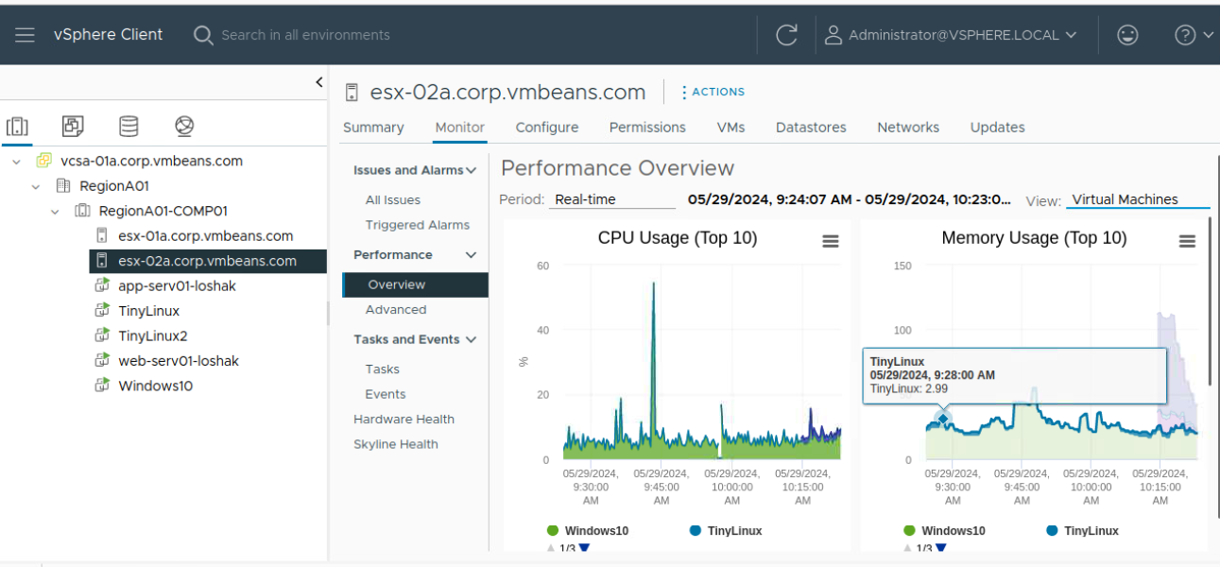

Тут я переглядаю використання ЦПУ і пам'яті топ-10 віртуальних машин на хості, що допомагає ідентифікувати найбільш ресурсоємні процеси і за потреби реагувати на них шляхом перерозподілу ресурсів або оптимізації віртуальних машин.

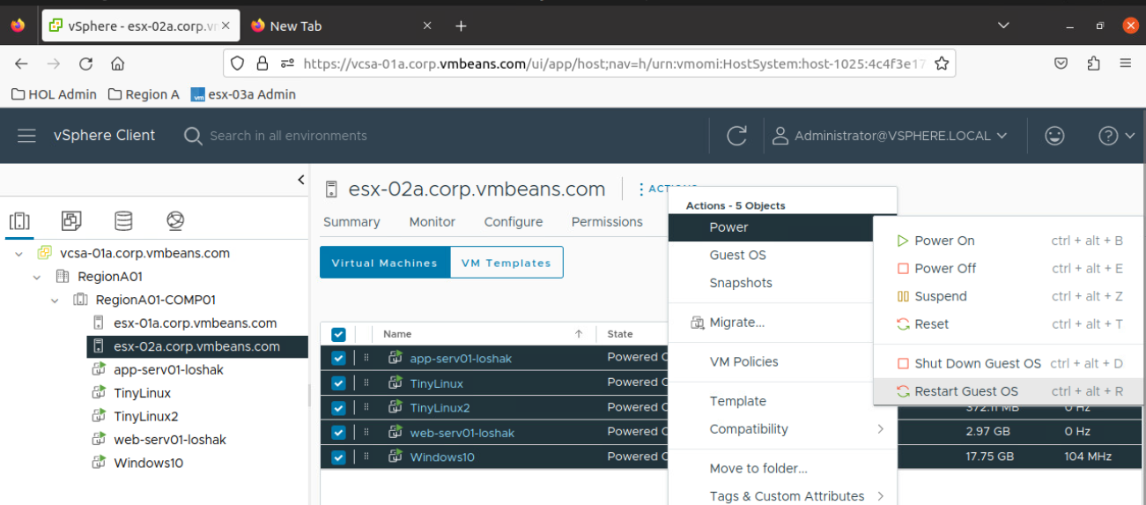

На цьому скріншоті я виконую управління віртуальними машинами на хості esx-02a.corp.vmbeans.com, використовуючи вікно дій для швидкого доступу до базових опцій управління таких як увімкнення, вимкнення та перезавантаження гостьових ОС.

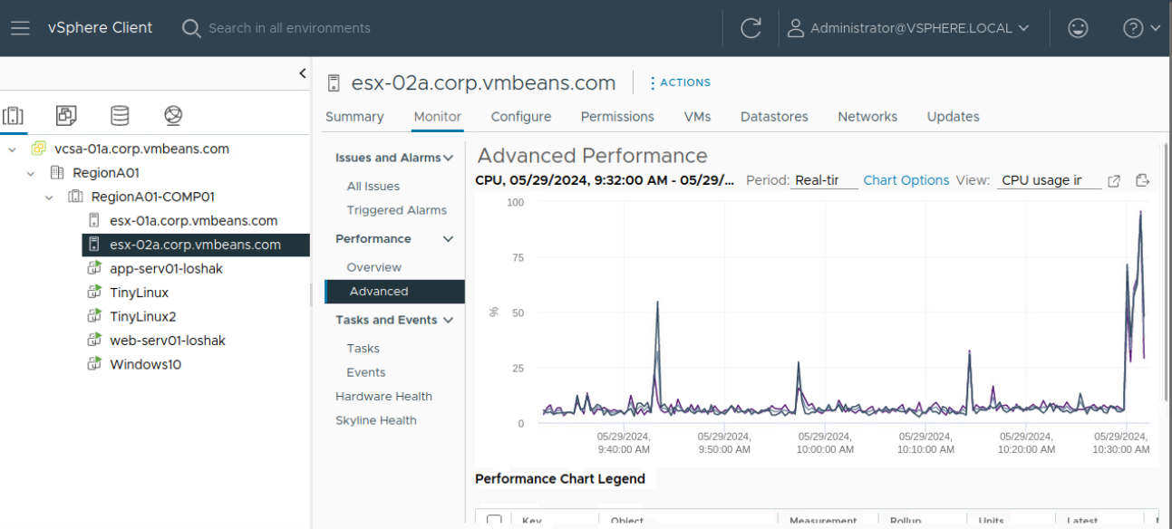

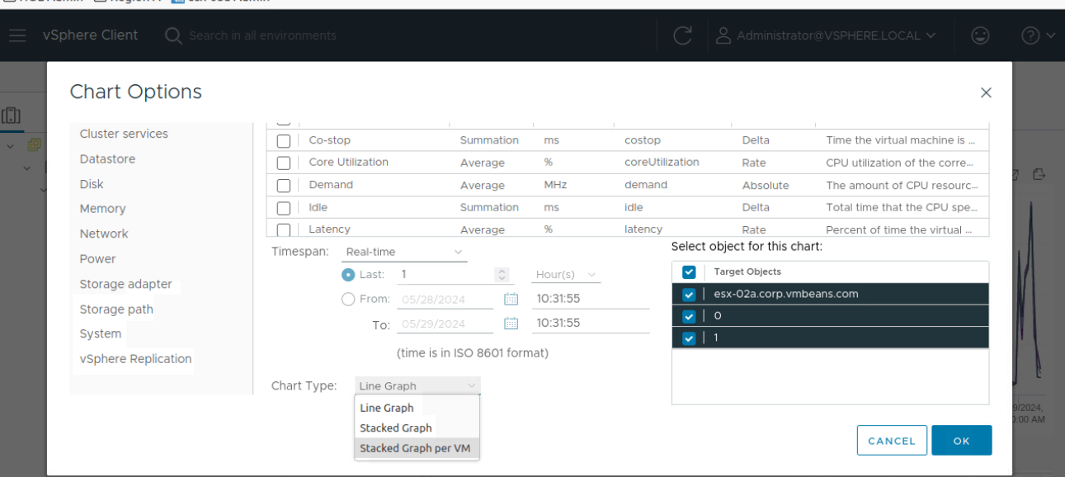

Цей скріншот показує додаткові опції налаштувань графіків продуктивності в vSphere Client, де я можу налаштовувати які параметри відображати, за який період часу та в якому форматі графіків, що дозволяє більш гнучке відстеження продуктивності.

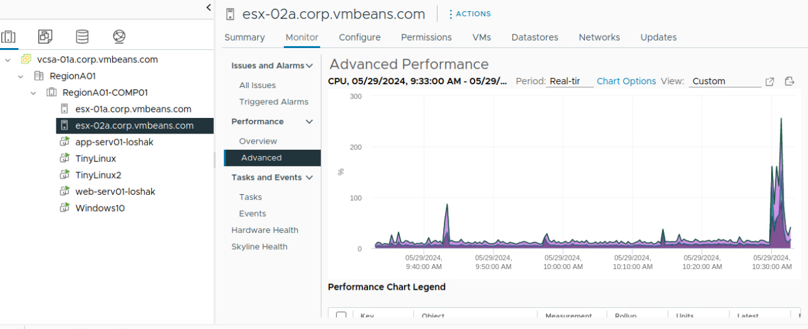

Тут зображено пікове використання ЦПУ на хості esx-02a.corp.vmbeans.com, що відображає моменти найбільшого навантаження і допомагає ідентифікувати потенційні проблеми з продуктивністю чи необхідність збільшення ресурсів.

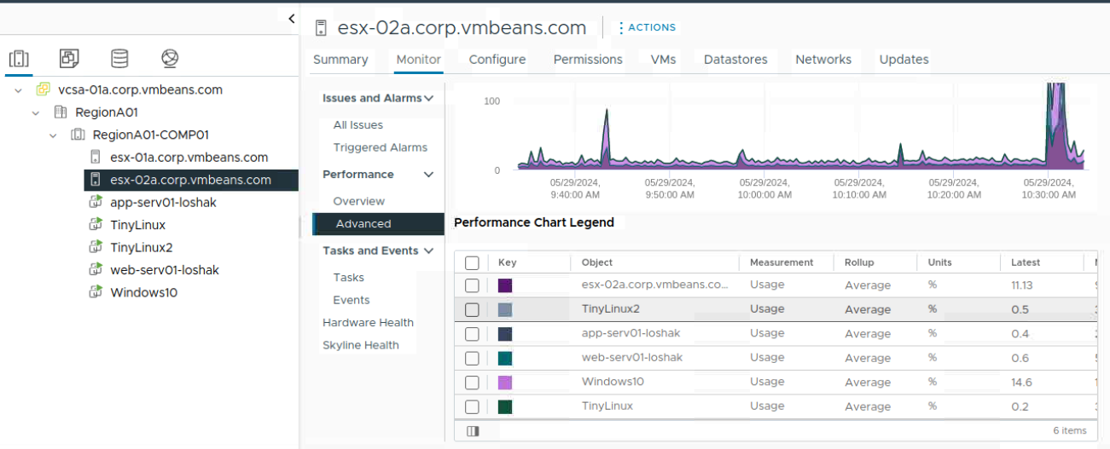

Цей скріншот показує розширені налаштування графіків пам'яті для віртуальних машин на хості, дозволяючи мінімізувати вплив ресурсоємних процесів шляхом більш деталізованого моніторингу і налаштування оптимальних параметрів роботи.

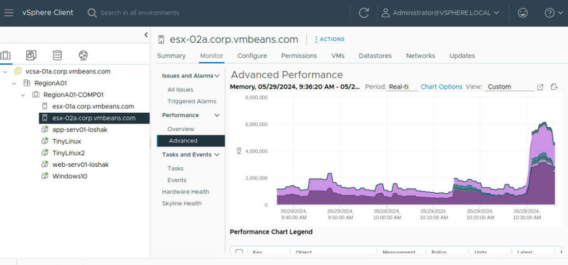

На цьому знімку я переглядаю пам'ять в реальному часі для всіх віртуальних машин на хості esx-02a.corp.vmbeans.com, аналізуючи як змінюється споживання пам'яті в динаміці, що допомагає запобігти її переповненню та забезпечити стабільну роботу системи.

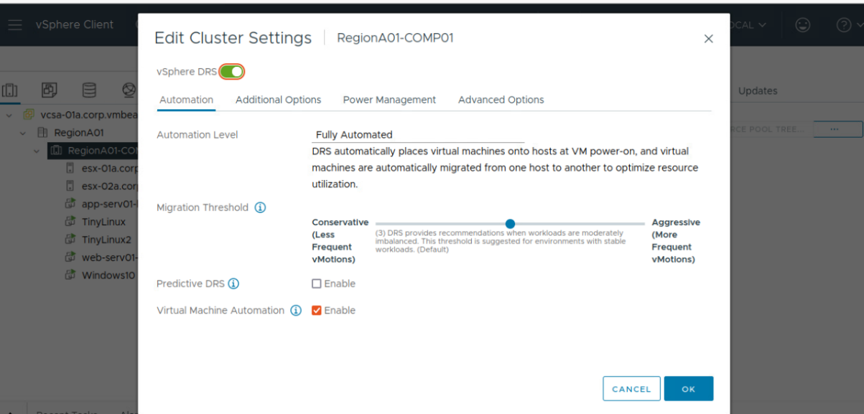

Цей скріншот демонструє вікно налаштувань кластера RegionA01-COMP01, де я повторно вмикаю vSphere DRS для автоматичного розподілу навантаження серед віртуальних машин. Це дозволяє системі оптимізувати використання ресурсів та забезпечувати більш високу доступність та продуктивність.

1. MODULE 2 - INTRODUCTION TO VSPHERE NETWORKING AND SECURITY (60 MINUTES)
   1. ADDING AND CONFIGURING VSPHERE STANDARD SWITCH

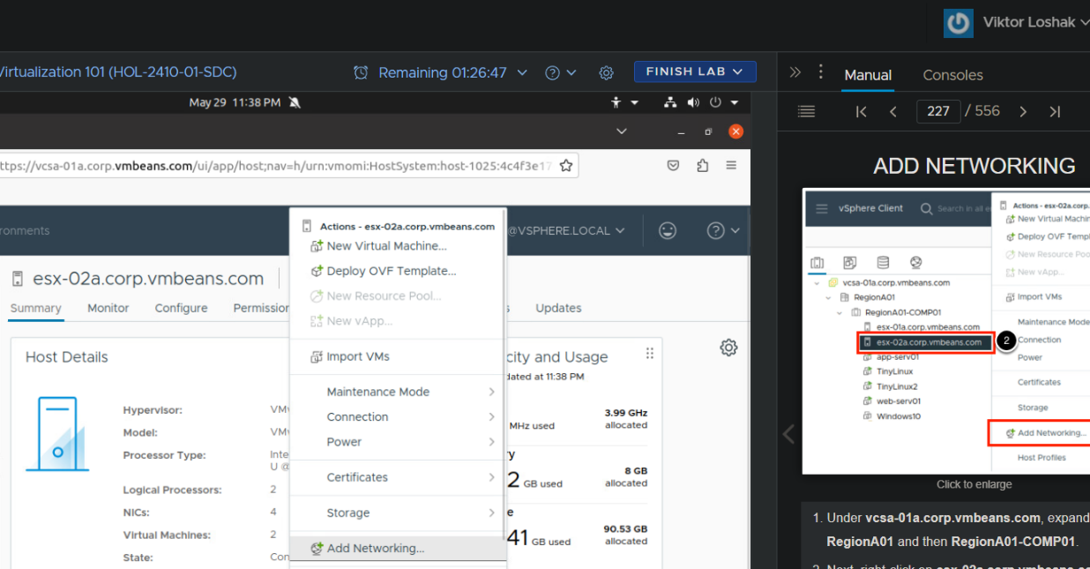

На цьому скріншоті я відкриваю меню дій для хоста esx-02a.corp.vmbeans.com, щоб додати нову мережу. Для цього я вибираю опцію "Add Networking" з контекстного меню, що відкривається після натискання на дії.

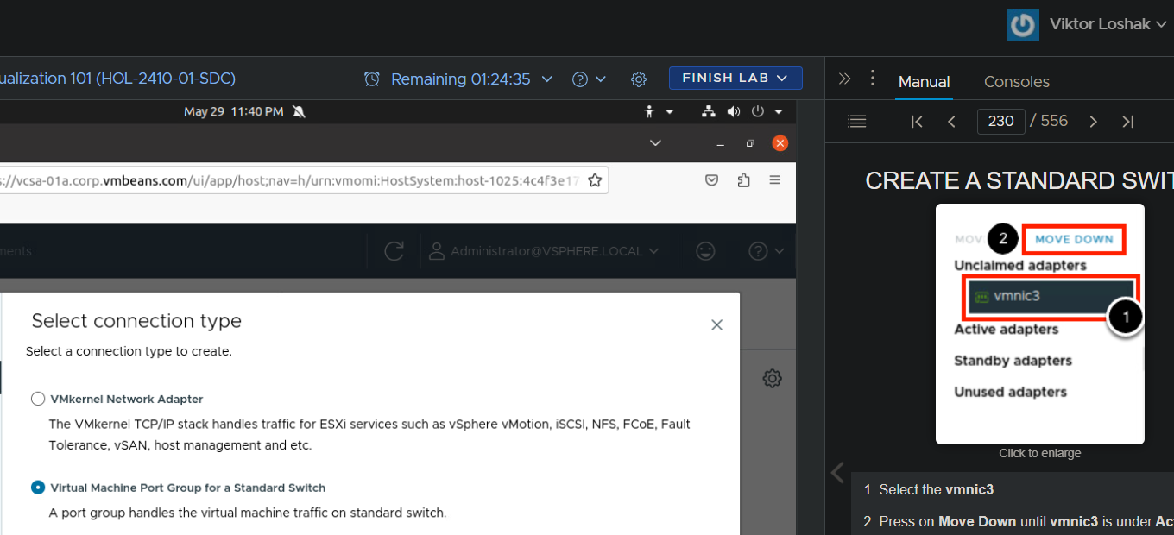

Тут я вибираю тип з'єднання для створення. У цьому випадку я обрав опцію "Virtual Machine Port Group for a Standard Switch", яка дозволяє керувати трафіком віртуальних машин на стандартному комутаторі.

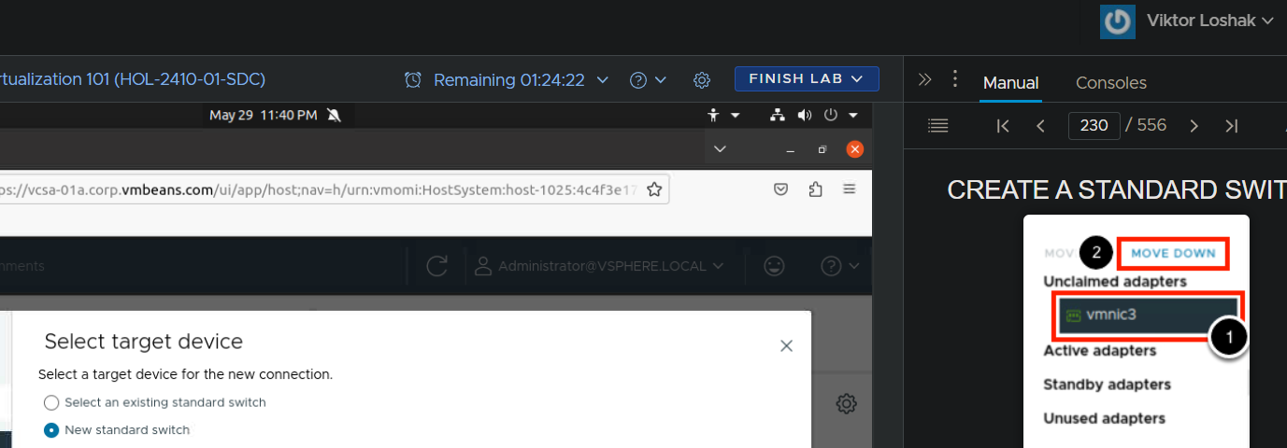

На цьому етапі я вибираю цільовий пристрій для нового з'єднання, вибравши опцію "New standard switch", що дозволить створити новий стандартний комутатор для нашої мережі.

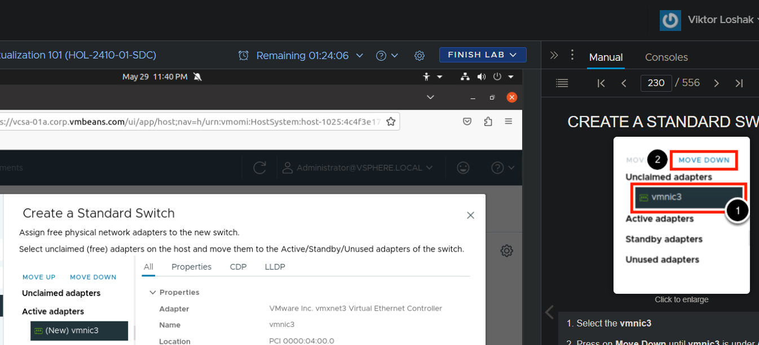

Тут я створюю стандартний комутатор, обираючи вільні фізичні мережеві адаптери на хості і переміщуючи їх до активних адаптерів комутатора. У цьому випадку обраний адаптер vmnic3.

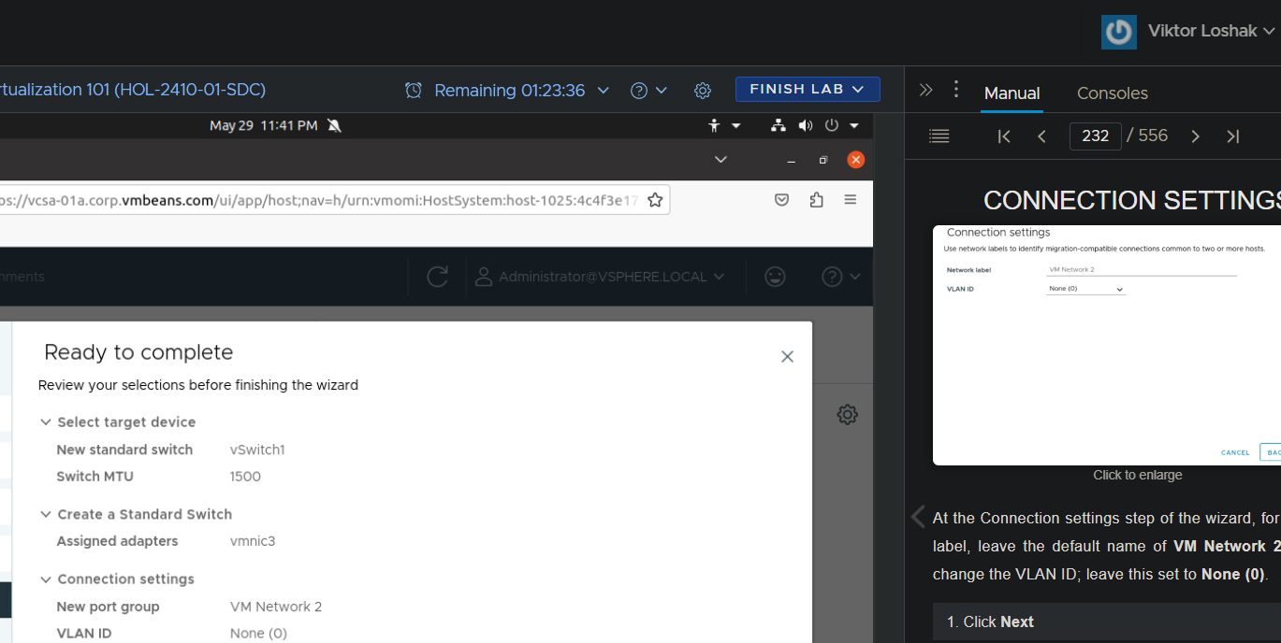

На цьому скріншоті я перевіряю налаштування підключення перед завершенням майстра налаштувань. Показані параметри нового стандартного комутатора, такі як MTU комутатора, призначені адаптери та налаштування підключення.

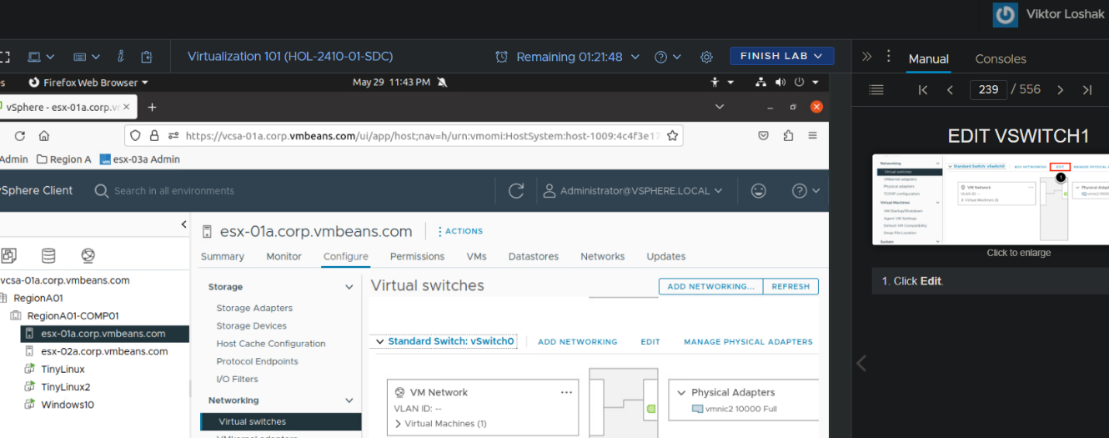

Тут я редагую налаштування vSwitch1 на хості esx-01a.corp.vmbeans.com, що дозволяє налаштовувати мережеві адаптери та параметри комутатора для оптимальної роботи мережі віртуальних машин.

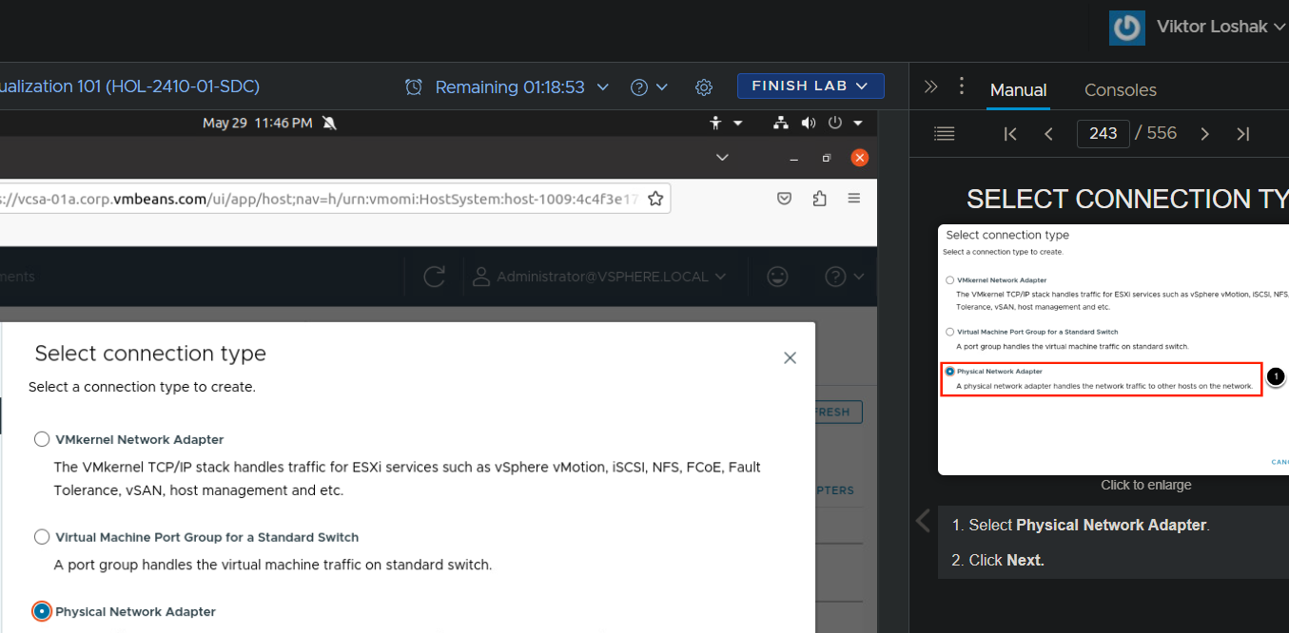

На цьому знімку екрана я вибираю тип з'єднання для створення фізичного мережевого адаптера. Обрано опцію "Physical Network Adapter", яка дозволяє керувати трафіком мережі на фізичних хостах у мережі.

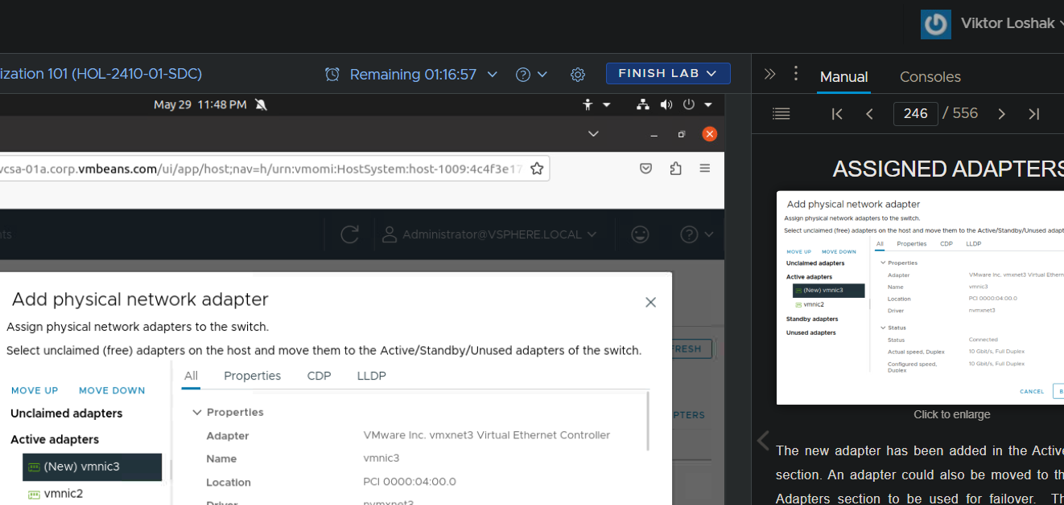

Тут я додаю фізичний мережевий адаптер до комутатора, вибравши вільні адаптери на хості та переміщуючи їх до активних/резервних/невикористаних адаптерів комутатора. У цьому випадку обраний адаптер vmnic3.

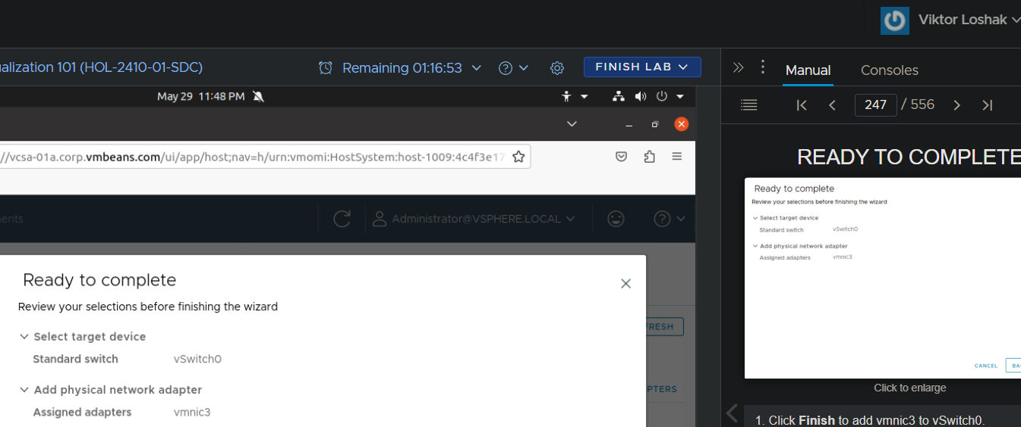

Цей скріншот показує завершальний етап налаштувань, де я перевіряю всі вибрані параметри перед завершенням роботи майстра. Вибраний цільовий пристрій - стандартний комутатор vSwitch0 з призначеним адаптером vmnic3.

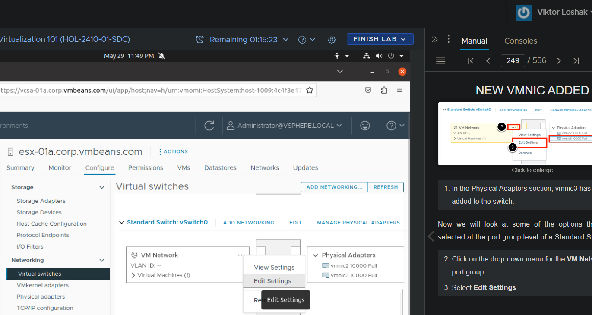

На цьому знімку екрана я бачу, що новий мережевий адаптер vmnic3 успішно доданий до комутатора vSwitch0. Я відкриваю налаштування цього комутатора для перевірки та подальшого налаштування параметрів.

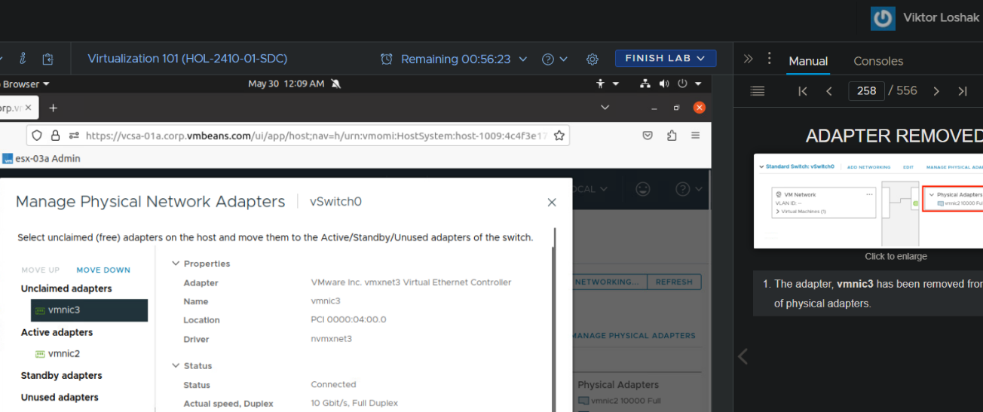

На цьому скріншоті я виконую видалення фізичного мережевого адаптера vmnic3 зі стандартного комутатора vSwitch0. Це зображує меню керування фізичними адаптерами, де vmnic3 переміщений назад до списку невикористаних адаптерів.

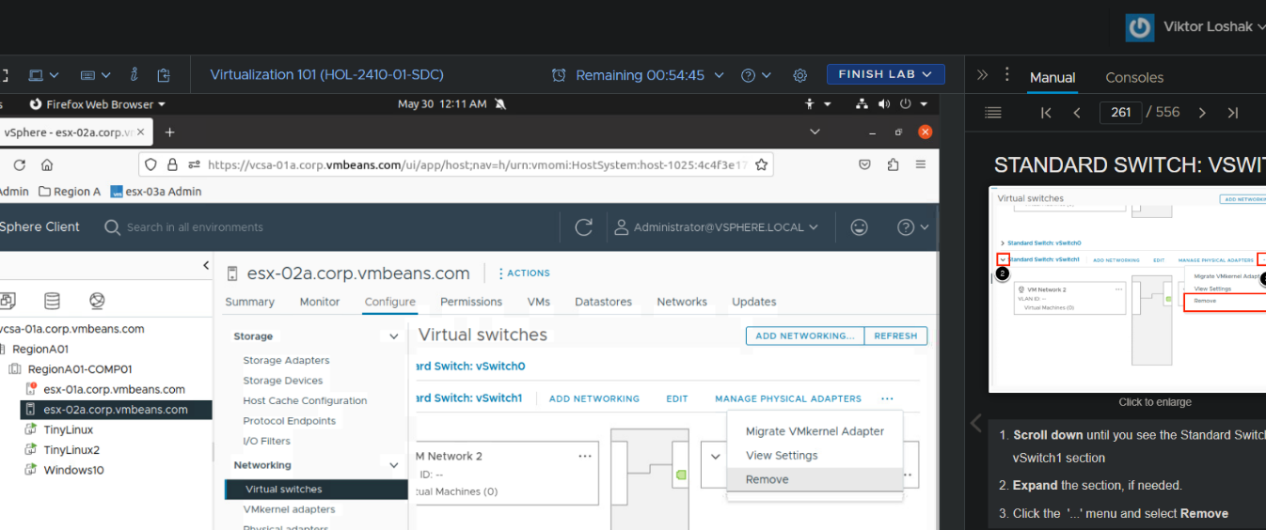

Тут я завершую процес видалення адаптера з комутатора. Цей скріншот показує інтерфейс vSphere Client з виділеним стандартним комутатором vSwitch1, де я вибираю опцію "Remove" для видалення мережевого адаптера.

* 1. WORKING WITH THE VSPHERE DISTRIBUTED SWITCH

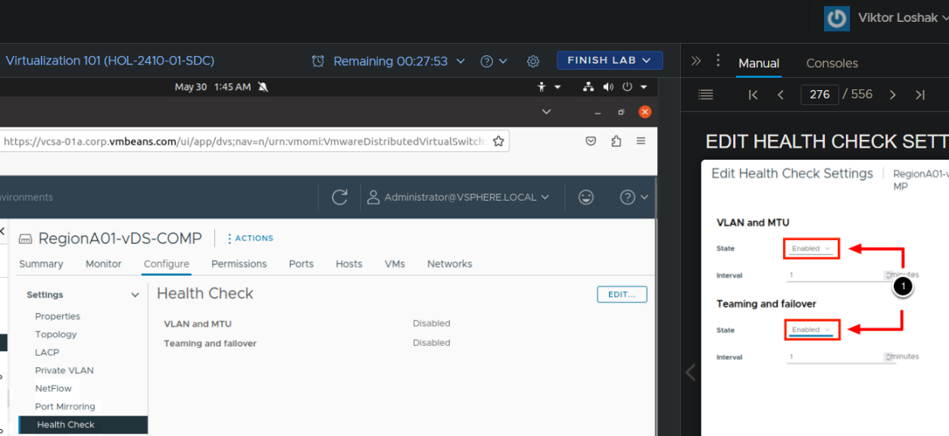

Тут я увійшов до розділу "Health Check" для налаштування параметрів VLAN та MTU, а також налаштувань перевірки зв'язку і відмовостійкості.

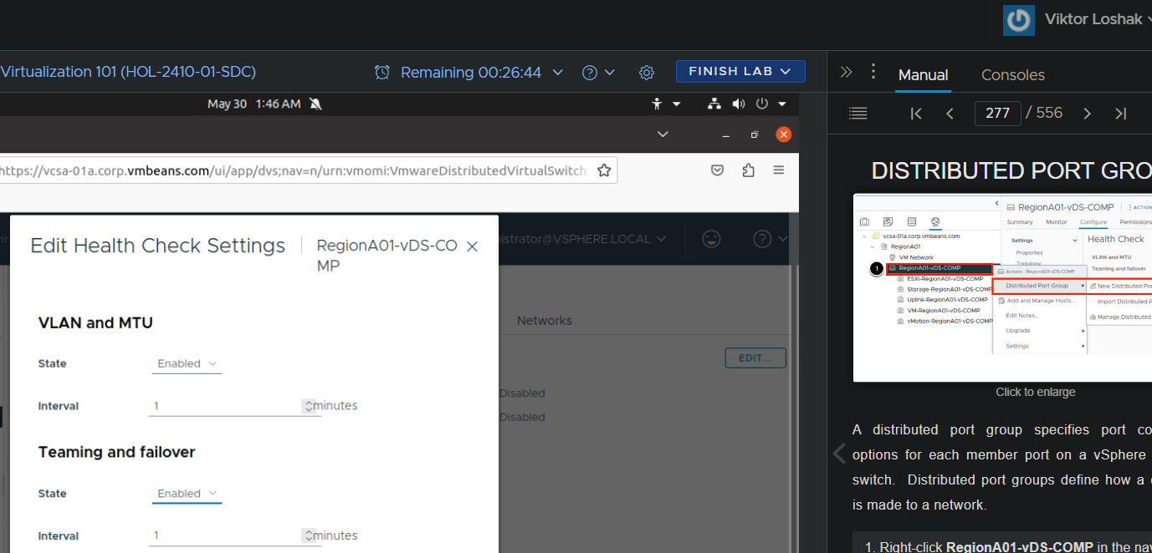

Я активував перевірку здоров'я для параметрів VLAN та MTU, а також для налаштувань перевірки зв'язку і відмовостійкості.

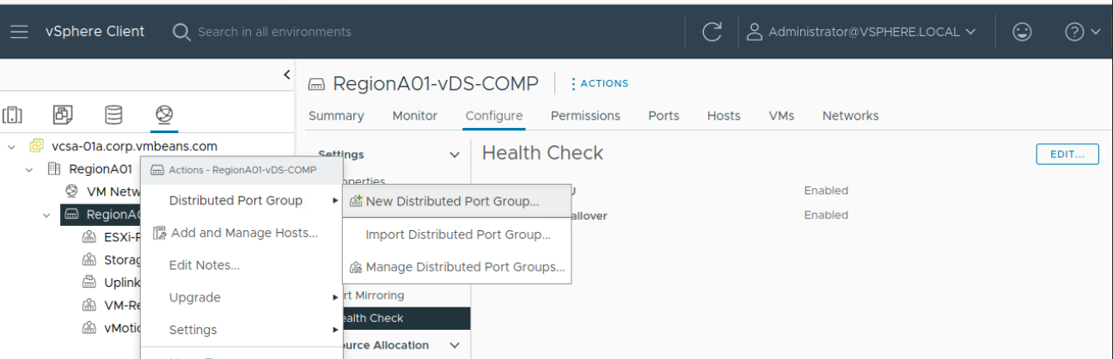

Тепер я створюю нову розподілену портову групу, вибираючи опцію "New Distributed Port Group" в меню "Distributed Port Group".

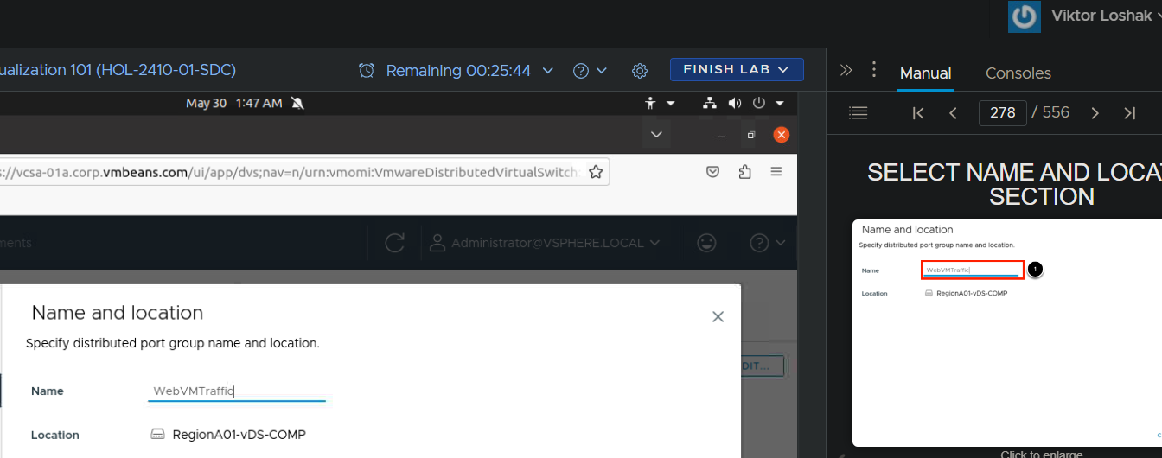

Я обрав ім'я для нової розподіленої портової групи "WebVMTrafficLoshak" і вказав її розташування.

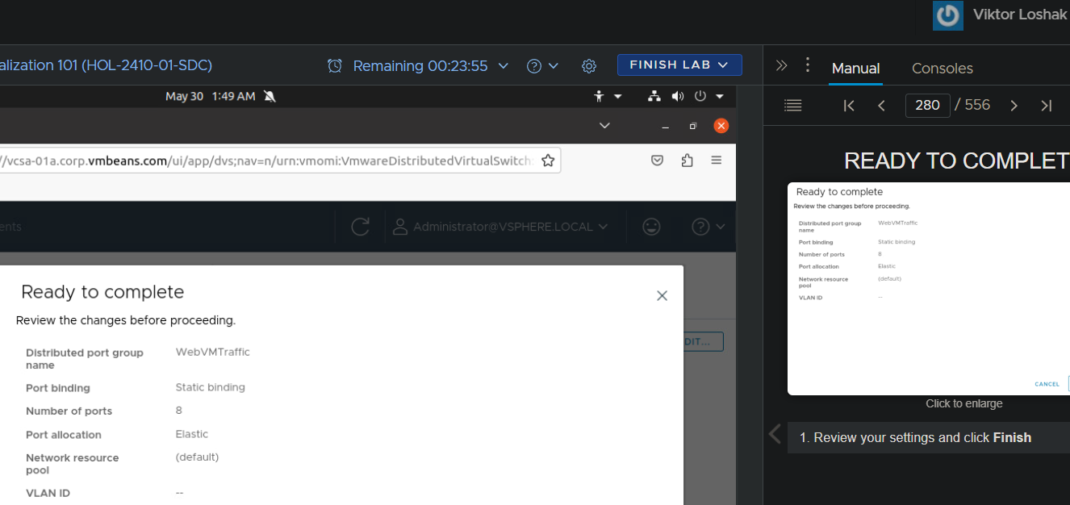

На цьому етапі я перевіряю налаштування нової розподіленої портової групи перед завершенням створення.

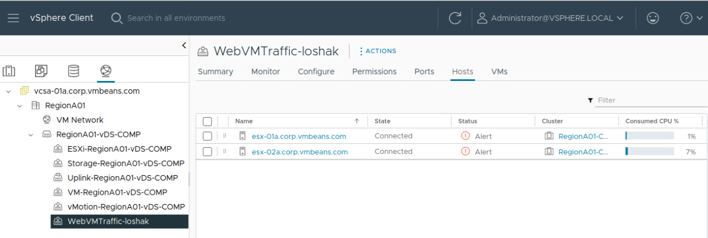

Я бачу, що нова розподілена портова група "WebVMTraffic-loshak" успішно створена і відображається в інтерфейсі vSphere Client.

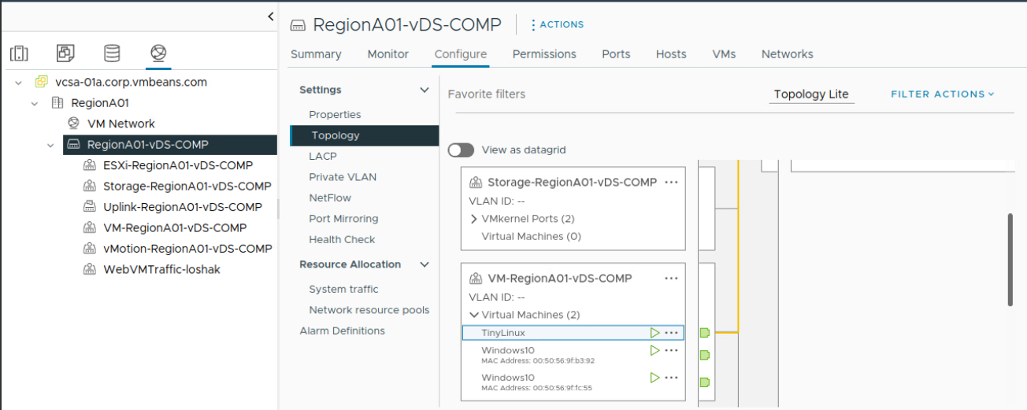

У розділі "Topology" я перевіряю налаштування новоствореної портової групи та її зв'язок з віртуальними машинами, розташованими в цій групі.

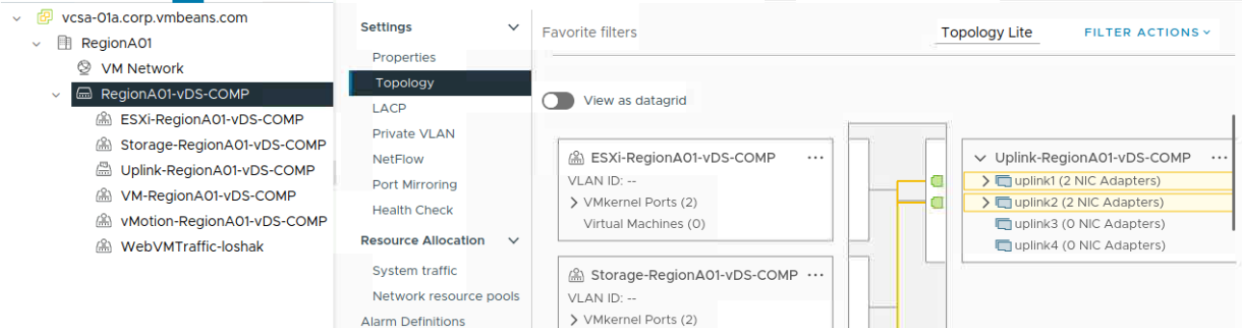

На цьому скріншоті видно, як налаштування портової групи інтегруються з існуючими мережевими підключеннями та адаптерами.

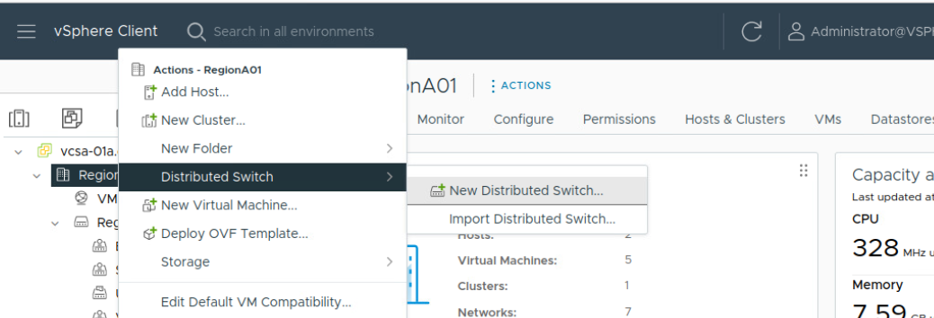

На цьому скріншоті я відкриваю vSphere Client і обираю "RegionA01". У меню "Actions" я обираю "Distributed Switch" і натискаю "New Distributed Switch..." для створення нового розподіленого комутатора.

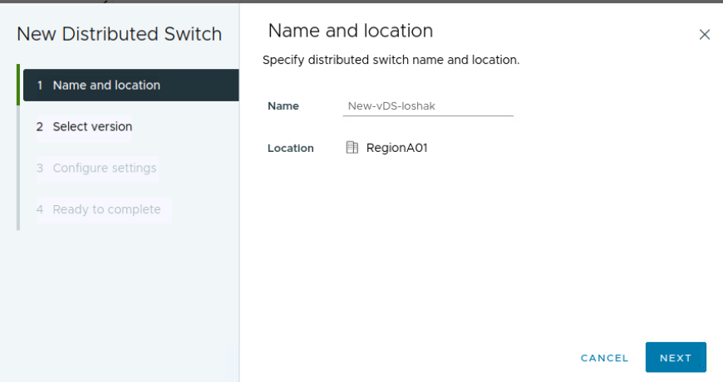

Тут я вказую назву та місцезнаходження нового розподіленого комутатора. В даному випадку, я називаю його "New-vDS-loshak" і обираю локацію "RegionA01".

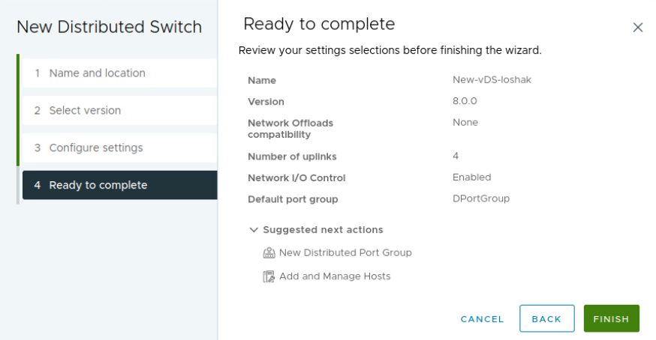

На цьому екрані я перевіряю налаштування нового розподіленого комутатора перед завершенням створення. Перевіряю версію, кількість uplinks, та налаштування I/O Control.

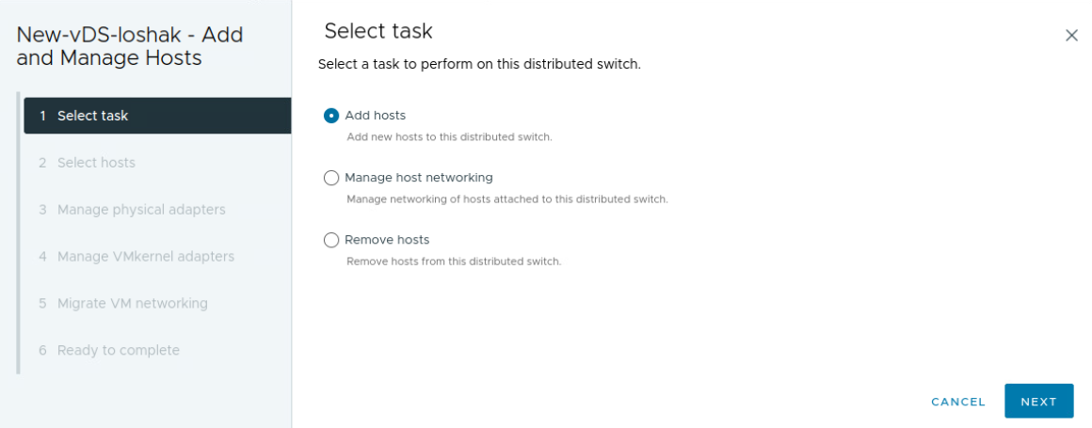

Тут я обираю завдання для нового розподіленого комутатора. Я обираю "Add hosts" для додавання хостів до цього комутатора.

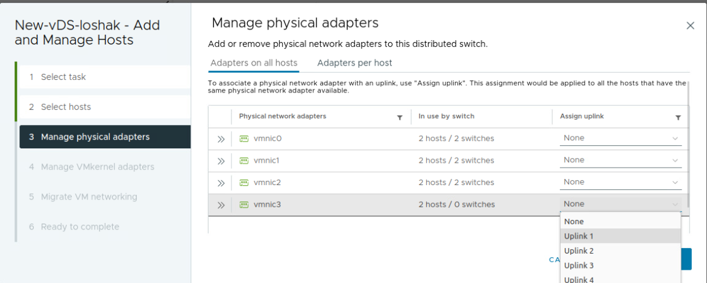

На цьому скріншоті я додаю фізичні мережеві адаптери до нового розподіленого комутатора, обираючи vmnic3 і призначаючи йому uplink.

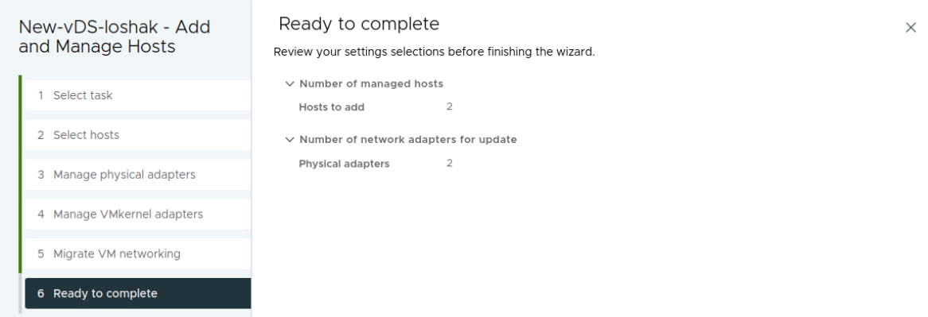

Тут я перевіряю налаштування перед завершенням додавання хостів та адаптерів до нового розподіленого комутатора. Перевіряю кількість хостів і мережевих адаптерів.

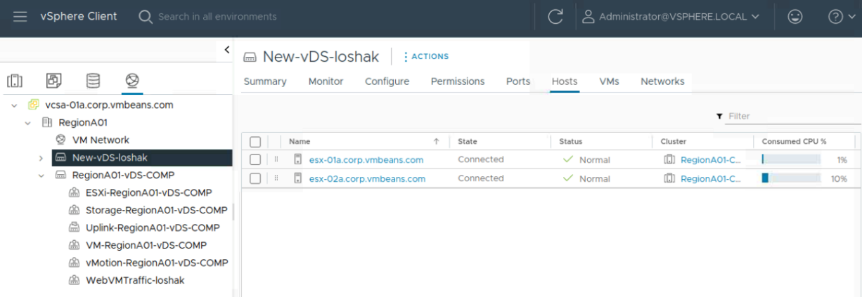

На цьому екрані показано, що новий розподілений комутатор "New-vDS-loshak" успішно доданий і налаштований у vSphere Client. Хости підключені до нового комутатора.

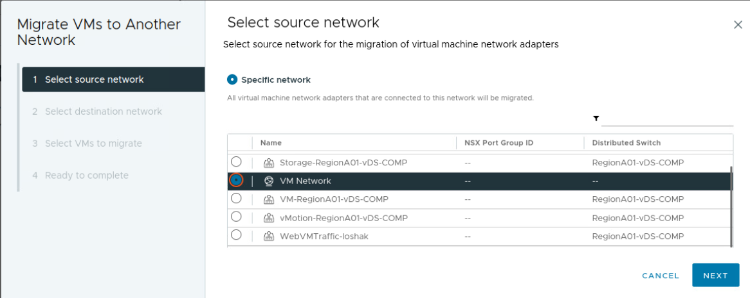

На цьому екрані я вибрав опцію міграції віртуальних машин до іншої мережі. Спочатку я вибрав мережу-джерело "VM Network" для міграції мережевих адаптерів віртуальних машин.

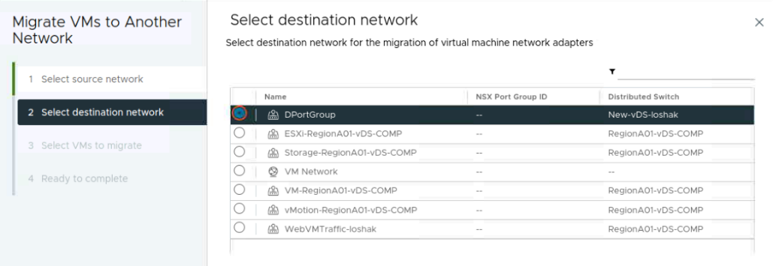

Далі я обрав цільову мережу для міграції, вказавши "DPortGroup" на новому розподіленому комутаторі "New-vDS-loshak".

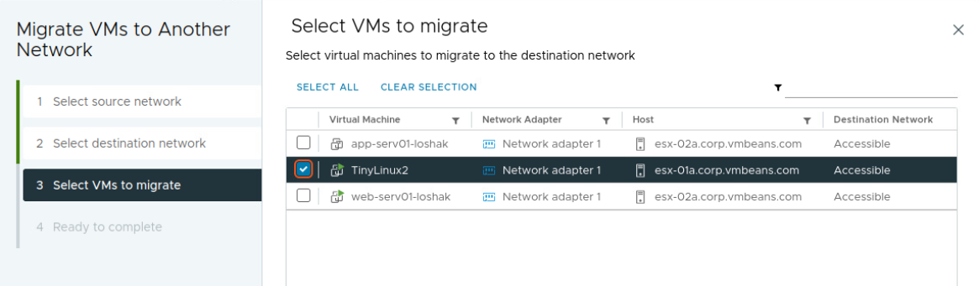

На цьому екрані я обрав віртуальні машини, які будуть мігруватися до нової мережі, зокрема, "TinyLinux2".

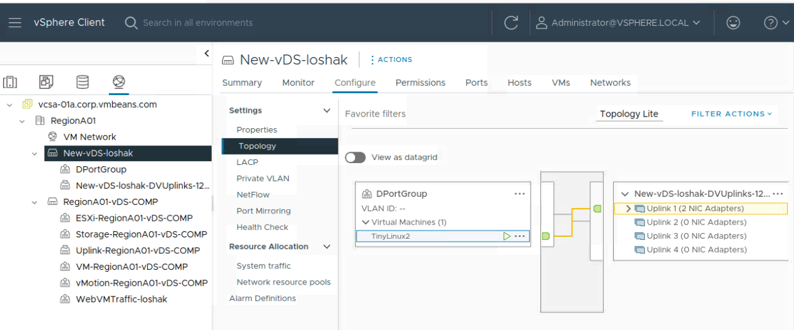

Після завершення міграції я перевірив топологію нового розподіленого комутатора. Тут видно, що "TinyLinux2" тепер підключений до "DPortGroup" на "New-vDS-loshak".

* 1. ADDING AND CONFIGURING A VSPHERE DISTRIBUTED SWITCH

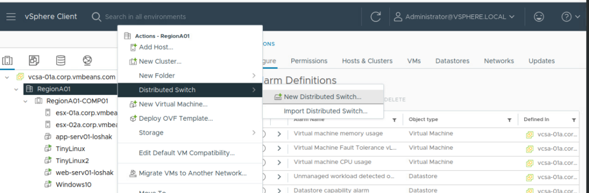

На цьому скріншоті я починаю процес створення нового розподіленого комутатора (Distributed Switch). Я перейшов до розділу "Actions" в інтерфейсі vSphere Client, вибрав "Distributed Switch" і натиснув "New Distributed Switch...".

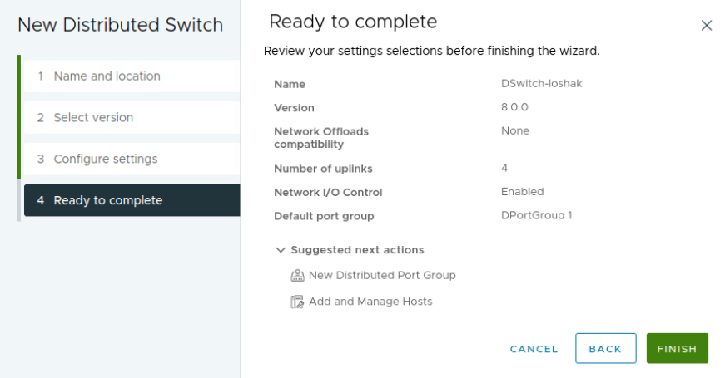

Тут я вказую ім'я для нового розподіленого комутатора (DSwitch-loshak) та його місце розташування в дереві ресурсів (RegionA01).

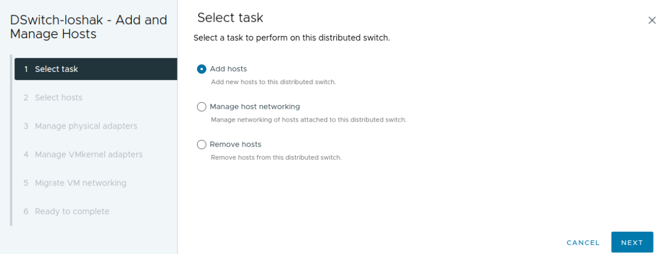

На цьому кроці я переглядаю налаштування перед завершенням створення нового розподіленого комутатора. Перевіряю, що всі параметри вказані правильно, і натискаю "Finish".

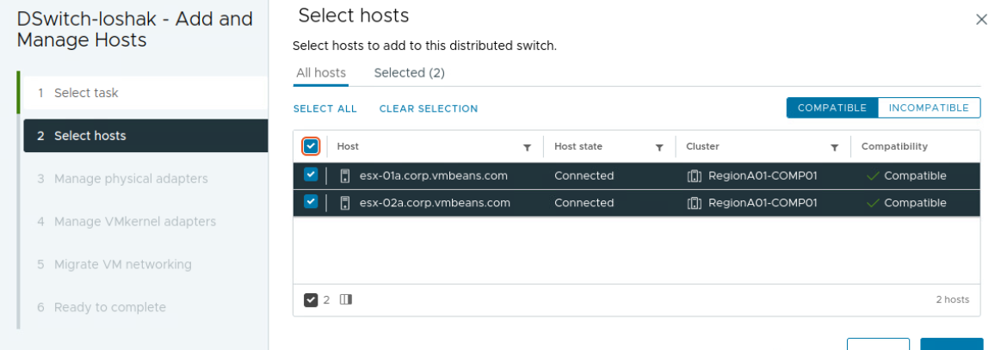

Після створення розподіленого комутатора, я додаю хости до нього. На цьому екрані я обираю завдання "Add hosts" для додавання нових хостів до розподіленого комутатора.

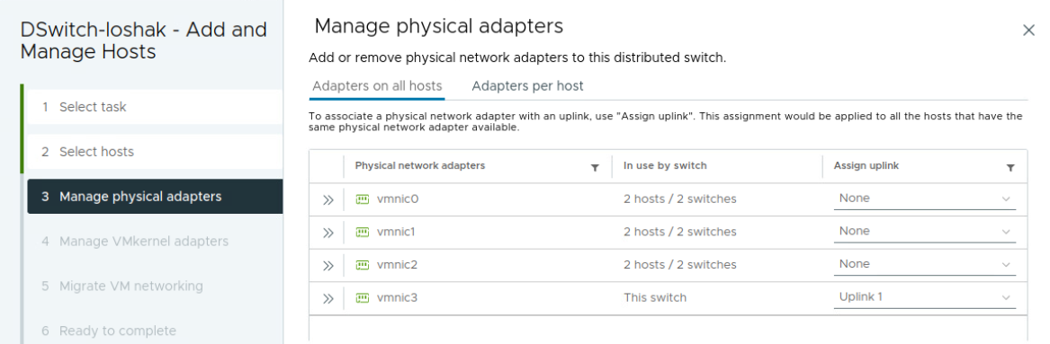

Тут я обираю хости, які хочу додати до розподіленого комутатора. Вибираю хости esx-01a.corp.vmbeans.com та esx-02a.corp.vmbeans.com.

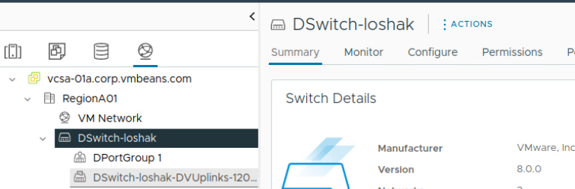

На цьому скріншоті я керую фізичними адаптерами для розподіленого комутатора. Вибираю фізичні мережеві адаптери та призначаю їх відповідним uplink.

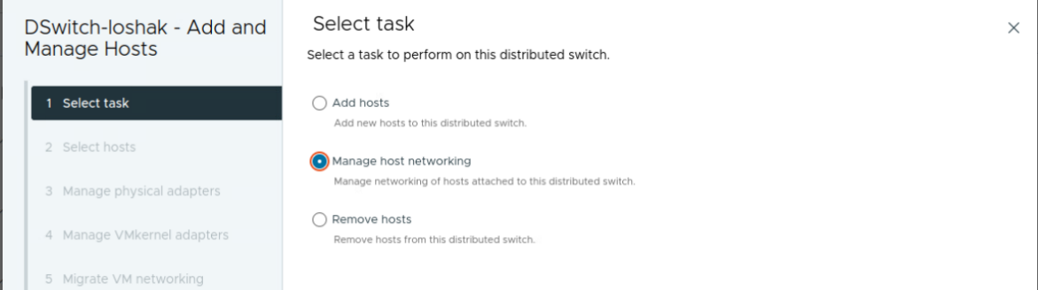

Тут я завершую налаштування нового розподіленого комутатора. Усі налаштування перевірені та готові до застосування.

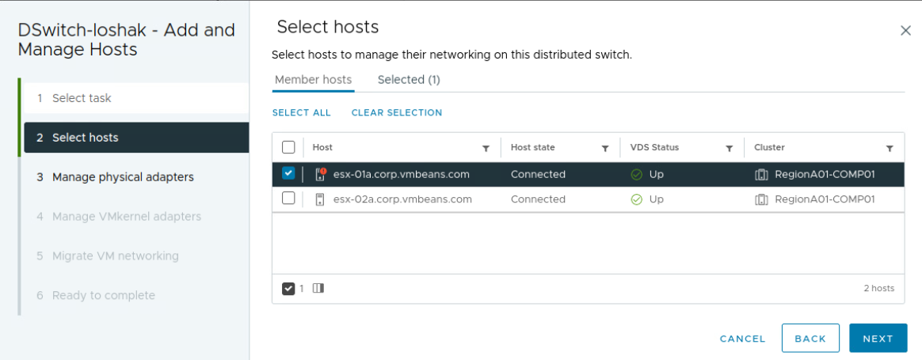

На цьому екрані я обираю хости для управління їхньою мережею на розподіленому комутаторі.

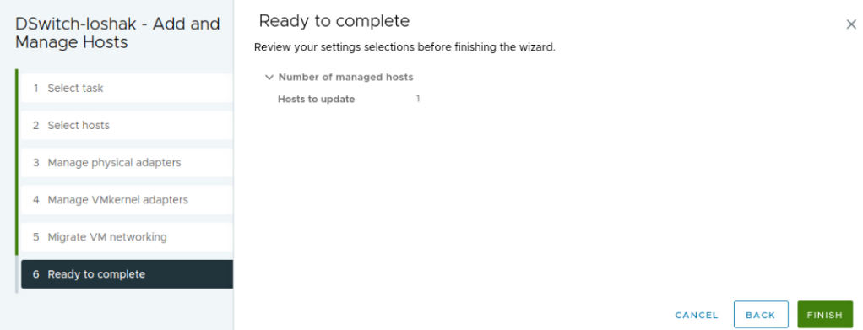

Перед завершенням я переглядаю налаштування для хостів, які будуть оновлені. Всі налаштування перевірені, і я готовий завершити процес.

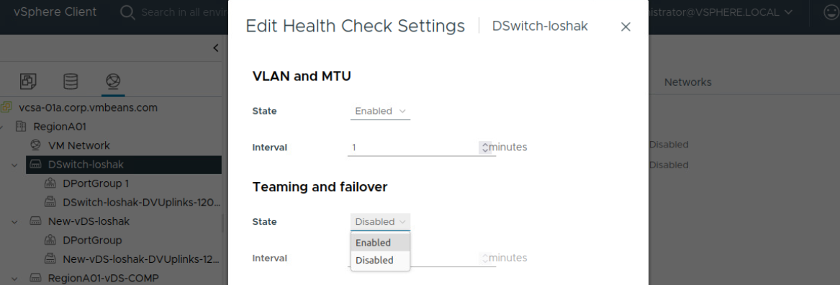

На цьому кроці я редагую налаштування перевірки стану здоров'я (Health Check) для нового розподіленого комутатора. Вмикаю опцію "Teaming and failover" для перевірки стану з'єднання та резервування.

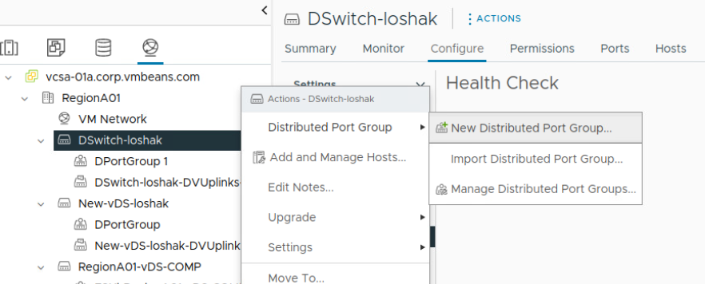

Вибираю опцію "New Distributed Port Group" з меню "Actions" для створення нової розподіленої групи портів.

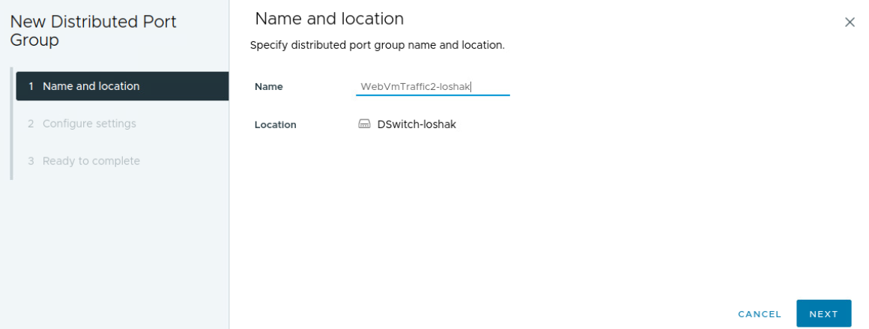

Вказую ім'я для нової розподіленої групи портів як "WebVmTraffic2-loshak" і вибираю місце розташування "DSwitch-loshak".

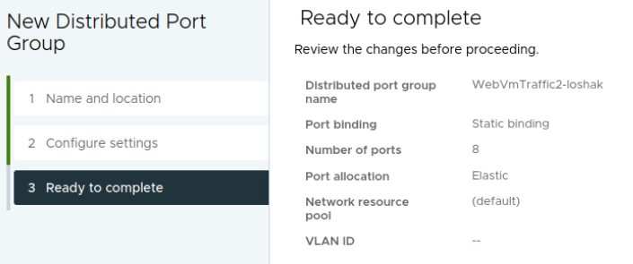

Перевіряю налаштування перед завершенням майстра для створення розподіленої групи портів "WebVmTraffic2-loshak".

* 1. USING HOST LOCKDOWN MODE

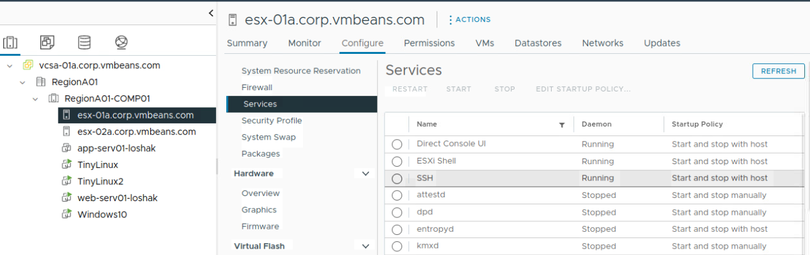

У цьому скріншоті показано, як я обираю опцію "Services" у меню "Configure" для хоста esx-01a.corp.vmbeans.com, щоб налаштувати сервіси.

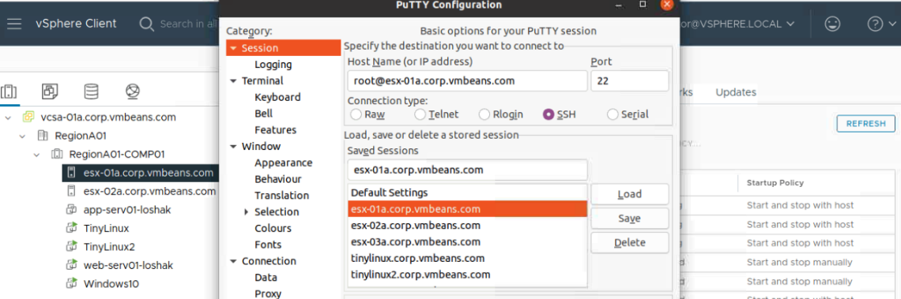

Тут я відкриваю програму PuTTY і налаштовую з'єднання з хостом esx-01a.corp.vmbeans.com через SSH. Вказую IP-адресу хоста та тип з'єднання.

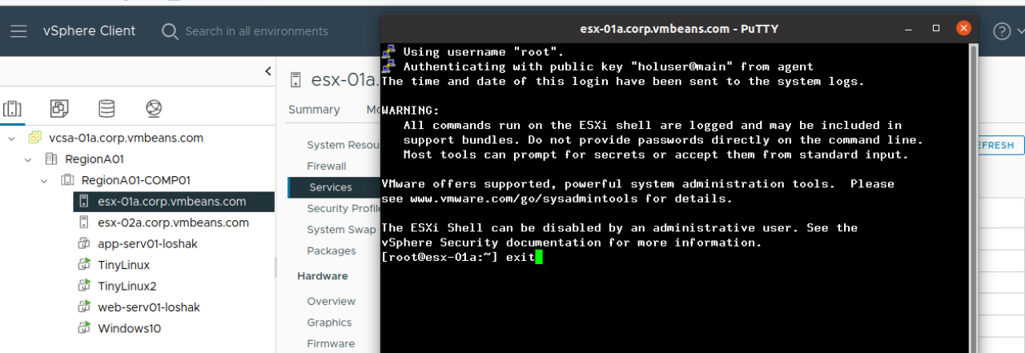

На цьому скріншоті показано процес автентифікації через SSH на хості esx-01a.corp.vmbeans.com за допомогою PuTTY. Після успішного входу я виконую команду "exit", щоб вийти з сесії.

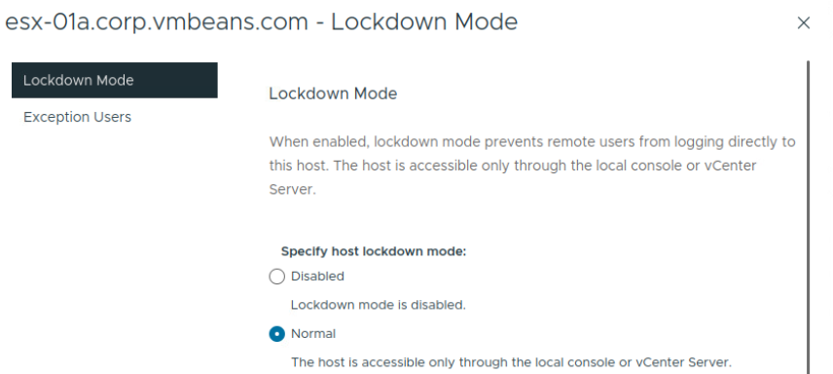

Тут показано налаштування "Lockdown Mode" для хоста esx-01a.corp.vmbeans.com. Я обираю режим "Normal", щоб активувати обмежений доступ до хоста.

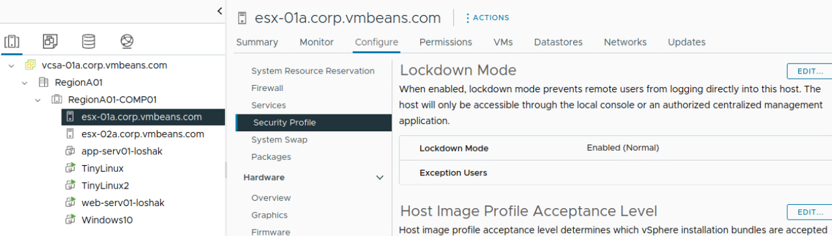

На цьому скріншоті видно, що після налаштування режиму "Lockdown Mode" він був увімкнений (Enabled (Normal)) для хоста esx-01a.corp.vmbeans.com.

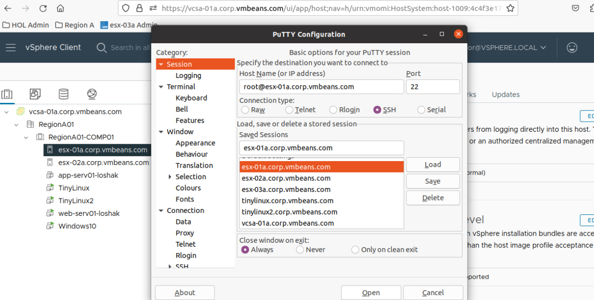

Знову відкриваю PuTTY, щоб підключитися до хоста esx-01a.corp.vmbeans.com через SSH, але цього разу після увімкнення режиму "Lockdown Mode".

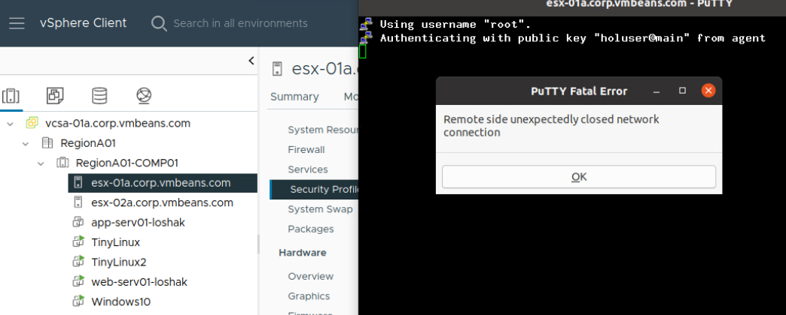

На цьому скріншоті видно помилку з'єднання в PuTTY після активації режиму "Lockdown Mode", що підтверджує, що хост успішно заблокував прямий доступ через SSH.

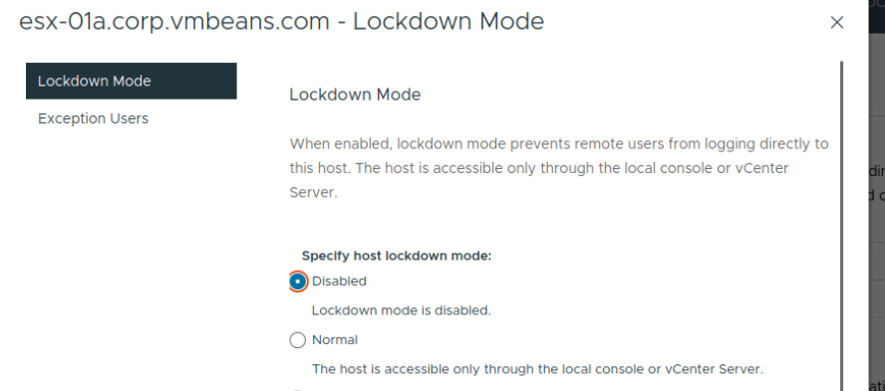

Тут я повертаюся до налаштувань "Lockdown Mode" і вимикаю його, обираючи опцію "Disabled".

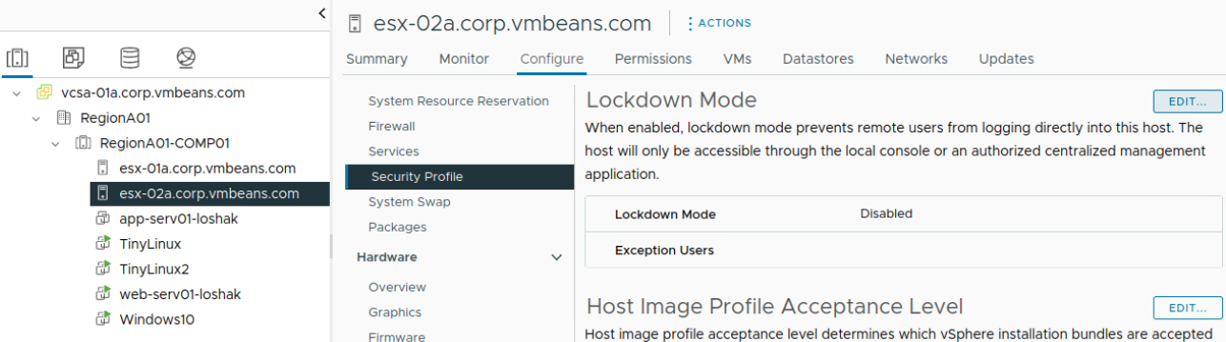

На цьому скріншоті видно хост esx-02a.corp.vmbeans.com, де також буде налаштовано режим Lockdown Mode.

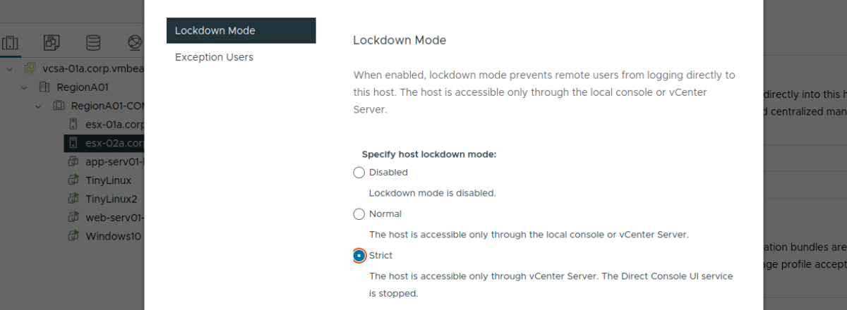

У налаштуваннях Lockdown Mode для хоста esx-02a.corp.vmbeans.com я вибрав опцію "Strict", що обмежує доступ до хоста тільки через сервер vCenter. Цей скріншот показує, що режим Lockdown Mode успішно активований для хоста esx-02a.corp.vmbeans.com, і доступ до нього обмежено.

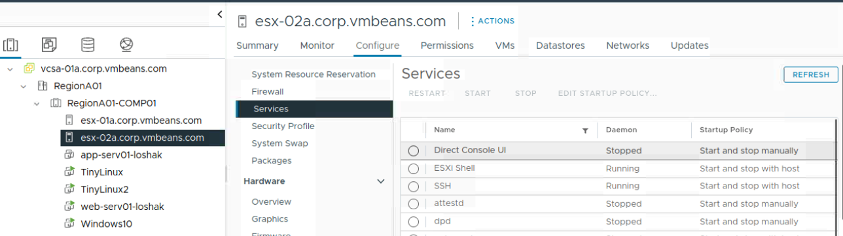

Після налаштування Lockdown Mode на обох хостах я перевірив статус сервісів, щоб переконатися, що всі необхідні сервіси працюють належним чином.

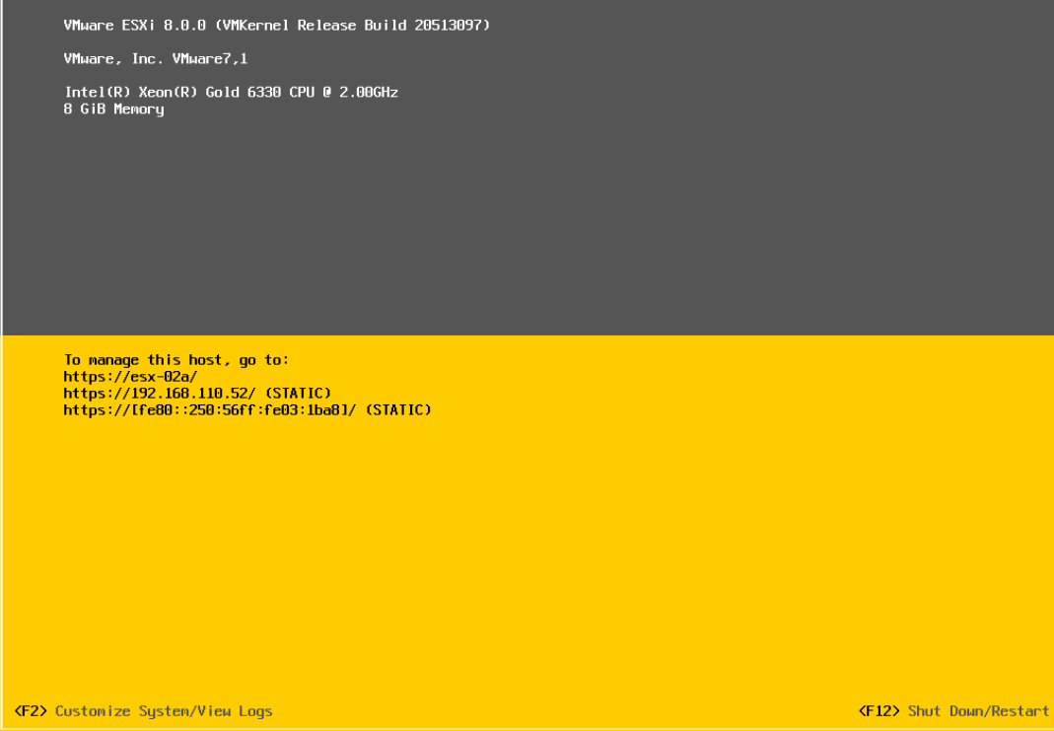

На цьому скріншоті показано інтерфейс локальної консолі хоста esx-02a, де можна керувати системою без використання віддаленого доступу.

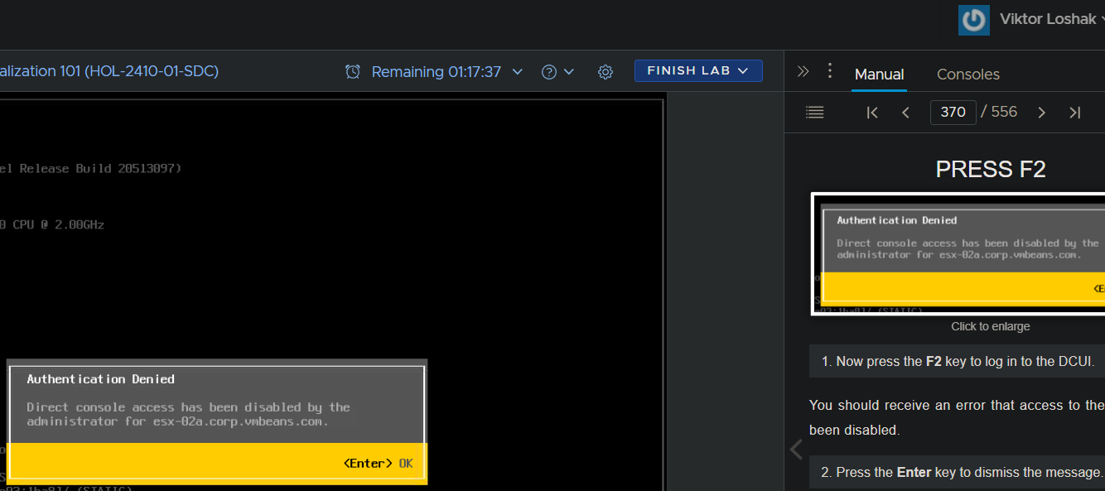

Спроба увійти до консолі хоста esx-02a закінчилася повідомленням про відмову в доступі, що підтверджує роботу режиму Lockdown.

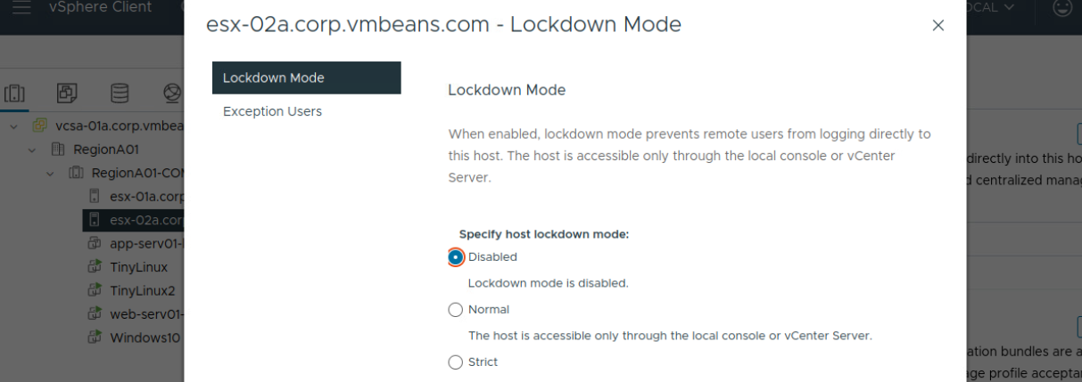

Завершальний скріншот показує вимкнення режиму Lockdown Mode на хості esx-02a.corp.vmbeans.com для продовження подальших налаштувань.

* 1. USER ACCESS AND AUTHENTICATION ROLES

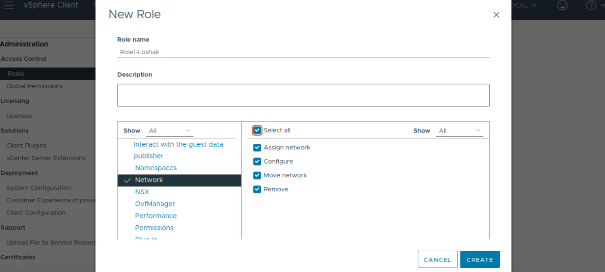

Я створюю нову роль користувача у vSphere Client. Вказую назву ролі "Role1-Loshak" і обираю відповідні привілеї для мережевих налаштувань.

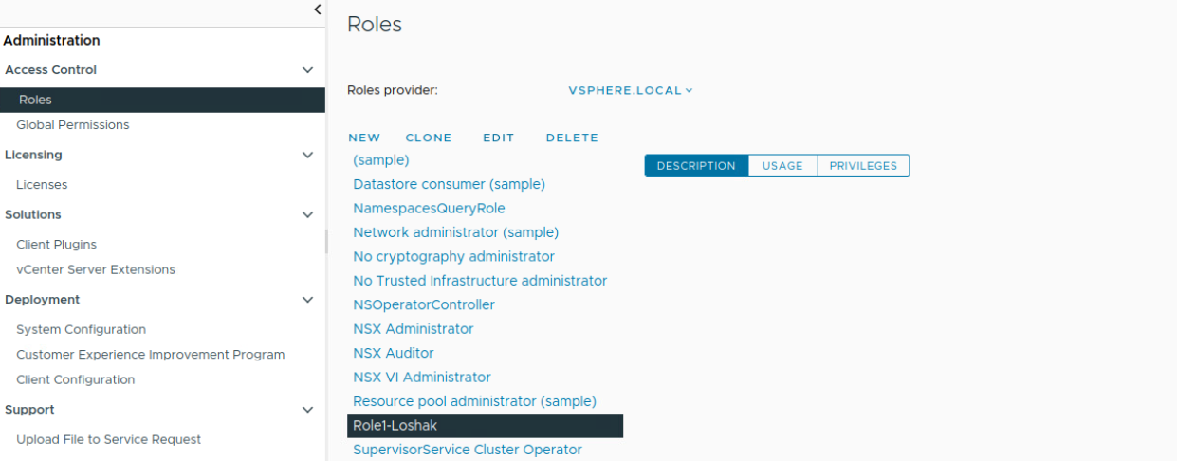

Після створення ролі "Role1-Loshak" вона з'являється у списку ролей в розділі управління доступом.

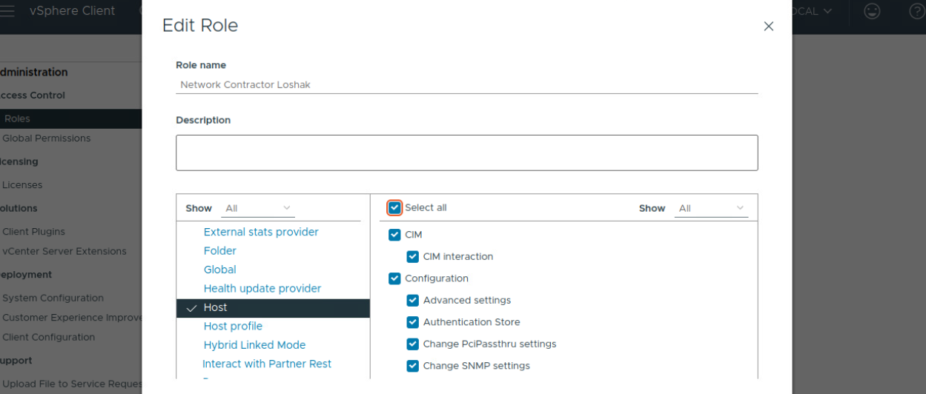

Я редагую роль, яку я створив раніше, змінюючи її назву на "Network Contractor Loshak" та додаючи нові привілеї для управління хостами.

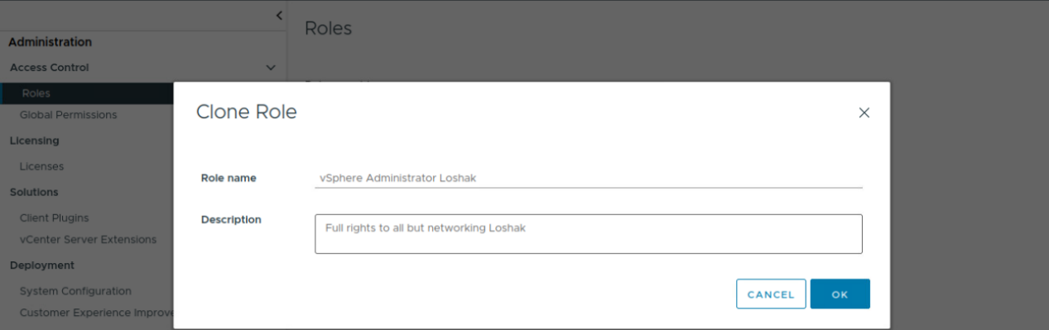

Тут я клоную існуючу роль, створюючи нову роль під назвою "vSphere Administrator Loshak" з повним доступом до всіх налаштувань, окрім мережевих.

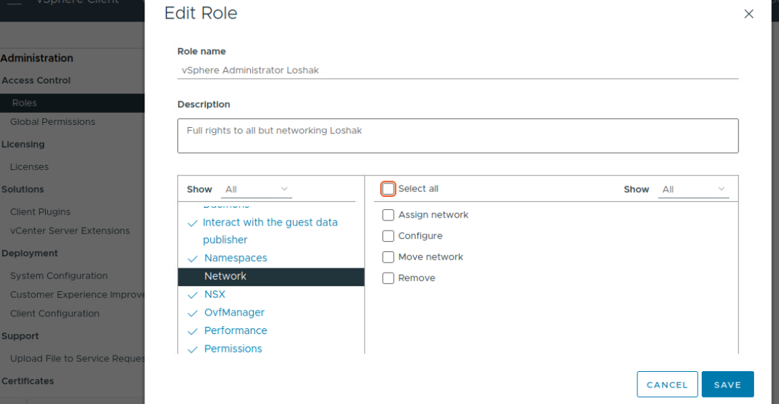

Після клонування, я редагую нову роль, видаляючи привілеї для управління мережею.

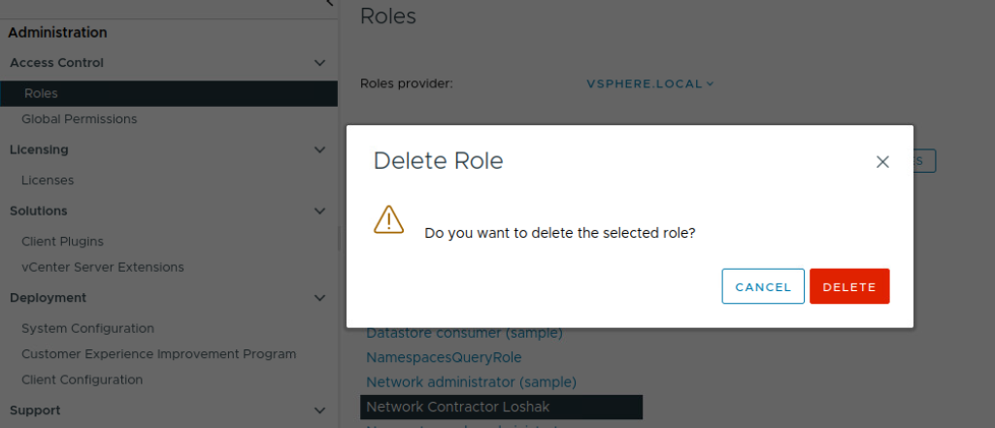

Я видаляю роль "Network Contractor Loshak", яку створив раніше. Підтверджую видалення у вікні підтвердження.

* 1. UNDERSTANDING SINGLE SIGN ON

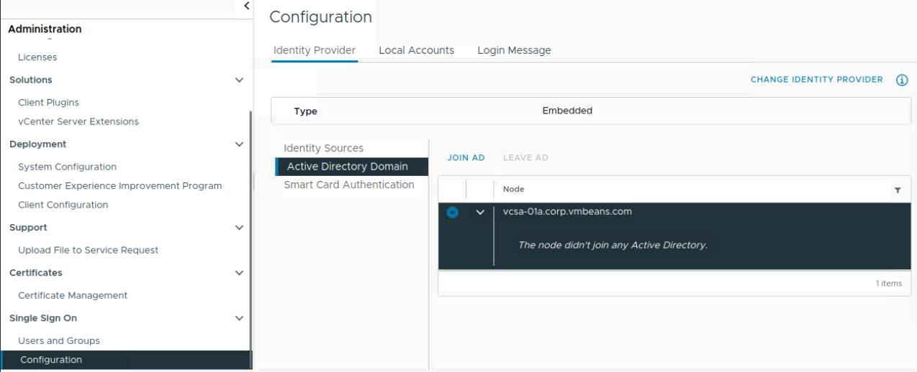

На цьому скріншоті я перехожу до розділу "Configuration" у vSphere Client, щоб приєднати вузол до Active Directory. У меню "Configuration" я вибираю "Active Directory Domain" і бачу, що вузол vcsa-01a.corp.vmbeans.com ще не приєднано до жодного Active Directory.

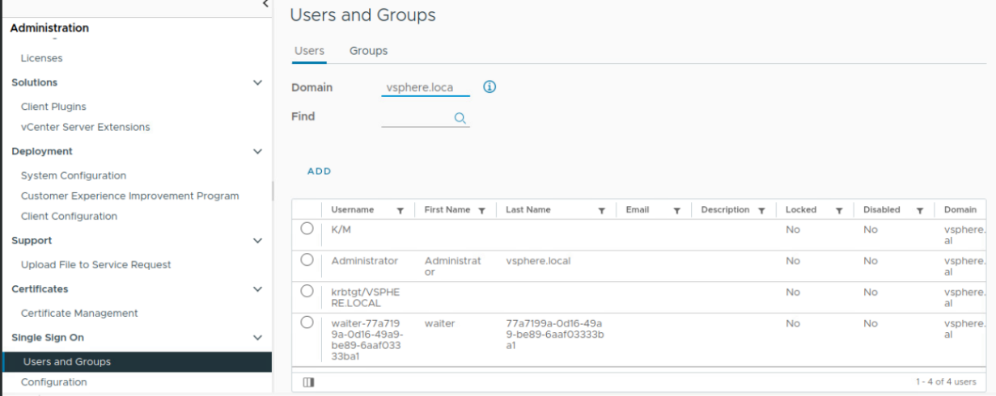

Тут я переходжу до розділу "Users and Groups" у vSphere Client, щоб переглянути користувачів у домені vsphere.local. На екрані відображаються всі користувачі, включаючи адміністратора та декількох інших користувачів.

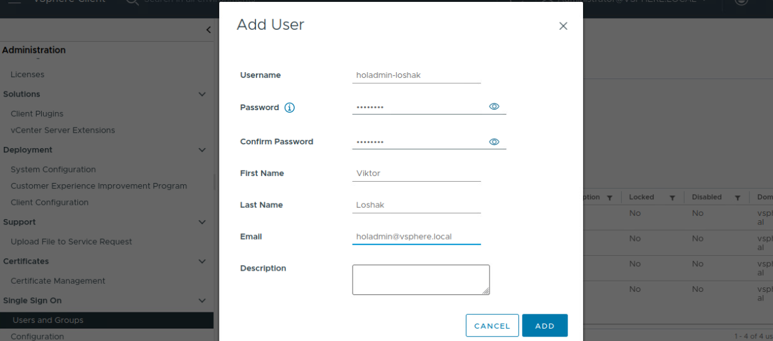

На цьому скріншоті я додаю нового користувача з ім'ям "holadmin-loshak". Я заповнюю всі необхідні поля, включаючи ім'я користувача, пароль, підтвердження пароля, ім'я, прізвище, email та опис.

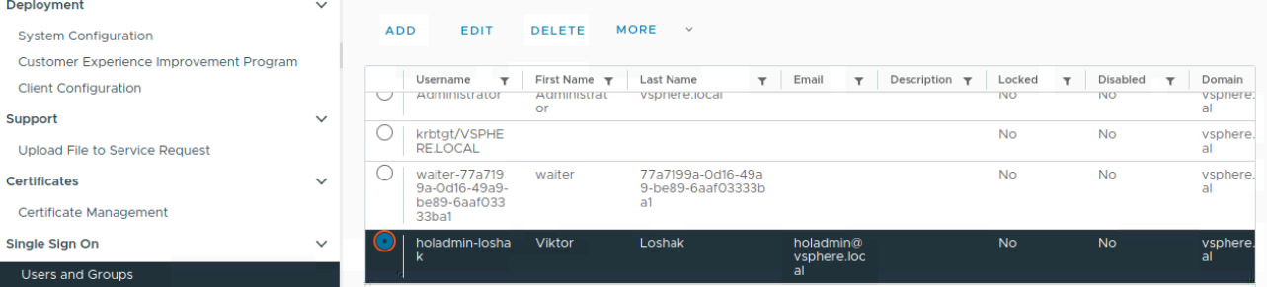

Після додавання нового користувача я бачу його у списку користувачів. holadmin-loshak тепер відображається разом з іншими користувачами у домені vsphere.local.

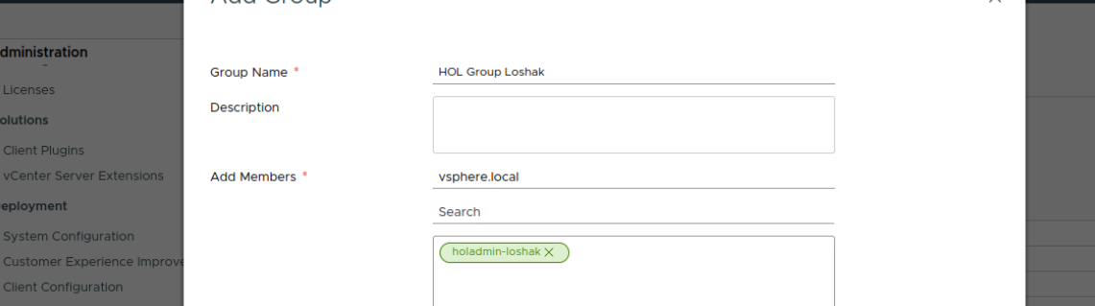

Тут я створюю нову групу з назвою "HOL Group Loshak". Я додаю до групи нового користувача holadmin-loshak, ввівши його ім'я в полі пошуку та вибравши його зі списку.

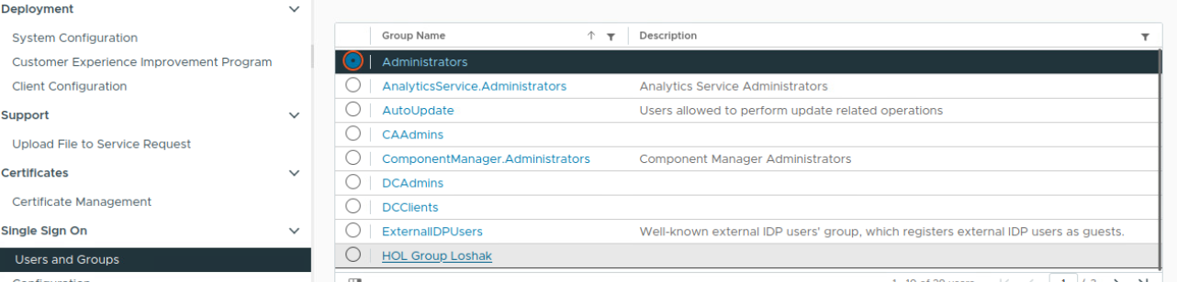

На цьому скріншоті я бачу новостворену групу "HOL Group Loshak" у списку груп разом з іншими групами. Ця група тепер доступна для налаштування прав доступу.

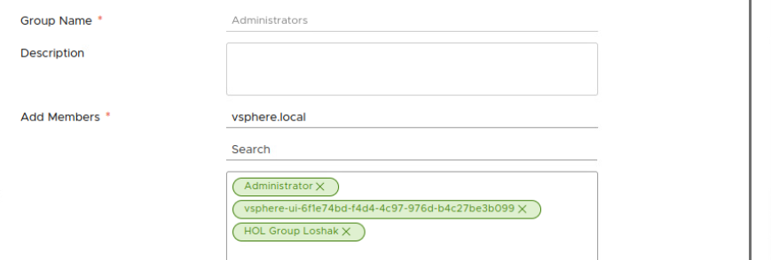

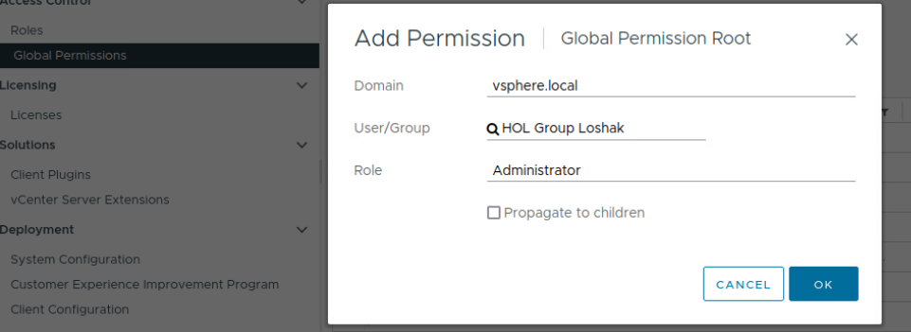

Тут я додаю дозвіл для групи "HOL Group Loshak". У полі "Domain" я вибираю "vsphere.local", у полі "User/Group" вибираю групу "HOL Group Loshak", а у полі "Role" вибираю роль "Administrator". Після цього натискаю "OK" для збереження змін.

1. Module 3 - Introduction to vSphere Storage (60 minutes)
   1. CREATING AND CONFIGURING VSPHERE DATASTORES

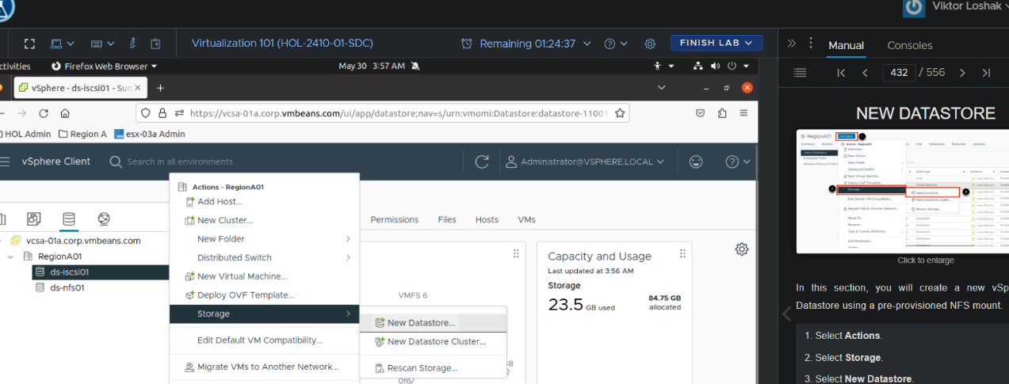

На цьому скріншоті я натиснув на "Actions" для RegionA01 у vSphere Client і вибрав "Storage", а потім "New Datastore..." для створення нового сховища.

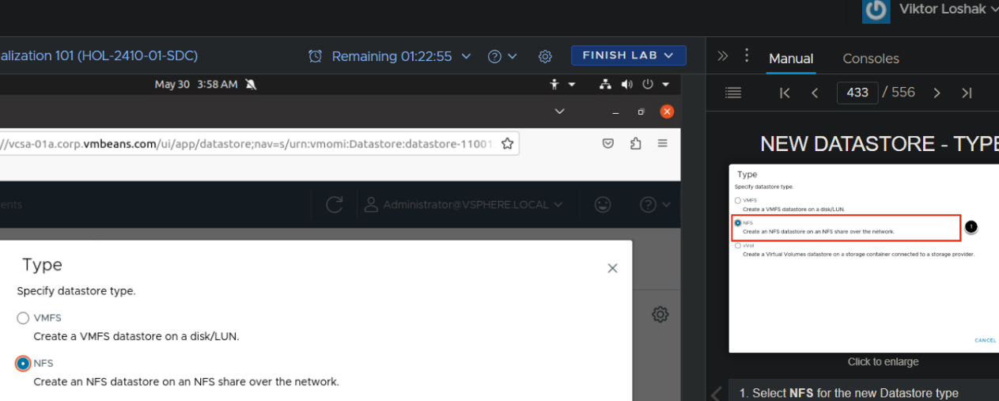

Тут я вибрав тип сховища як "NFS" для створення NFS-сховища на мережевій розшарці.

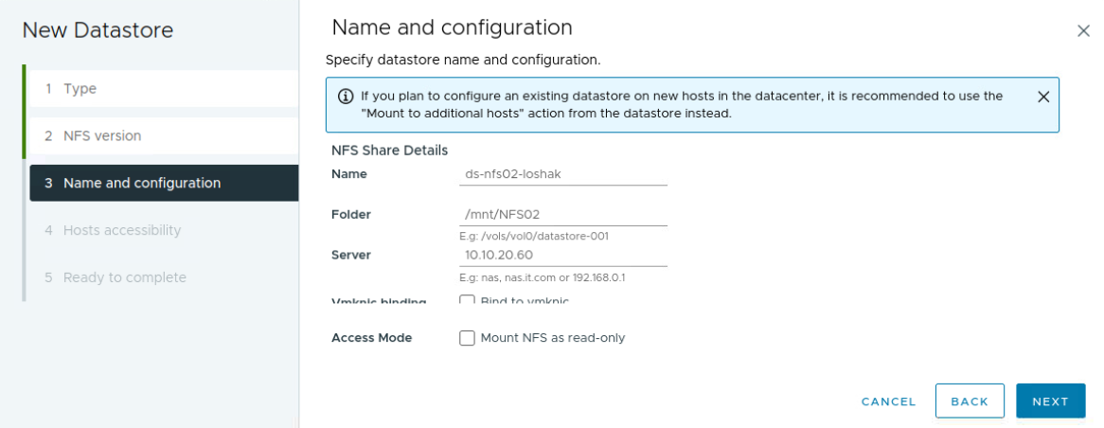

На цьому екрані я заповнив деталі для NFS-розшарки: ім'я сховища, папку, сервер і режим доступу, потім натиснув "Next".

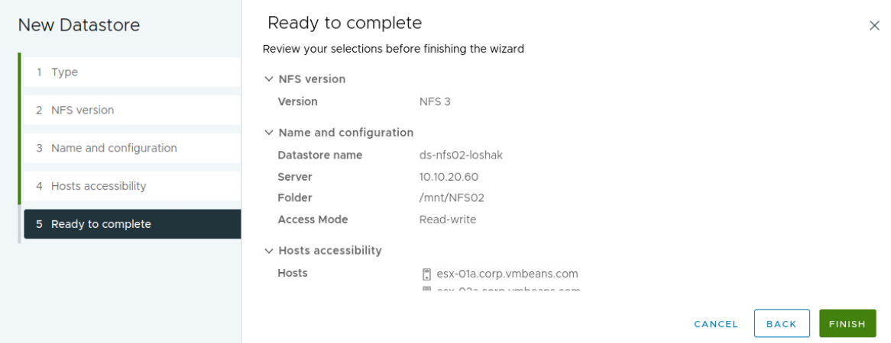

Тут я переглядаю конфігурації перед завершенням створення сховища: версію NFS, ім'я та конфігурацію сховища, доступність хостів, і натискаю "Finish".

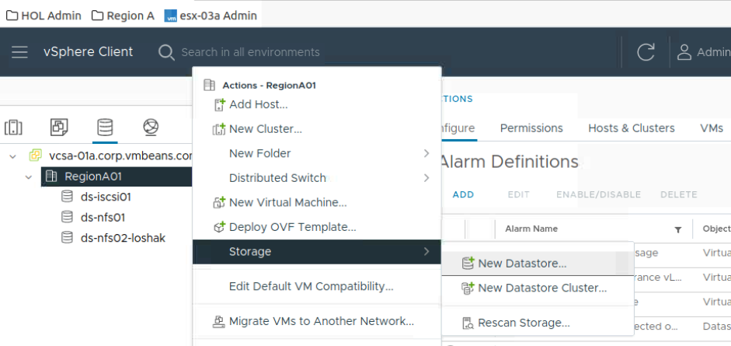

На цьому скріншоті я знову відкриваю меню "Actions" для RegionA01 і вибираю "Storage", щоб створити ще одне сховище, вибравши "New Datastore...".

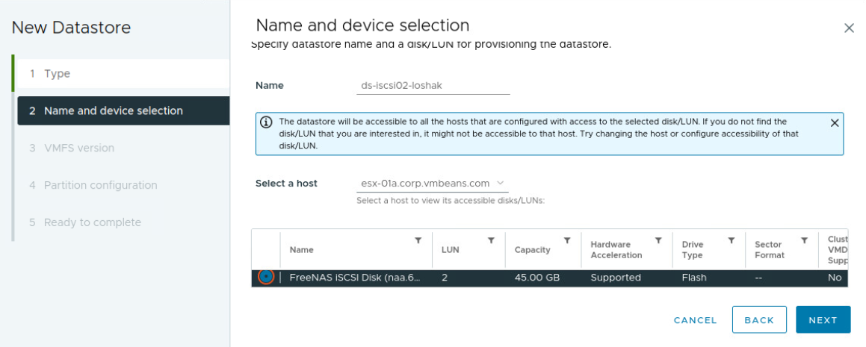

Тут я обрав ім'я для нового сховища і вибрав доступний диск/LUN, а потім натиснув "Next".

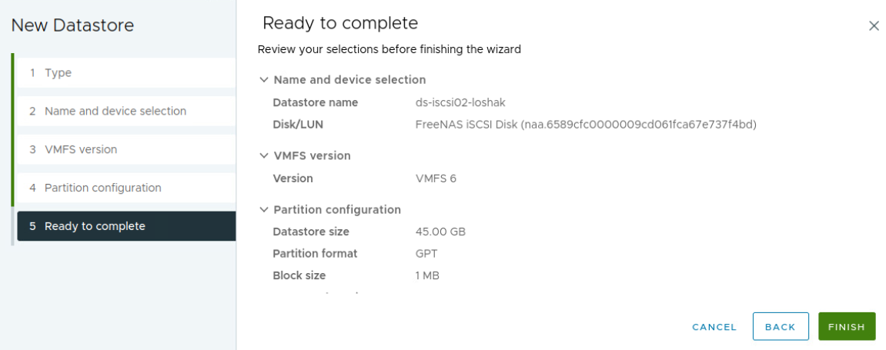

На цьому екрані я перевіряю всі деталі перед завершенням створення нового VMFS-сховища: ім'я, диск/LUN, версію VMFS, розмір сховища та формат розділу, і натискаю "Finish".

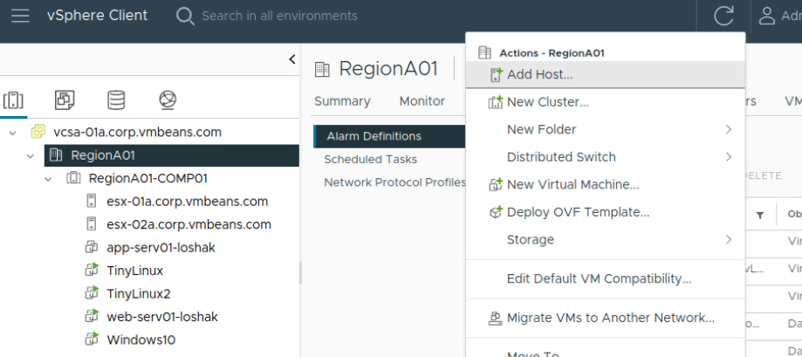

На цьому скріншоті я обрав меню "Actions" для області RegionA01 і вибрав пункт "Add Host..." для додавання нового хоста до регіону.

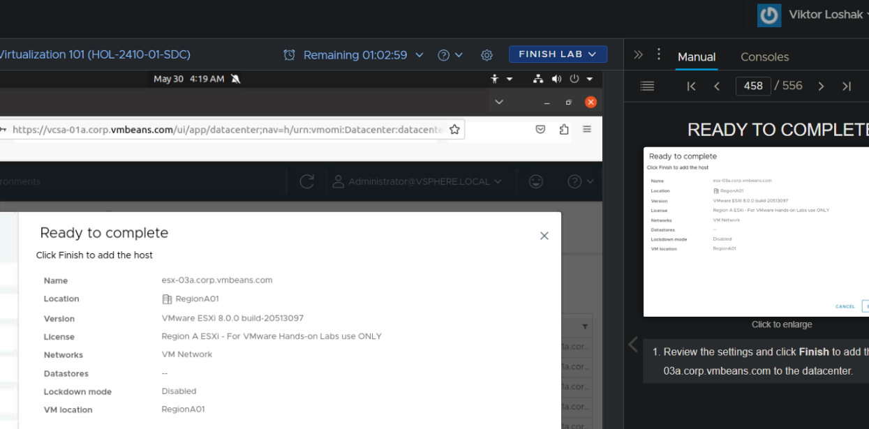

Тут я переглядаю фінальні налаштування перед додаванням хоста esx-03a.corp.vmbeans.com до центру обробки даних. Натискаю "Finish", щоб завершити процес додавання.

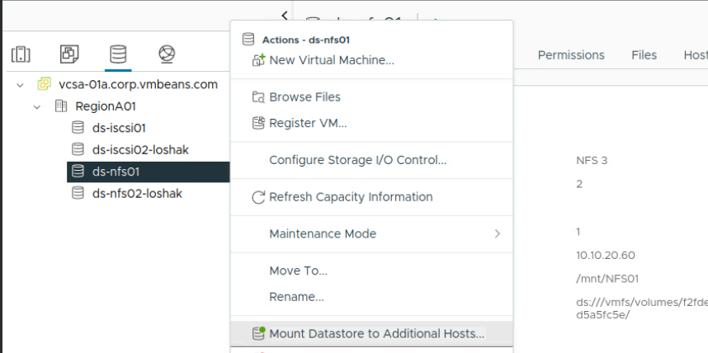

На цьому скріншоті я обрав пункт "Mount Datastore to Additional Hosts..." для датастора ds-nfs01, щоб додати цей датастор до додаткових хостів.

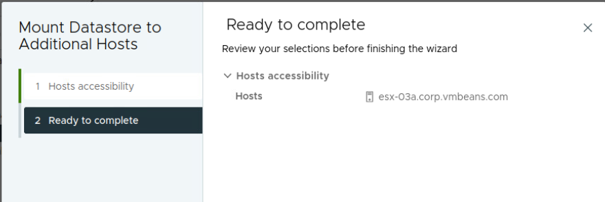

Тут я переглядаю вибір хостів перед завершенням підключення датастора ds-nfs01 до додаткового хоста esx-03a.corp.vmbeans.com. Натискаю "Finish", щоб завершити процес.

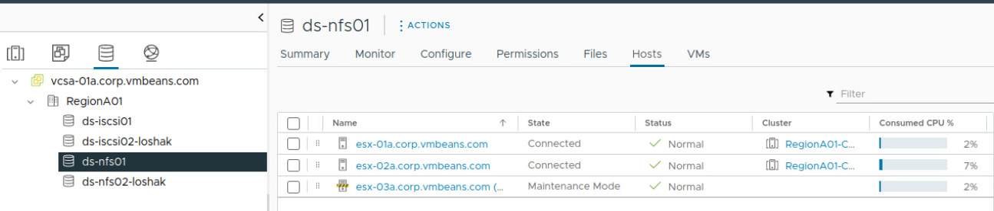

На цьому скріншоті відображається статус підключення хостів до датастора ds-nfs01. Всі хости підключені та знаходяться в нормальному стані.

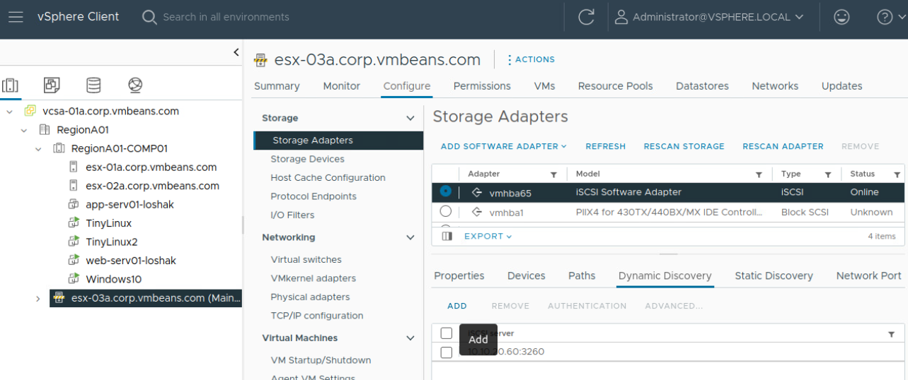

Тут я обрав меню "Storage Adapters" для хоста esx-03a.corp.vmbeans.com і натиснув "Add Software Adapter", щоб додати новий адаптер iSCSI.

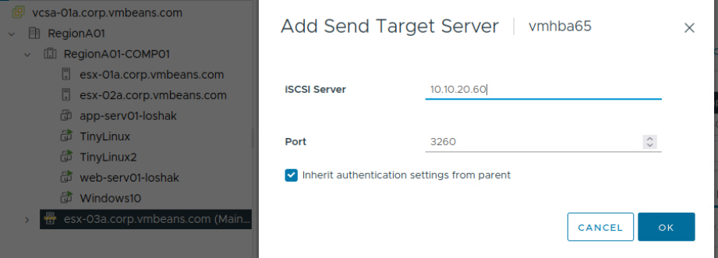

На цьому скріншоті я додаю цільовий сервер для адаптера iSCSI. Ввожу адресу сервера (10.10.20.60) та порт (3260), натискаю "OK" для збереження налаштувань.

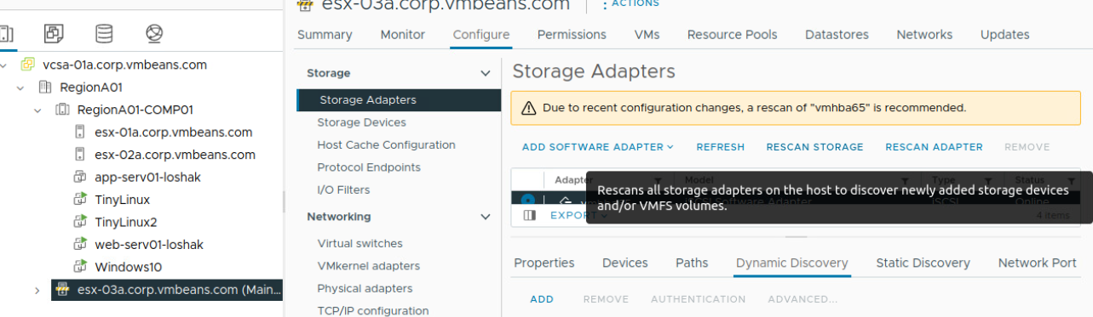

Тут я виконую пересканування адаптерів сховища для виявлення нових пристроїв та томів VMFS після додавання iSCSI цільового сервера.

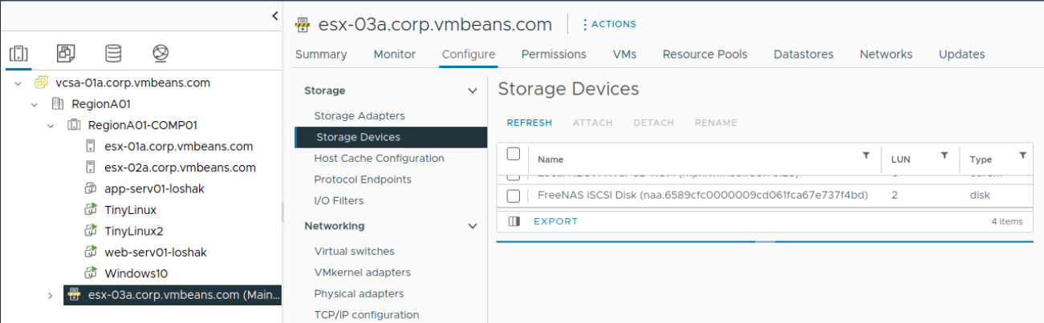

На цьому скріншоті я переглядаю список пристроїв сховища для хоста esx-03a.corp.vmbeans.com, де видно новий пристрій FreeNAS iSCSI Disk.

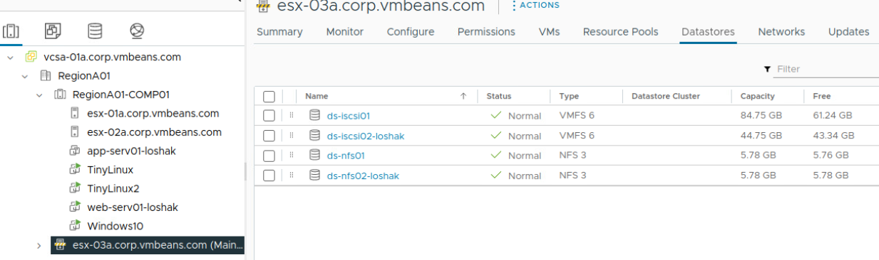

Тут відображається перелік датасторів, підключених до хоста esx-03a.corp.vmbeans.com. Всі датастори підключені та знаходяться в нормальному стані.

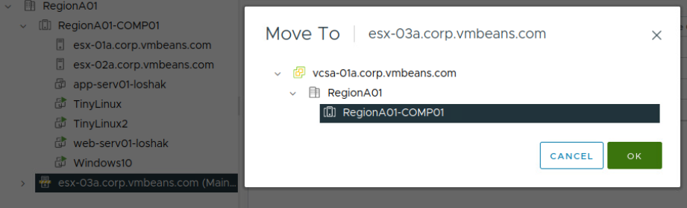

На цьому скріншоті я відкриваю діалогове вікно для переміщення хоста esx-03a.corp.vmbeans.com до групи RegionA01-COMPO1 і натискаю "OK".

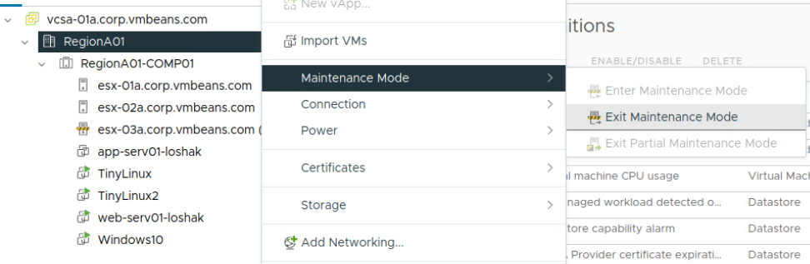

На цьому скріншоті я відкриваю меню для хоста esx-03a.corp.vmbeans.com і вибираю опцію "Exit Maintenance Mode", щоб вивести хост з режиму обслуговування.

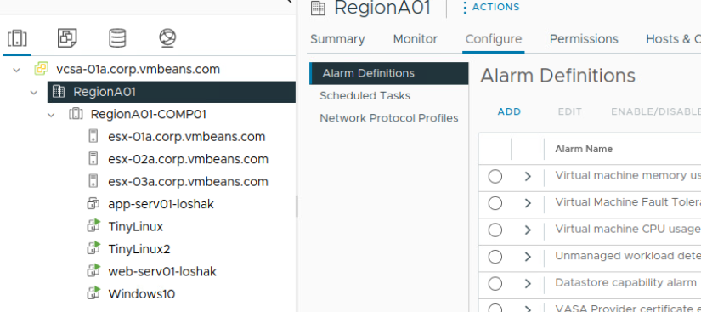

Цей скріншот показує вкладку "Alarm Definitions" для регіону RegionA01, де я можу налаштовувати та переглядати визначення тривог.

* 1. STORAGE VMOTION

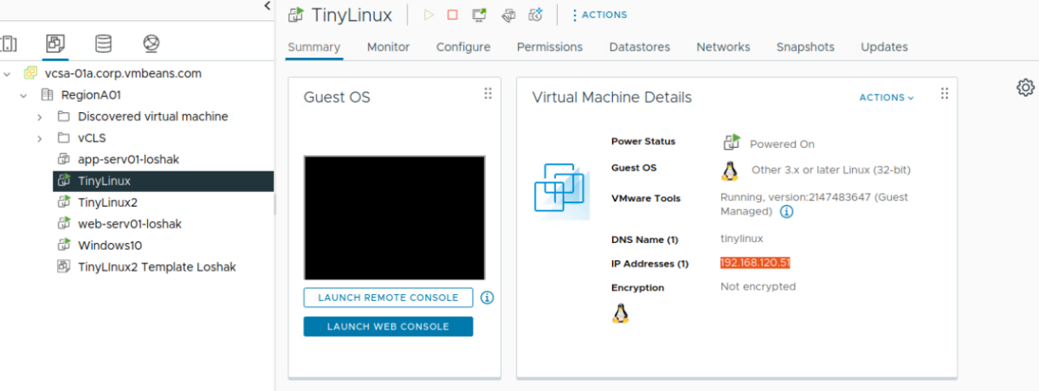

На цьому скріншоті показано деталі віртуальної машини TinyLinux у vSphere Client, включаючи IP-адресу та статус живлення.

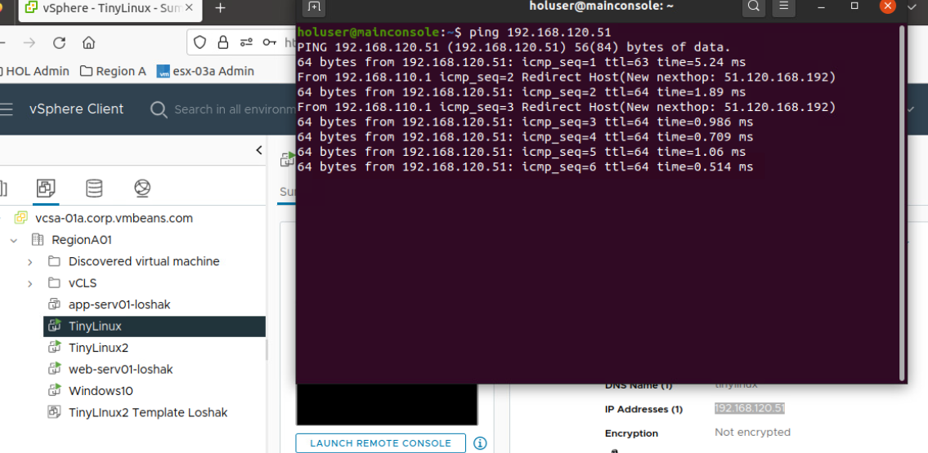

Тут я перевіряю підключення до віртуальної машини TinyLinux за допомогою команди ping у терміналі.

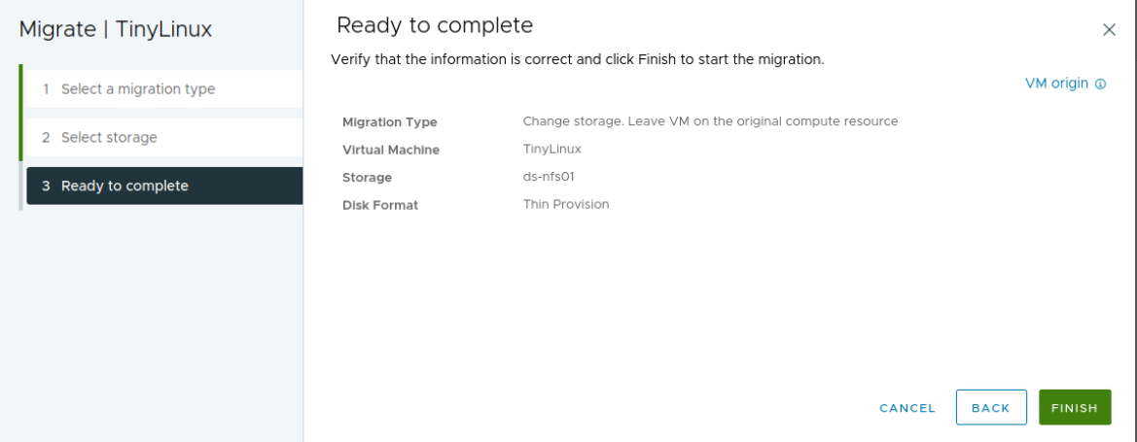

На цьому скріншоті я перевіряю налаштування перед міграцією віртуальної машини TinyLinux на нове сховище і натискаю "Finish".

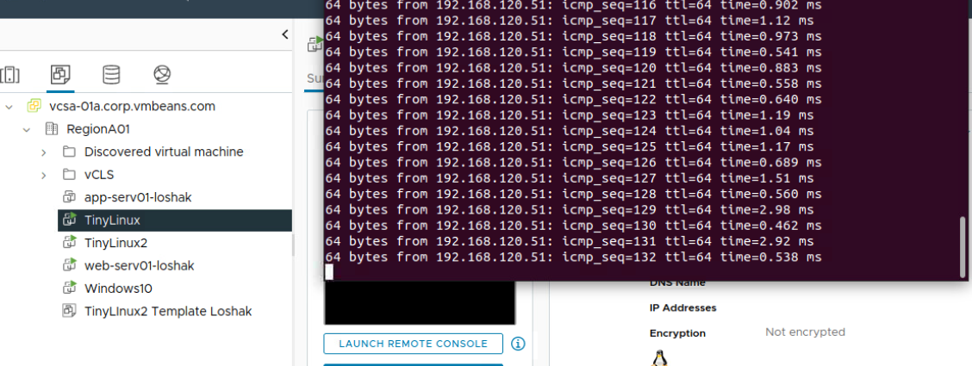

Тут показано процес ping до віртуальної машини TinyLinux під час міграції.

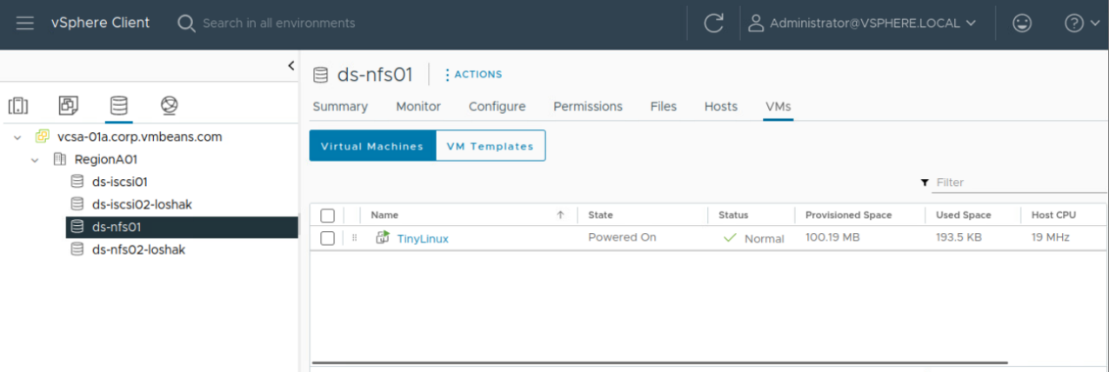

На цьому скріншоті показано стан віртуальної машини TinyLinux після успішної міграції на нове сховище у vSphere Client.

* 1. MANAGING VIRTUAL MACHINE DISKS

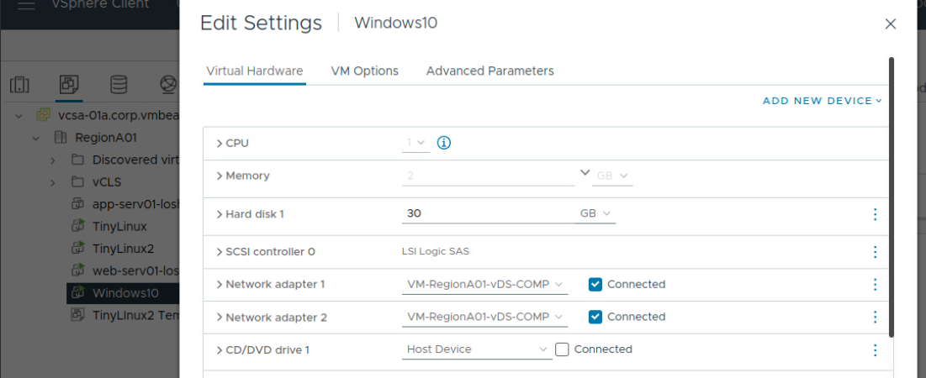

Я відкриваю вікно налаштувань віртуальної машини Windows10 у vSphere Client. У розділі "Virtual Hardware" я бачу поточні налаштування, включаючи CPU, пам'ять та основний жорсткий диск об'ємом 30 GB.

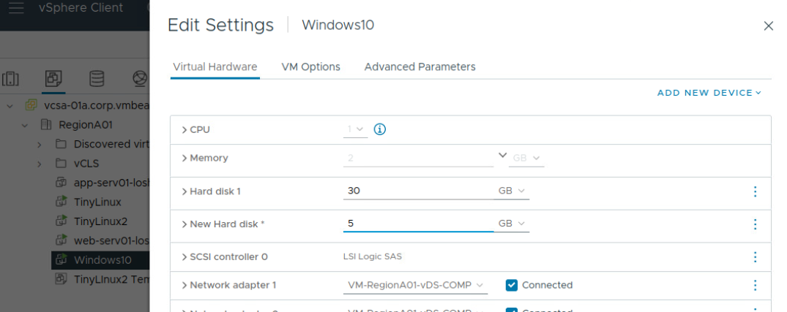

Я додаю новий жорсткий диск до віртуальної машини Windows10. У полі "New Hard disk" я вказую об'єм 5 GB для нового диску.

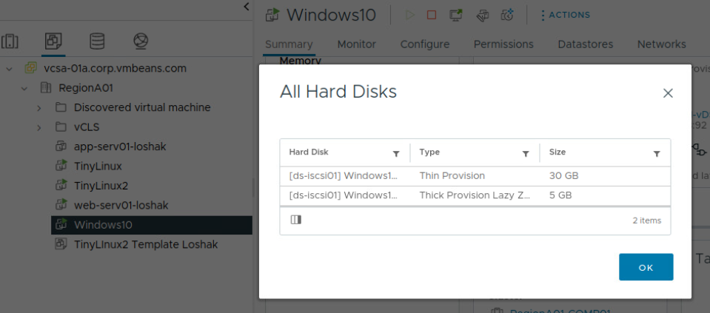

Я переглядаю всі жорсткі диски, підключені до віртуальної машини Windows10. Бачу два диски: один типу Thin Provision об'ємом 30 GB і один типу Thick Provision Lazy Zeroed об'ємом 5 GB.

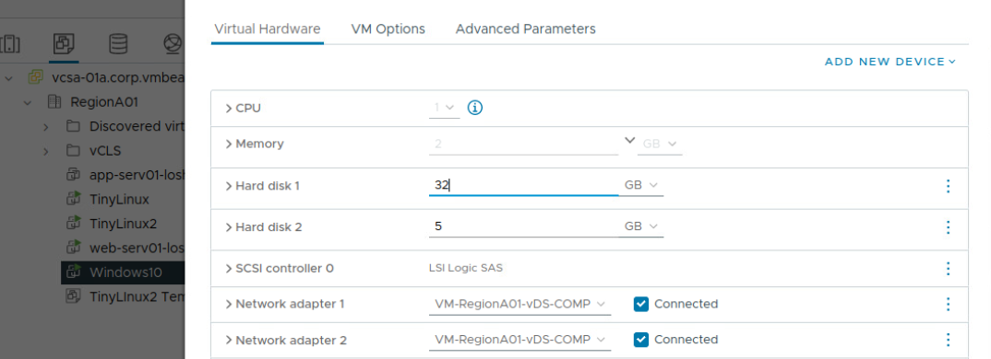

Я змінюю об'єм основного жорсткого диску (Hard disk 1) з 30 GB на 32 GB у налаштуваннях віртуальної машини Windows10.

* 1. WORKING WITH VIRTUAL MACHINE SNAPSHOTS

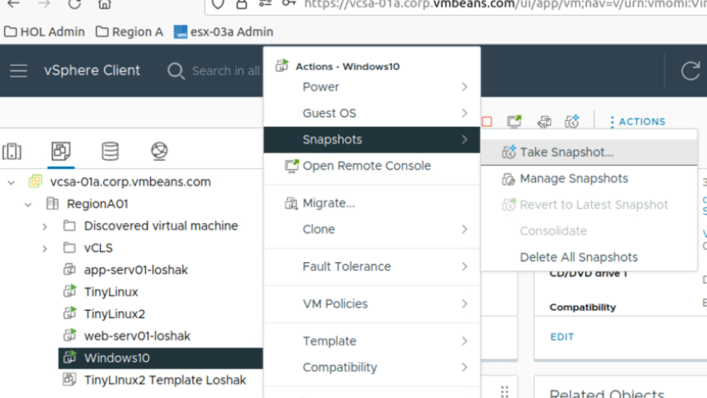

На цьому скріншоті я відкриваю меню дій для віртуальної машини Windows10 та вибираю опцію для створення знімка (snapshot).

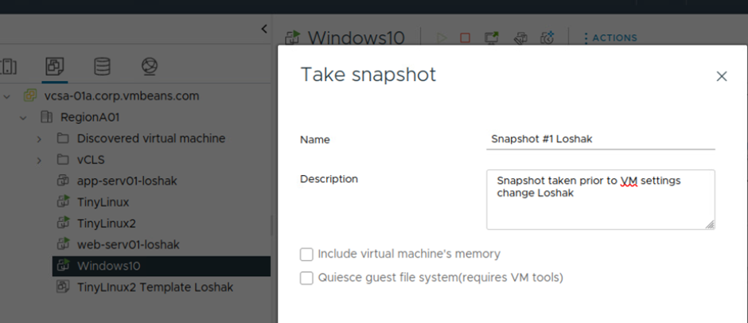

Тут я створюю знімок для віртуальної машини Windows10, задаючи ім'я знімка "Snapshot #1 Loshak" та додаючи опис.

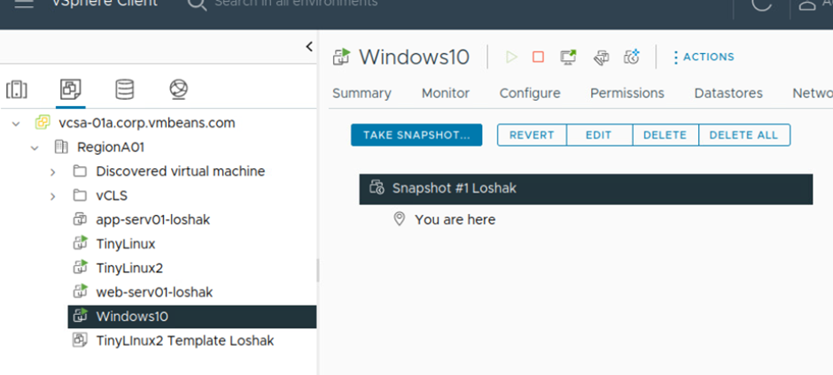

На цьому скріншоті показано створений знімок "Snapshot #1 Loshak" для віртуальної машини Windows10. У меню доступні опції для управління знімками: повернення до знімка, редагування, видалення та видалення всіх знімків.

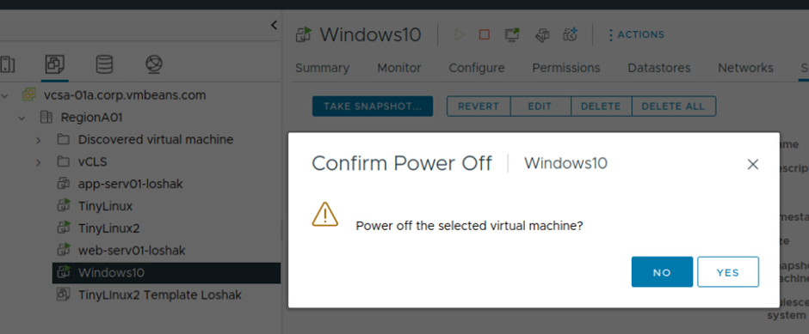

Тут я підтверджую вимкнення віртуальної машини Windows10, обравши опцію "Power off".

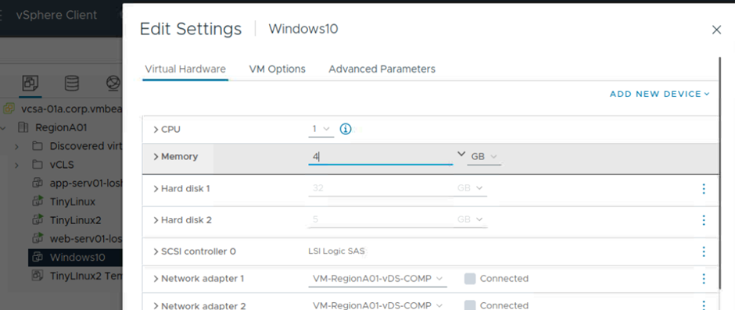

На цьому скріншоті я редагую налаштування віртуальної машини Windows10, збільшуючи об'єм пам'яті з 2 ГБ до 4 ГБ.

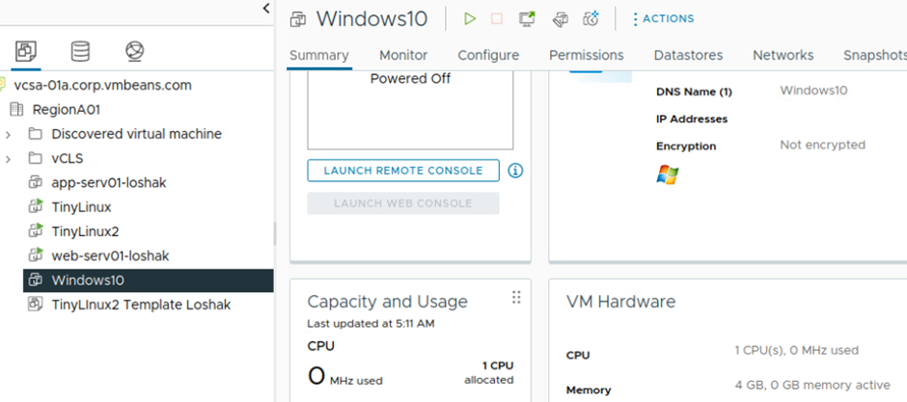

Після внесення змін до налаштувань, на цьому скріншоті показано, що віртуальна машина Windows10 вимкнена, а також відображено нові налаштування: 4 ГБ пам'яті та інші параметри.

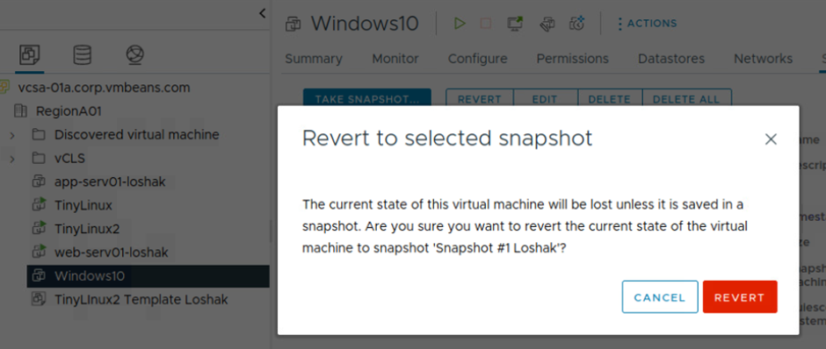

Тут я повертаю віртуальну машину Windows10 до знімка "Snapshot #1 Loshak", підтверджуючи повернення до збереженого стану.

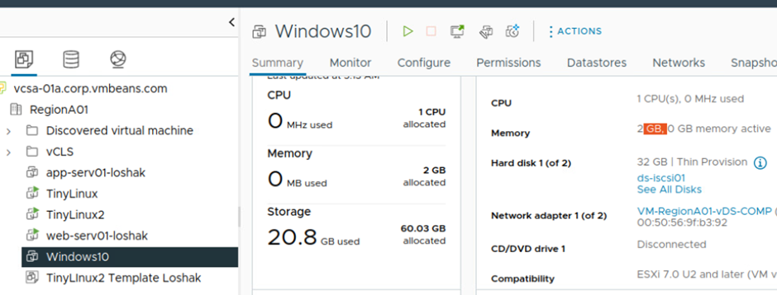

На цьому скріншоті показано, що після повернення до знімка віртуальна машина Windows10 має лише 2 ГБ пам'яті, що відповідає попередньому стану знімка.

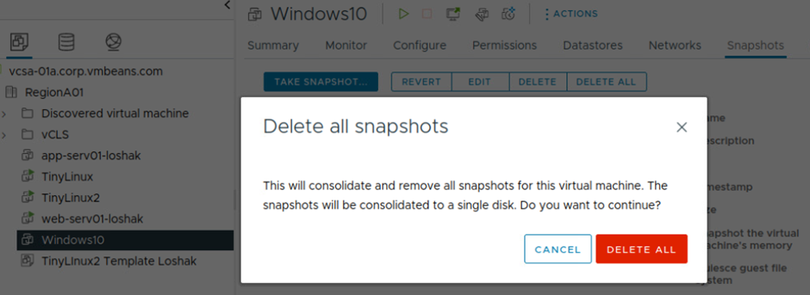

На цьому скріншоті я видаляю всі знімки для віртуальної машини Windows10, обравши опцію "Delete All Snapshots" та підтвердивши дію.

* 1. VSPHERE DATASTORE CLUSTER

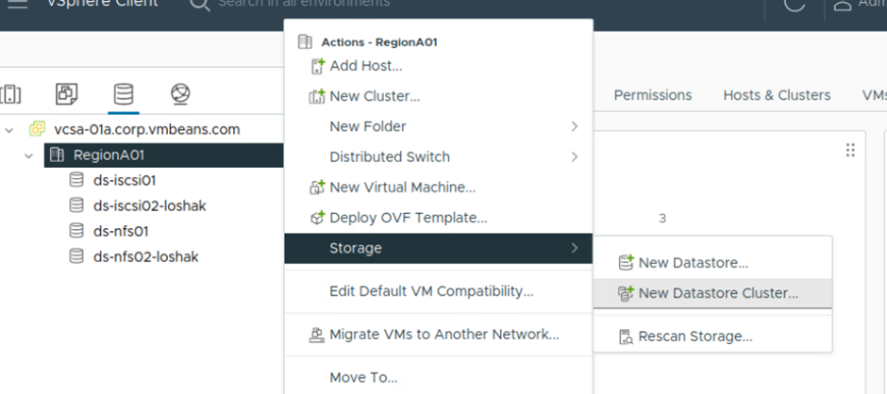

На цьому скріншоті показано, як у vSphere Client обрати пункт меню "Storage" у розділі "Actions - RegionA01", потім вибрати "New Datastore Cluster...".

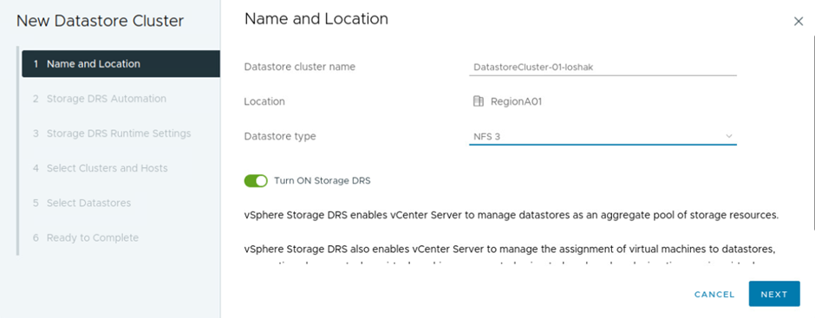

Тут видно, як у вікні "New Datastore Cluster" у полі "Datastore cluster name" вводиться ім'я DatastoreCluster-01-loshak, вибрано локацію "RegionA01" та тип сховища "NFS 3". Включено опцію "Turn ON Storage DRS".

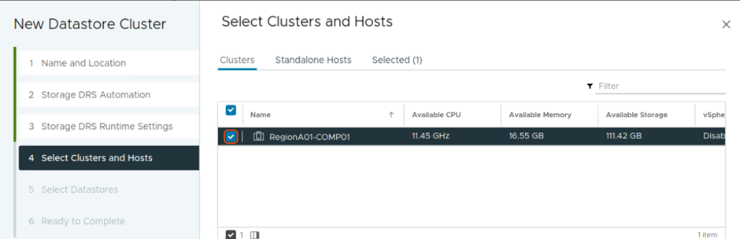

На цьому скріншоті показано, як обирається кластер RegionA01-COMP01 у розділі "Select Clusters and Hosts" для нового кластеру сховища.

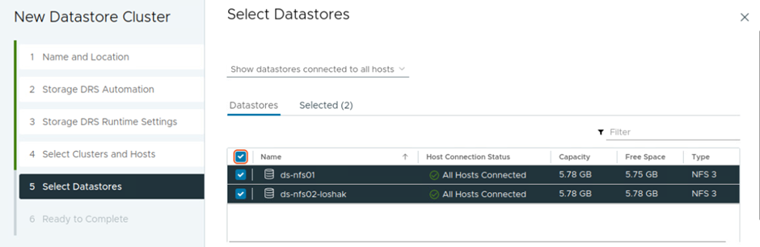

Тут видно, як у вікні "New Datastore Cluster" у розділі "Select Datastores" обираються два сховища: ds-nfs01 та ds-nfs02-loshak.

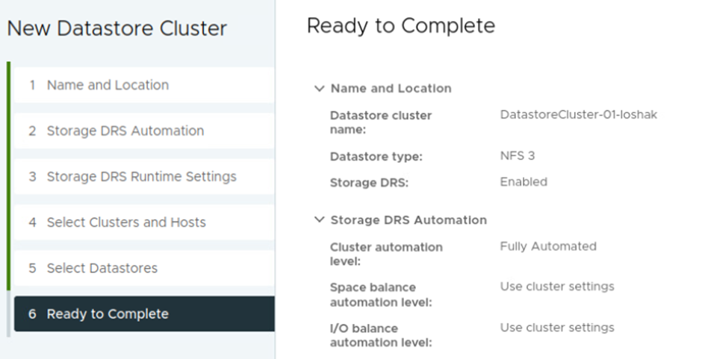

На цьому скріншоті показано підсумкове вікно налаштувань для нового кластера сховищ. Вказано назву кластера DatastoreCluster-01-loshak, тип сховища NFS 3 та включено Storage DRS з рівнем автоматизації "Fully Automated".